Revisión bibliográfica

Abordajes de tobillo: lateral, medial, posterolateral y anterior; pasos y nervios en riesgo
Abordajes · Abordajes tobillo pie · Nivel R1-R3
Actualizado: 2026-10-10
Verificación independiente: Verificador independiente (Claude Opus 5.5, flujo t.cescac.com), distinto del redactor · 2026-10-10 · 252 cifras revisadas

Aviso educativo. Material educativo para profesionales y estudiantes de medicina. No reemplaza el juicio clínico, las guías institucionales ni la supervisión del tutor.

Biblioteca de Traumatología y Ortopedia · t.cescac.com. Texto original; las fuentes se citan con su DOI.

Contenido
1. En 30 segundos
2. Pilares
3. No olvidar
4. Definición: qué es un abordaje y por qué se estudia por corredores
5. Epidemiología: por qué estas incisiones se repiten tanto
6. Anatomía quirúrgica: nervios y vasos en riesgo, corredor por corredor
7. Variantes: el nervio no está donde dice el dibujo
8. Clasificación: no operas la clasificación, operas el fragmento
9. Diagnóstico: qué mirar antes de elegir la incisión
10. Imágenes: la TC que cambia el corredor
11. Algoritmo: elegir el corredor
12. Tratamiento: qué abordaje para qué lesión, con la evidencia que hay
13. Técnica: cada corredor, paso a paso
14. Posición del paciente y orden de fijación
15. Partes blandas, puentes cutáneos y momento quirúrgico
16. Complicaciones: frecuencia y cómo evitarlas
17. Pronóstico: lo que pesa más que el corredor
18. Rehabilitación
19. Guías y consensos
20. Perlas y trampas
21. Preguntas de autoevaluación
22. Lectura recomendada
23. Palabras clave
24. Para recordar
25. Caso de staff
26. Referencias completas

En 30 segundos
- Cada abordaje del tobillo pasa junto a una estructura que no perdona: el peroneo superficial en el lateral y en el anterolateral, el sural y la arteria peronea en el posterolateral, el safeno y su vena en el medial, y el peroneo profundo con la arteria tibial anterior al fondo del anterior [r1][r2][r20][r3][r4][r5].
- El peroneo superficial no sigue el dibujo del libro: en 25 miembros de cadáver, 16 % (tipo B) y 12 % (tipo C) tuvieron una rama intermedia pegada a la fíbula distal, a 4,5 y 4,9 cm sobre la articulación [r6], y en cirugía real la variante tipo B apareció en 7 de 53 fracturas [r7].
- Por detrás, el sural cruzó la línea de una incisión posterolateral entre 2,7 y 4,5 cm sobre la punta de la fíbula en 22 de 28 cadáveres [r8]; en una cohorte retrospectiva de 265 fracturas, 26 pacientes tuvieron lesión del sural, y todas ocurrieron con abordaje posterior en prono: 48 % de los 54 abordados así [r9].
- En el pilon la piel manda: solo 17 % de los puentes cutáneos de una serie prospectiva superó 7 cm y las complicaciones de partes blandas fueron 4 de 46 fracturas [r10]. Sobre el momento, NICE sugiere considerar operar el día de la lesión o el siguiente [r11], pero 2 metaanálisis recientes discrepan [r12][r13].

Pilares
Ideas que no se negocian.
1. Anatomía antes que técnica: antes de profundizar, identifica el nervio sensitivo que acompaña al corredor que elegiste; el AO lo pide para el peroneo superficial, el sural y los safenos [r1][r2][r3].
2. El nervio varía, la regla no: el peroneo superficial tiene 3 patrones [r6] y el sural cruza la incisión posterolateral entre 0,5 y 7,0 cm de la punta de la fíbula [r8]; se busca, no se supone.
3. El fragmento posterior decide el corredor posterior: el tipo 1 de Haraguchi (oblicuo posterolateral) se aborda por posterolateral y el tipo 2, con extensión medial, se expone mejor por posteromedial modificado [r14][r15]; el tamaño solo ya no decide la fijación [r16][r17].
4. La piel decide cuándo y por dónde: colgajos de espesor completo, puentes que no se socavan y, en pilon, fíbula y fijador primero y reconstrucción cuando la piel arruga [r18][r19][r20].
5. Posición y orden son decisiones de planificación: en una serie retrospectiva, iniciar en prono con fijación directa del maléolo posterior restauró la estabilidad sindesmótica en 97,9 % [r21], pero el prono con abordaje posterior se asoció a lesión del sural [r9].

No olvidar
- Mira la piel y pide TC antes de elegir: el AO opera el pilon por el anteromedial cuando la piel arruga, hacia 5 a 10 días tras el trauma [r18], y la radiografía lateral sobreestimó 1,8 veces el compromiso articular del fragmento posterior [r22].
- Documenta antes de operar la sensibilidad del dorso del pie, del talón lateral y del borde medial: son los territorios que el paciente atribuirá a tu incisión (práctica habitual / opinión experta); el estándar BOAST pide dejar registrada la piel, la circulación y la sensibilidad [r23].
- En el posterolateral, la incisión nunca va más medial que el borde lateral del Aquiles [r20].
- Suelta el torniquete antes de cerrar el plano del flexor largo del hallux: la arteria peronea o una rama importante puede lesionarse ahí [r20].
- No socaves el puente de piel entre el abordaje medial y cualquier lateral, y no violes la vaina del tibial anterior [r18].

Definición: qué es un abordaje y por qué se estudia por corredores

Qué estás aprendiendo
Un abordaje es el camino por el que llegas al hueso o a la articulación sin cortar lo que no debes. En el tobillo hay 5 corredores que se combinan según el fragmento que quieras reducir: lateral, medial, posterolateral, posteromedial y anterior, este último con sus variantes anterolateral y anteromedial [r1][r3][r2][r38][r4][r18].
Cada uno responde a una pregunta distinta:
- Lateral: la fíbula, clasificada como Weber A, B o C según la altura del trazo respecto a la sindesmosis [r1][r14].
- Medial: el maléolo medial [r3].
- Posterolateral: el fragmento de Volkmann y la fíbula, ambos por la misma incisión [r2][r20].
- Posteromedial: la conminución posterior o la extensión posterior de una fractura del maléolo medial [r38].
- Anterior (anterolateral o anteromedial): la superficie articular de la tibia distal en el pilon, y el borde anterior con el fragmento de Chaput [r4][r18][r39].

La idea que ordena el capítulo
Antes de dibujar la incisión contesta 3 preguntas en este orden: qué fragmento tengo que ver y fijar, qué nervio o vaso cruza ese camino y cómo está la piel. Si una respuesta cambia, cambia el abordaje (práctica habitual / opinión experta). Por eso el capítulo va en ese orden: anatomía quirúrgica con sus nervios en riesgo, clasificación que decide el corredor, técnica paso a paso, posición del paciente y orden de fijación, y manejo de la piel.

Qué no es este capítulo
Es apoyo de estudio para residentes. No sustituye al tutor, al manual del implante ni a las guías de tu institución, y las medidas de cadáver son promedios de muestras pequeñas: sirven para saber dónde mirar, no para cortar a ciegas.
Referencias de este bloque
[r1] AO Foundation. Lateral approach to the malleoli. En: AO Surgery Reference [Internet]. Davos: AO Foundation; [consultado 2026 oct 10]. Disponible en: https://surgeryreference.aofoundation.org/orthopedic-trauma/adult-trauma/malleoli/approach/lateral-approach (web-oficial · acceso abierto) https://surgeryreference.aofoundation.org/orthopedic-trauma/adult-trauma/malleoli/approach/lateral-approach
[r2] AO Foundation. Posterolateral approach to the Volkmann fragment. En: AO Surgery Reference [Internet]. Davos: AO Foundation; [consultado 2026 oct 10]. Disponible en: https://surgeryreference.aofoundation.org/orthopedic-trauma/adult-trauma/malleoli/approach/posterolateral-approach-to-the-volkmann-fragment (web-oficial · acceso abierto) https://surgeryreference.aofoundation.org/orthopedic-trauma/adult-trauma/malleoli/approach/posterolateral-approach-to-the-volkmann-fragment
[r3] AO Foundation. Medial approach (anterior) to the malleoli. En: AO Surgery Reference [Internet]. Davos: AO Foundation; [consultado 2026 oct 10]. Disponible en: https://surgeryreference.aofoundation.org/orthopedic-trauma/adult-trauma/malleoli/approach/medial-approach-anterior (web-oficial · acceso abierto) https://surgeryreference.aofoundation.org/orthopedic-trauma/adult-trauma/malleoli/approach/medial-approach-anterior
[r4] AO Foundation. Anterolateral approach to the distal tibia. En: AO Surgery Reference [Internet]. Davos: AO Foundation; [consultado 2026 oct 10]. Disponible en: https://surgeryreference.aofoundation.org/orthopedic-trauma/adult-trauma/distal-tibia/approach/anterolateral-approach-to-the-distal-tibia (web-oficial · acceso abierto) https://surgeryreference.aofoundation.org/orthopedic-trauma/adult-trauma/distal-tibia/approach/anterolateral-approach-to-the-distal-tibia
[r14] Wang X, Ma X, Zhang C, Huang J, Jiang J. Anatomical factors affecting the selection of an operative approach for fibular fractures involving the posterior malleolus. Exp Ther Med. 2013;5(3):757-760. doi:10.3892/etm.2012.872. (serie · acceso abierto) https://doi.org/10.3892/etm.2012.872
[r18] AO Foundation. Anteromedial approach to the distal tibia. En: AO Surgery Reference [Internet]. Davos: AO Foundation; [consultado 2026 oct 10]. Disponible en: https://surgeryreference.aofoundation.org/orthopedic-trauma/adult-trauma/distal-tibia/approach/anteromedial-approach-to-the-distal-tibia (web-oficial · acceso abierto) https://surgeryreference.aofoundation.org/orthopedic-trauma/adult-trauma/distal-tibia/approach/anteromedial-approach-to-the-distal-tibia
[r20] AO Foundation. Posterolateral limited open approach to the distal tibia. En: AO Surgery Reference [Internet]. Davos: AO Foundation; [consultado 2026 oct 10]. Disponible en: https://surgeryreference.aofoundation.org/orthopedic-trauma/adult-trauma/distal-tibia/approach/posterolateral-limited-open-approach-to-the-distal-tibia (web-oficial · acceso abierto) https://surgeryreference.aofoundation.org/orthopedic-trauma/adult-trauma/distal-tibia/approach/posterolateral-limited-open-approach-to-the-distal-tibia
[r38] AO Foundation. Posteromedial approach to the malleoli. En: AO Surgery Reference [Internet]. Davos: AO Foundation; [consultado 2026 oct 10]. Disponible en: https://surgeryreference.aofoundation.org/orthopedic-trauma/adult-trauma/malleoli/approach/posteromedial-approach (web-oficial · acceso abierto) https://surgeryreference.aofoundation.org/orthopedic-trauma/adult-trauma/malleoli/approach/posteromedial-approach
[r39] Urrutia T, Faundez J, Vidal C, Palma J, Filippi J. Visualizing access in pilon fractures: A comparative study of eight approaches. Foot Ankle Surg. 2025;31(6):539-546. doi:10.1016/j.fas.2025.02.009. (serie · acceso resumen) https://doi.org/10.1016/j.fas.2025.02.009

Epidemiología: por qué estas incisiones se repiten tanto

Cuántos pacientes llegan a estos corredores
En el registro sueco, 56 439 pacientes sufrieron 57 443 fracturas de tobillo en 10 años; 61 % eran mujeres y la edad media fue 55 años [r40]. En otra serie de 9767 pacientes tratados entre 2005 y 2014, la incidencia media fue 168,7 por 100 000 por año y la fractura del maléolo lateral fue la más común, con 55 % de todas las fracturas [r41]. Por eso la incisión lateral es la que más veces vas a hacer (opinión del autor).

El borde posterior y el pilon
El maléolo posterior está presente en hasta 41 % de las lesiones rotacionales del tobillo [r15]. En 135 pacientes con fractura del maléolo posterior, 55 (41 %) tenían además un fragmento intercalar, casi siempre en la región posterolateral o posterocentral [r42]. Eso importa porque lo que tu corredor no muestra, no se reduce.
El pilon es menos frecuente y mucho más exigente: una fuente lo ubica en 3 % a 10 % de las fracturas de tibia [r39] y otra en 5 % a 7 % [r43]; se dan ambas porque las fuentes discrepan.
Figura 1. Cifras de contexto (poblaciones distintas, no comparables entre sí) [r40] [r41] [r15] [r42]
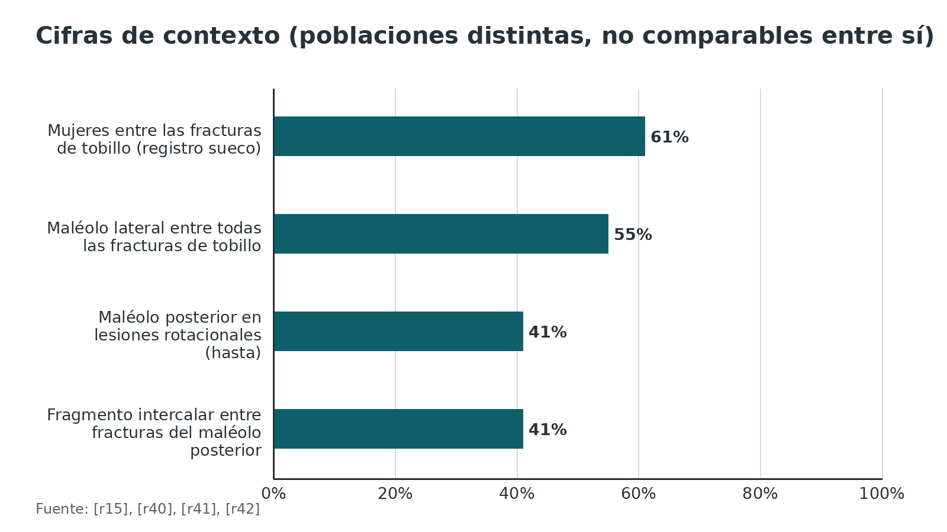
Referencias de este bloque
[r15] Meulenkamp B, Louati H, Morellato J, Papp S, Lalonde KA. Posterior malleolus exposure. OTA Int. 2019;2(2):e021. doi:10.1097/OI9.0000000000000021. (serie · acceso abierto) https://doi.org/10.1097/OI9.0000000000000021
[r39] Urrutia T, Faundez J, Vidal C, Palma J, Filippi J. Visualizing access in pilon fractures: A comparative study of eight approaches. Foot Ankle Surg. 2025;31(6):539-546. doi:10.1016/j.fas.2025.02.009. (serie · acceso resumen) https://doi.org/10.1016/j.fas.2025.02.009
[r40] Rydberg EM, Wennergren D, Stigevall C, Ekelund J, Möller M. Epidemiology of more than 50,000 ankle fractures in the Swedish Fracture Register during a period of 10 years. J Orthop Surg Res. 2023;18(1):79. doi:10.1186/s13018-023-03558-2. (cohorte · acceso resumen) https://doi.org/10.1186/s13018-023-03558-2
[r41] Elsoe R, Ostgaard SE, Larsen P. Population-based epidemiology of 9767 ankle fractures. Foot Ankle Surg. 2018;24(1):34-39. doi:10.1016/j.fas.2016.11.002. (cohorte · acceso resumen) https://doi.org/10.1016/j.fas.2016.11.002
[r42] Mueller E, Kleinertz H, Tessarzyk M, Rammelt S, Bartoníček J, Frosch KH, et al. Intercalary fragments in posterior malleolar fractures: incidence, treatment implications, and distribution within CT-based classification systems. Eur J Trauma Emerg Surg. 2023;49(2):851-858. doi:10.1007/s00068-022-02119-2. (cohorte · acceso resumen) https://doi.org/10.1007/s00068-022-02119-2
[r43] Carter TH, Duckworth AD, Oliver WM, Molyneux SG, Amin AK, White TO. Open Reduction and Internal Fixation of Distal Tibial Pilon Fractures. JBJS Essent Surg Tech. 2019;9(3):e29. doi:10.2106/JBJS.ST.18.00093. (serie · acceso resumen) https://doi.org/10.2106/JBJS.ST.18.00093

Anatomía quirúrgica: nervios y vasos en riesgo, corredor por corredor

La regla de oro
Cada corredor tiene su nervio. La tabla resume los 6 corredores (los 5 de la definición más el anteromedial del pilon): por dónde entras y qué cruzas. Aprenderla vale más que memorizar muchas figuras (opinión del autor). Debajo van las estructuras una por una, con sus medidas.

Peroneo superficial: el nervio del lateral y del anterolateral
Es un nervio sensitivo de la piel del dorso del pie (anatomía clásica). La disección clásica de 25 miembros lo clasificó en 3 patrones [r6]:
- Tipo A (72 %): perfora la fascia crural a 12,3 cm del tobillo y se divide a 4,4 cm en un nervio cutáneo dorsal medial y otro intermedio [r6].
- Tipo B (16 %): la rama intermedia sale por detrás de la fíbula y cruza su borde lateral a 4,5 cm sobre la articulación [r6].
- Tipo C (12 %): la rama intermedia sale por delante de la fíbula (4,9 cm) y sigue pegada a su borde anterior [r6].
La rama más expuesta en el abordaje lateral es la intermedia tipo B, donde cruza la fíbula distal [r6]. Para el AO, el peligro está delante y arriba: cuanto más proximal y más anterior trabajes, más obligado estás a ver el nervio y apartarlo [r1]. En la disección de 10 piernas, el punto más bajo donde perforaba la fascia estaba a unos 5 cm de la punta de la fíbula [r14].
En cirugía real, la variante tipo B se encontró en 7 de 53 fracturas operadas por vía lateral (12 %), y transponer la rama hacia anterior antes de plaquear dejó a 5 de 7 pacientes sin déficit [r7]. Es una serie sin grupo control: léela como una pista, no como una regla.
En 15 miembros frescos el nervio estaba en el compartimento lateral en 13 y en el anterior en 2, y en 10 piernas (66 %) pasaba por un túnel intraseptal a 10,67 cm del maléolo lateral [r24].
Por delante, en 82 % de los especímenes disecados para evaluar los portales artroscópicos el nervio pasaba entre el borde lateral de la articulación y el tendón del peroneo tercero [r44], y a nivel de los maléolos sus ramas están en riesgo en la artrotomía anterior [r6]. En el anterolateral del pilon, el AO dice que cruza invariablemente la incisión [r4].

Sural: el nervio del posterolateral
Se trazó la incisión posterolateral en 28 piernas de cadáver (punto medio entre fíbula y Aquiles, subiendo desde la punta del maléolo lateral) y se midió dónde la cortaba el sural: 3,4 cm de media desde el extremo distal, con un rango de 0,5 a 7,0 cm; 22 de los 28 (78,5 %) quedaron entre 2,7 y 4,5 cm y en 2 el nervio nunca la cruzó [r8]. Los autores aconsejan buscarlo cerca del Aquiles en proximal y cerca de la fíbula en distal [r8].
La variación también aparece in vivo. En 204 resonancias, la distancia vertical del nervio a la punta del maléolo lateral fue 2,2 cm de media (rango 0,9 a 3,6 cm) y a 5 cm sobre la inserción del Aquiles estaba a 0,9 cm del borde lateral del tendón (rango 0,4 a 1,8 cm) [r25]. Con ecografía en 80 miembros, el nervio viajó más hacia atrás cuanto más proximal, y las incisiones cercanas al Aquiles en puntos proximales tuvieron más riesgo de lesionarlo [r26].
Para el AO lo habitual es que pase por dentro de la incisión posterolateral, aunque puede aparecer en el campo y entonces se protege [r2], y que suele quedar en el colgajo lateral [r20]. En el abordaje lateral queda por detrás, junto a la safena menor [r1]; en 10 piernas estaba a 7,2 mm del borde posterior de la fíbula [r14].

Safeno y vena safena mayor: el nervio del medial
El AO pide buscar la vena y el nervio safenos y retraerlos con un lazo vascular [r3]. En 16 tobillos de cadáver la vena safena mayor iba por delante del nervio; este se abría en 2 ramas (anterior y posterior) unos 3 cm por encima de la punta del maléolo medial y ambas se agotaban en la piel antes de llegar a la punta, mientras que solo la vena seguía al pie [r27]. La parte más distal visible del nervio estaba a 8 mm (DE 5) de la punta [r27].
La relación con la vena varía: en 42 miembros el nervio estaba en contacto con la vena en los 2 tercios distales de la pierna, delante, detrás o profundo a ella [r45]. Por delante, en el portal anteromedial el nervio quedó a 6 mm de media medial al borde de la articulación y eran ramas terminales [r44].

Peroneo profundo y arteria tibial anterior: lo que vive al fondo del anterior
Sobre 17 especímenes: en el tercio inferior de la pierna el nervio viaja por encima de la arteria tibial anterior, metido entre los músculos tibial anterior y extensor largo del hallux; a 12,5 mm de media sobre el tobillo suele pasar por debajo del tendón de este extensor, y a 12,4 mm de media por debajo de la mortaja suele dividirse [r5]. Más arriba, el pedículo del peroneo profundo y de los vasos tibiales anteriores cruza la tibia entre 40 y 110 mm proximal al tobillo [r46]; al medirlo sobre una placa anterolateral percutánea, el paquete cruzó entre 38 y 138 mm y el peroneo superficial entre 21 y 105 mm [r47]. La zona es estrecha: al simular tornillos de bloqueo AP de un clavo tibial entre 10 y 40 mm sobre el plafón, 80 de 80 tocaron el tendón tibial anterior, el extensor largo del hallux o el paquete neurovascular, y el paquete en 53 % [r48].

Tibial posterior, flexor largo del hallux y arteria peronea: la parte de atrás
Por detrás tu punto de referencia es el flexor largo del hallux (FLH): el AO lo reconoce por el vientre muscular distal o moviendo el dedo gordo, y llevarlo hacia medial protege el haz neurovascular posteromedial [r20]. En la disección, la unión del vientre de los peroneos con el FLH quedó a 66,4 mm de la punta del maléolo lateral [r14]. El intervalo entre los tendones peroneos y el FLH da el mejor acceso al maléolo posterior [r49].
En el posteromedial, el AO retrae con separadores romos los tendones del tibial posterior y del flexor largo de los dedos y el haz neurovascular tibial posterior [r38]. La tracción sobre el colgajo con el haz fue de 7,0 N con el posteromedial modificado, 21,5 N con el clásico y 16,8 N con el posterolateral [r29].
Tabla 1. 6 corredores, su plano y lo que cruzas [r1] [r2] [r3] [r4] [r5] [r15] [r18] [r20] [r27] [r38] [r49]
Corredor | Dónde entras | Estructura en riesgo | Qué hacer
Lateral | Incisión de 10 a 15 cm en línea con la fíbula; plano entre el peroneo tercero (delante) y los peroneos largo y corto (detrás) [r1] | Peroneo superficial por delante, sobre todo proximal; safena menor y sural por detrás [r1] | Identificar y proteger el nervio en incisiones anteriores o proximales; retraer con suturas de protección si la piel es mala [r1]
Medial | Arranca 2 cm por debajo de la punta anterior del maléolo y sube en curva por delante de él, rumbo al centro de la tibia distal [r3] | Nervio y vena safenos [r3]; la parte más distal visible del nervio estaba a 8 mm de la punta [r27] | Buscarlos y retraerlos con un lazo vascular; con la incisión más anterior quedan aún más vulnerables [r3]
Posterolateral | 10 a 15 cm a mitad de camino entre fíbula y Aquiles [r2]; intervalo entre peroneos y flexor largo del hallux [r49] | Sural, safena menor y arteria peronea [r49][r20] | El sural suele quedar medial a la incisión pero puede quedar expuesto; peroneos hacia lateral con un separador apoyado en el Aquiles [r2]; soltar el torniquete antes de cerrar [r20]
Posteromedial | Desde 1 cm distal y 1 cm anterior a la punta del maléolo medial, curvada hacia atrás [r38]; en el modificado, 1 cm medial al Aquiles [r15] | Haz neurovascular tibial posterior; safeno y vena, sobre todo distalmente [r38] | Separadores romos [r38]; evitar la retracción medial vigorosa del haz [r15]
Anterolateral (pilon) | Centrada en la articulación, paralela al cuarto metatarsiano distalmente y entre tibia y fíbula proximalmente [r4] | Peroneo superficial bajo la piel, que cruza invariablemente la incisión [r4]; peroneo profundo y tibial anterior al fondo [r5] | Identificar, movilizar y proteger el peroneo superficial; incidir la fascia por debajo de él [r4]
Anteromedial (pilon) | Desde 5 a 8 cm proximal a la articulación, lateral a la cresta tibial, siguiendo el borde medial del tibial anterior [r18] | Vaina del tibial anterior, puente de piel y ramas de la arteria tibial anterior que irrigan los fragmentos [r18] | Dejar intacta la vaina, no socavar el puente y mantener corta la capsulotomía transversal [r18]

Figura 2. A qué distancia del tobillo aparece cada estructura (mm, medias de estudios distintos) [r6] [r24] [r8] [r27] [r5]
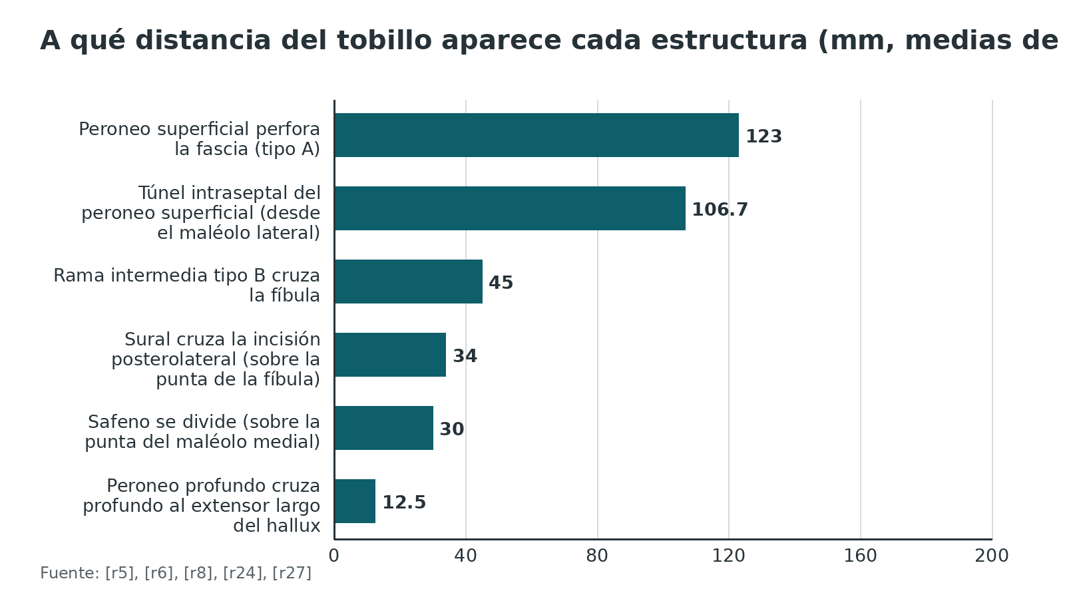
Referencias de este bloque
[r1] AO Foundation. Lateral approach to the malleoli. En: AO Surgery Reference [Internet]. Davos: AO Foundation; [consultado 2026 oct 10]. Disponible en: https://surgeryreference.aofoundation.org/orthopedic-trauma/adult-trauma/malleoli/approach/lateral-approach (web-oficial · acceso abierto) https://surgeryreference.aofoundation.org/orthopedic-trauma/adult-trauma/malleoli/approach/lateral-approach
[r2] AO Foundation. Posterolateral approach to the Volkmann fragment. En: AO Surgery Reference [Internet]. Davos: AO Foundation; [consultado 2026 oct 10]. Disponible en: https://surgeryreference.aofoundation.org/orthopedic-trauma/adult-trauma/malleoli/approach/posterolateral-approach-to-the-volkmann-fragment (web-oficial · acceso abierto) https://surgeryreference.aofoundation.org/orthopedic-trauma/adult-trauma/malleoli/approach/posterolateral-approach-to-the-volkmann-fragment
[r3] AO Foundation. Medial approach (anterior) to the malleoli. En: AO Surgery Reference [Internet]. Davos: AO Foundation; [consultado 2026 oct 10]. Disponible en: https://surgeryreference.aofoundation.org/orthopedic-trauma/adult-trauma/malleoli/approach/medial-approach-anterior (web-oficial · acceso abierto) https://surgeryreference.aofoundation.org/orthopedic-trauma/adult-trauma/malleoli/approach/medial-approach-anterior
[r4] AO Foundation. Anterolateral approach to the distal tibia. En: AO Surgery Reference [Internet]. Davos: AO Foundation; [consultado 2026 oct 10]. Disponible en: https://surgeryreference.aofoundation.org/orthopedic-trauma/adult-trauma/distal-tibia/approach/anterolateral-approach-to-the-distal-tibia (web-oficial · acceso abierto) https://surgeryreference.aofoundation.org/orthopedic-trauma/adult-trauma/distal-tibia/approach/anterolateral-approach-to-the-distal-tibia
[r5] Lawrence SJ, Botte MJ. The deep peroneal nerve in the foot and ankle: an anatomic study. Foot Ankle Int. 1995;16(11):724-8. doi:10.1177/107110079501601110. (serie · acceso resumen) https://doi.org/10.1177/107110079501601110
[r6] Blair JM, Botte MJ. Surgical anatomy of the superficial peroneal nerve in the ankle and foot. Clin Orthop Relat Res. 1994;(305):229-38. (serie · acceso resumen) https://pubmed.ncbi.nlm.nih.gov/8050234/
[r7] Kim HJ, Oh JK, Oh CW, Hwang JH, Biswal S. Anterior transposition of the superficial peroneal nerve branch during the internal fixation of the lateral malleolus. J Trauma. 2010;68(2):421-4. doi:10.1097/TA.0b013e3181a70847. (serie · acceso resumen) https://doi.org/10.1097/TA.0b013e3181a70847
[r8] Ghani Y, Najefi AA, Aljabi Y, Vemulapalli K. Anatomy of the Sural Nerve in the Posterolateral Approach to the Ankle: A Cadaveric Study. J Foot Ankle Surg. 2023;62(2):286-290. doi:10.1053/j.jfas.2022.08.001. (serie · acceso resumen) https://doi.org/10.1053/j.jfas.2022.08.001
[r14] Wang X, Ma X, Zhang C, Huang J, Jiang J. Anatomical factors affecting the selection of an operative approach for fibular fractures involving the posterior malleolus. Exp Ther Med. 2013;5(3):757-760. doi:10.3892/etm.2012.872. (serie · acceso abierto) https://doi.org/10.3892/etm.2012.872
[r15] Meulenkamp B, Louati H, Morellato J, Papp S, Lalonde KA. Posterior malleolus exposure. OTA Int. 2019;2(2):e021. doi:10.1097/OI9.0000000000000021. (serie · acceso abierto) https://doi.org/10.1097/OI9.0000000000000021
[r18] AO Foundation. Anteromedial approach to the distal tibia. En: AO Surgery Reference [Internet]. Davos: AO Foundation; [consultado 2026 oct 10]. Disponible en: https://surgeryreference.aofoundation.org/orthopedic-trauma/adult-trauma/distal-tibia/approach/anteromedial-approach-to-the-distal-tibia (web-oficial · acceso abierto) https://surgeryreference.aofoundation.org/orthopedic-trauma/adult-trauma/distal-tibia/approach/anteromedial-approach-to-the-distal-tibia
[r20] AO Foundation. Posterolateral limited open approach to the distal tibia. En: AO Surgery Reference [Internet]. Davos: AO Foundation; [consultado 2026 oct 10]. Disponible en: https://surgeryreference.aofoundation.org/orthopedic-trauma/adult-trauma/distal-tibia/approach/posterolateral-limited-open-approach-to-the-distal-tibia (web-oficial · acceso abierto) https://surgeryreference.aofoundation.org/orthopedic-trauma/adult-trauma/distal-tibia/approach/posterolateral-limited-open-approach-to-the-distal-tibia
[r24] Valisena S, Gamulin A, Hannouche D. The Intraseptal Course of the Superficial Peroneal Nerve: An Anatomic Study. Foot Ankle Int. 2021;42(9):1171-1178. doi:10.1177/10711007211002508. (serie · acceso resumen) https://doi.org/10.1177/10711007211002508
[r25] Ghetti CB, Mitchell BC, Shah VJ, Wang W, Huang B, Kent WT, et al. An Anatomic Study of the Sural Nerve Using 3-Tesla MRI: A Comparison to Cadaveric Data With Surgical Applications. Foot Ankle Int. 2022;43(4):540-550. doi:10.1177/10711007211051750. (serie · acceso resumen) https://doi.org/10.1177/10711007211051750
[r26] Mizia E, Pękala PA, Chomicki-Bindas P, Marchewka W, Loukas M, Zayachkowski AG, et al. Risk of injury to the sural nerve during posterolateral approach to the distal tibia: An ultrasound simulation study. Clin Anat. 2018;31(6):870-877. doi:10.1002/ca.23205. (serie · acceso resumen) https://doi.org/10.1002/ca.23205
[r27] Mercer D, Morrell NT, Fitzpatrick J, Silva S, Child Z, Miller R, et al. The course of the distal saphenous nerve: a cadaveric investigation and clinical implications. Iowa Orthop J. 2011;31:231-5. (serie · acceso resumen) https://pubmed.ncbi.nlm.nih.gov/22096447/
[r29] Assal M, Dalmau-Pastor M, Ray A, Stern R. How to Get to the Distal Posterior Tibial Malleolus? A Cadaveric Anatomic Study Defining the Access Corridors Through 3 Different Approaches. J Orthop Trauma. 2017;31(4):e127-e129. doi:10.1097/BOT.0000000000000774. (serie · acceso resumen) https://doi.org/10.1097/BOT.0000000000000774
[r38] AO Foundation. Posteromedial approach to the malleoli. En: AO Surgery Reference [Internet]. Davos: AO Foundation; [consultado 2026 oct 10]. Disponible en: https://surgeryreference.aofoundation.org/orthopedic-trauma/adult-trauma/malleoli/approach/posteromedial-approach (web-oficial · acceso abierto) https://surgeryreference.aofoundation.org/orthopedic-trauma/adult-trauma/malleoli/approach/posteromedial-approach
[r44] Saito A, Kikuchi S. Anatomic relations between ankle arthroscopic portal sites and the superficial peroneal and saphenous nerves. Foot Ankle Int. 1998;19(11):748-52. doi:10.1177/107110079801901107. (serie · acceso resumen) https://doi.org/10.1177/107110079801901107
[r45] Ghosh A, Chaudhury S. Morphology of saphenous nerve in cadavers: a guide to saphenous block and surgical interventions. Anat Cell Biol. 2019;52(3):262-268. doi:10.5115/acb.19.031. (serie · acceso resumen) https://doi.org/10.5115/acb.19.031
[r46] Wolinsky P, Lee M. The distal approach for anterolateral plate fixation of the tibia: an anatomic study. J Orthop Trauma. 2008;22(6):404-7. doi:10.1097/BOT.0b013e31817614b2. (serie · acceso resumen) https://doi.org/10.1097/BOT.0b013e31817614b2
[r47] Lidder S, Masterson S, Grechenig C, Clement H, Gänsslen A, Grechenig S. The risk of neurovascular injury in minimally invasive plate osteosynthesis (MIPO) when using a distal tibia anterolateral plate: a cadaver study. Acta Chir Orthop Traumatol Cech. 2014;81(5):313-6. (serie · acceso resumen) https://pubmed.ncbi.nlm.nih.gov/25514338/
[r48] Mitchell PM, Collinge CA, Barcak E, Perez E, Triantafillou K. Proximity and Risks of the Anterior Neurovascular and Tendinous Anatomy of the Distal Leg Relative to Anteriorly Applied Distal Locking Screws for Tibia Nailing: A Plea for Open Insertion. J Orthop Trauma. 2017;31(7):375-379. doi:10.1097/BOT.0000000000000818. (serie · acceso resumen) https://doi.org/10.1097/BOT.0000000000000818
[r49] Kummer A, Cadas H, Crevoisier X. Posterior to anterior malleolar extended lateral approach to the ankle (PAMELA): a cadaveric anatomic study. Arch Orthop Trauma Surg. 2021;141(3):427-435. doi:10.1007/s00402-020-03507-2. (serie · acceso resumen) https://doi.org/10.1007/s00402-020-03507-2

Variantes: el nervio no está donde dice el dibujo

Lo que cambia de un paciente a otro
La anatomía del libro es un promedio. Cada nervio tiene una variante que justifica la regla de este capítulo: se busca, no se supone. La más estudiada es la del peroneo superficial: en 25 miembros, 72 % siguió el patrón A, 16 % el B y 12 % el C [r6]. Para el sural, los números dependen del método: el cruce con la incisión posterolateral varió de 0,5 a 7,0 cm en cadáver [r8], y la distancia vertical a la punta del maléolo varió de 0,9 a 3,6 cm en 204 resonancias [r25].
Estas variantes son la razón por la que el AO pide identificar el nervio antes de retraer, y no trabajar con una incisión «de memoria» (opinión del autor).
Tabla 2. Variantes que justifican «búscalo, no lo supongas» [r1] [r3] [r5] [r6] [r7] [r8] [r24] [r25] [r27] [r45]
Estructura | Variante | Dato | Qué cambia en tu incisión
Peroneo superficial | Patrones A, B y C | 72 %, 16 % y 12 % en 25 miembros [r6]; tipo B en 7 de 53 cirugías [r7] | Identifícalo en incisiones anteriores y proximales [r1]
Peroneo superficial | Túnel intraseptal | 10 de 15 piernas, a 10,67 cm del maléolo lateral [r24] | Cuidado al prolongar la incisión hacia proximal [r1]
Sural | No cruza la incisión | 2 de 28 cadáveres [r8] | No supongas que está donde lo viste la vez anterior (opinión del autor)
Sural | Cruce variable | Entre 0,5 y 7,0 cm de la punta de la fíbula [r8]; vertical entre 0,9 y 3,6 cm en RM [r25] | Búscalo cerca del Aquiles en proximal y de la fíbula en distal [r8]
Safeno | Sin bifurcación visible | 9,52 % de 42 miembros [r45] | Retráelo con lazo aunque no veas 2 ramas [r3]
Safeno | Rama que llega al pie | 1 de 16 tobillos [r27] | Mantén las incisiones distales a la punta del maléolo medial [r27]
Peroneo profundo | Bifurcación proximal | 12,4 mm distal a la mortaja [r5] | Tenlo presente si prolongas el anterior hacia el dorso del pie (opinión del autor)

Figura 3. Patrones del peroneo superficial en 25 miembros (%) [r6]
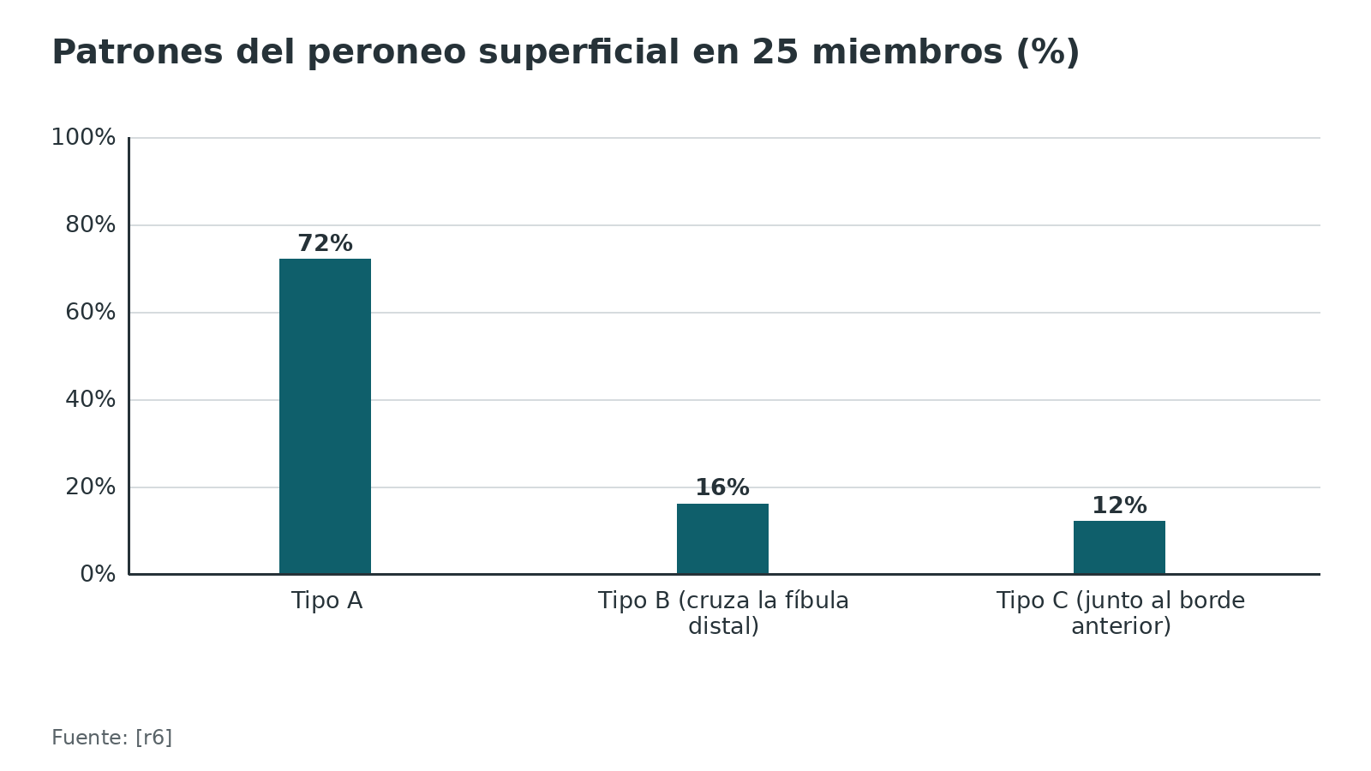
Referencias de este bloque
[r1] AO Foundation. Lateral approach to the malleoli. En: AO Surgery Reference [Internet]. Davos: AO Foundation; [consultado 2026 oct 10]. Disponible en: https://surgeryreference.aofoundation.org/orthopedic-trauma/adult-trauma/malleoli/approach/lateral-approach (web-oficial · acceso abierto) https://surgeryreference.aofoundation.org/orthopedic-trauma/adult-trauma/malleoli/approach/lateral-approach
[r3] AO Foundation. Medial approach (anterior) to the malleoli. En: AO Surgery Reference [Internet]. Davos: AO Foundation; [consultado 2026 oct 10]. Disponible en: https://surgeryreference.aofoundation.org/orthopedic-trauma/adult-trauma/malleoli/approach/medial-approach-anterior (web-oficial · acceso abierto) https://surgeryreference.aofoundation.org/orthopedic-trauma/adult-trauma/malleoli/approach/medial-approach-anterior
[r5] Lawrence SJ, Botte MJ. The deep peroneal nerve in the foot and ankle: an anatomic study. Foot Ankle Int. 1995;16(11):724-8. doi:10.1177/107110079501601110. (serie · acceso resumen) https://doi.org/10.1177/107110079501601110
[r6] Blair JM, Botte MJ. Surgical anatomy of the superficial peroneal nerve in the ankle and foot. Clin Orthop Relat Res. 1994;(305):229-38. (serie · acceso resumen) https://pubmed.ncbi.nlm.nih.gov/8050234/
[r7] Kim HJ, Oh JK, Oh CW, Hwang JH, Biswal S. Anterior transposition of the superficial peroneal nerve branch during the internal fixation of the lateral malleolus. J Trauma. 2010;68(2):421-4. doi:10.1097/TA.0b013e3181a70847. (serie · acceso resumen) https://doi.org/10.1097/TA.0b013e3181a70847
[r8] Ghani Y, Najefi AA, Aljabi Y, Vemulapalli K. Anatomy of the Sural Nerve in the Posterolateral Approach to the Ankle: A Cadaveric Study. J Foot Ankle Surg. 2023;62(2):286-290. doi:10.1053/j.jfas.2022.08.001. (serie · acceso resumen) https://doi.org/10.1053/j.jfas.2022.08.001
[r24] Valisena S, Gamulin A, Hannouche D. The Intraseptal Course of the Superficial Peroneal Nerve: An Anatomic Study. Foot Ankle Int. 2021;42(9):1171-1178. doi:10.1177/10711007211002508. (serie · acceso resumen) https://doi.org/10.1177/10711007211002508
[r25] Ghetti CB, Mitchell BC, Shah VJ, Wang W, Huang B, Kent WT, et al. An Anatomic Study of the Sural Nerve Using 3-Tesla MRI: A Comparison to Cadaveric Data With Surgical Applications. Foot Ankle Int. 2022;43(4):540-550. doi:10.1177/10711007211051750. (serie · acceso resumen) https://doi.org/10.1177/10711007211051750
[r27] Mercer D, Morrell NT, Fitzpatrick J, Silva S, Child Z, Miller R, et al. The course of the distal saphenous nerve: a cadaveric investigation and clinical implications. Iowa Orthop J. 2011;31:231-5. (serie · acceso resumen) https://pubmed.ncbi.nlm.nih.gov/22096447/
[r45] Ghosh A, Chaudhury S. Morphology of saphenous nerve in cadavers: a guide to saphenous block and surgical interventions. Anat Cell Biol. 2019;52(3):262-268. doi:10.5115/acb.19.031. (serie · acceso resumen) https://doi.org/10.5115/acb.19.031

Clasificación: no operas la clasificación, operas el fragmento

Para qué sirve clasificar aquí
No se clasifica por coleccionar nombres: se clasifica para decidir el corredor. Los 4 sistemas de la tabla responden una sola pregunta: qué parte del hueso tengo que ver para reducirla bajo visión directa.
Weber mide la altura de la fíbula; Haraguchi mide la forma del borde posterior en la TC axial; la taxonomía de Sanford separa maléolo posterior, variante de pilon y pilon posterior por morfología, compromiso articular y biomecánica [r50]; y, en el pilon, el criterio del AO Surgery Reference (no es la clasificación AO/OTA 43, que separa extraarticular, articular parcial y completa) elige entre anteromedial y anterolateral por el tamaño del fragmento anterolateral y por la deformidad [r14][r15][r50][r51].
2 aclaraciones que evitan errores: la clasificación no dice si fijar o no el fragmento posterior (eso es tratamiento) y los umbrales de tamaño de los textos antiguos se basan en series de nivel V [r16].
Tabla 3. Clasificaciones que deciden el corredor [r14] [r15] [r50] [r51]
Sistema | Qué describe | Para qué sirve en el abordaje
Weber | Altura del trazo de la fíbula respecto a la sindesmosis: A por debajo, B a su nivel, C por encima [r14] | Define cuánta fíbula necesitas ver y si el corredor es lateral o posterolateral; la altura del trazo es uno de los criterios de elección [r14]
Haraguchi | Morfología axial del maléolo posterior: tipo 1 oblicuo posterolateral, tipo 2 con extensión medial, tipo 3 en concha [r15] | Tipo 1: posterolateral [r14]; tipo 2: posteromedial modificado en patrones complejos [r15]
Maléolo posterior, pilon-variante y pilon posterior | Una taxonomía propone separar fracturas del maléolo posterior, variantes de pilon y pilon posterior según morfología, compromiso articular y biomecánica [r50] | Maléolo posterior: posterolateral si hay que fijar; variante: posteromedial; pilon posterior: por etapas, combinado si hay conminución [r50]
Criterio AO para el pilon (no es la clasificación AO/OTA) | Tamaño del fragmento anterolateral y deformidad en varo o valgo [r51] | Fragmento grande con trazo medial cerca del maléolo: anteromedial; fragmento menor: anterolateral [r51]

Referencias de este bloque
[r14] Wang X, Ma X, Zhang C, Huang J, Jiang J. Anatomical factors affecting the selection of an operative approach for fibular fractures involving the posterior malleolus. Exp Ther Med. 2013;5(3):757-760. doi:10.3892/etm.2012.872. (serie · acceso abierto) https://doi.org/10.3892/etm.2012.872
[r15] Meulenkamp B, Louati H, Morellato J, Papp S, Lalonde KA. Posterior malleolus exposure. OTA Int. 2019;2(2):e021. doi:10.1097/OI9.0000000000000021. (serie · acceso abierto) https://doi.org/10.1097/OI9.0000000000000021
[r16] Hunt AA, Maschhoff C, Van Rysselberghe N, Gonzalez CA, Goodnough H, Gardner M, et al. Historic indications for fixation of posterior malleolus fractures- where did they come from and where are we now? Injury. 2024;55(6):111537. doi:10.1016/j.injury.2024.111537. (RS-MA · acceso resumen) https://doi.org/10.1016/j.injury.2024.111537
[r35] Cho BK, Subramanian SA, Hwang J, Lee C, Yune YP, Kim SJ, et al. Treatment Strategy for Posterior Malleolar Fractures: Different Operative Strategies Are Needed for Each Morphological Type. J Clin Med. 2025;14(4):1216. doi:10.3390/jcm14041216. (cohorte · acceso resumen) https://doi.org/10.3390/jcm14041216
[r42] Mueller E, Kleinertz H, Tessarzyk M, Rammelt S, Bartoníček J, Frosch KH, et al. Intercalary fragments in posterior malleolar fractures: incidence, treatment implications, and distribution within CT-based classification systems. Eur J Trauma Emerg Surg. 2023;49(2):851-858. doi:10.1007/s00068-022-02119-2. (cohorte · acceso resumen) https://doi.org/10.1007/s00068-022-02119-2
[r50] Sanford CG, Cho T, Yoon KW, Gadangi P, Liu J. Distinguishing Fractures in Posterior Distal Tibia and Ankle: A Review of Posterior Malleolar, Pilon, and Pilon-Variant Definitions and Treatments. JBJS Rev. 2025;13(10):e25.00048. doi:10.2106/JBJS.RVW.25.00048. (revision · acceso resumen) https://doi.org/10.2106/JBJS.RVW.25.00048
[r51] AO Foundation. Anteromedial or anterolateral approach to the distal tibia. En: AO Surgery Reference [Internet]. Davos: AO Foundation; [consultado 2026 oct 10]. Disponible en: https://surgeryreference.aofoundation.org/orthopedic-trauma/adult-trauma/distal-tibia/approach/anteromedial-or-anterolateral-approach (web-oficial · acceso abierto) https://surgeryreference.aofoundation.org/orthopedic-trauma/adult-trauma/distal-tibia/approach/anteromedial-or-anterolateral-approach

Diagnóstico: qué mirar antes de elegir la incisión

Lo que el abordaje necesita de tu examen
1. Piel y circulación. Antes de reducir y ferulizar se documentan el mecanismo, la integridad de la piel, la circulación y la sensibilidad [r23]. Así sabrás qué déficit ya existía antes de tu incisión.
2. Edema y flictenas. Para el abordaje anteromedial del pilon, el AO espera a que la piel arrugue, hacia 5 a 10 días tras el trauma [r18]. Operar antes de esa señal, a través de tejidos hinchados, es lo que el protocolo por etapas busca evitar [r19].
3. Sensibilidad previa. Registra dorso del pie, talón lateral y borde medial (práctica habitual / opinión experta). No lo hagas por trámite: son los 3 territorios donde el paciente notará una lesión del peroneo superficial, el sural o el safeno.
4. Mapa de incisiones. La cirugía definitiva puede esperar días, pero su incisión se decide el primer día: el AO pide dibujarla mentalmente ya al desbridar y al poner el fijador [r51].
Referencias de este bloque
[r18] AO Foundation. Anteromedial approach to the distal tibia. En: AO Surgery Reference [Internet]. Davos: AO Foundation; [consultado 2026 oct 10]. Disponible en: https://surgeryreference.aofoundation.org/orthopedic-trauma/adult-trauma/distal-tibia/approach/anteromedial-approach-to-the-distal-tibia (web-oficial · acceso abierto) https://surgeryreference.aofoundation.org/orthopedic-trauma/adult-trauma/distal-tibia/approach/anteromedial-approach-to-the-distal-tibia
[r19] Sirkin M, Sanders R, DiPasquale T, Herscovici D. A staged protocol for soft tissue management in the treatment of complex pilon fractures. J Orthop Trauma. 1999;13(2):78-84. doi:10.1097/00005131-199902000-00002. (cohorte · acceso resumen) https://doi.org/10.1097/00005131-199902000-00002
[r23] British Orthopaedic Association. BOAST: The Management of Ankle Fractures [Internet]. London: BOA; 2016 [consultado 2026 oct 10]. Disponible en: https://www.boa.ac.uk/resource/boast-12-pdf.html (guia · acceso abierto) https://www.boa.ac.uk/resource/boast-12-pdf.html
[r51] AO Foundation. Anteromedial or anterolateral approach to the distal tibia. En: AO Surgery Reference [Internet]. Davos: AO Foundation; [consultado 2026 oct 10]. Disponible en: https://surgeryreference.aofoundation.org/orthopedic-trauma/adult-trauma/distal-tibia/approach/anteromedial-or-anterolateral-approach (web-oficial · acceso abierto) https://surgeryreference.aofoundation.org/orthopedic-trauma/adult-trauma/distal-tibia/approach/anteromedial-or-anterolateral-approach

Imágenes: la TC que cambia el corredor

Por qué la radiografía no alcanza
BOAST reserva la TC como ayuda para entender los patrones complejos, en especial si está afectado el maléolo posterior [r23]. Y hay una razón concreta: en 31 fracturas trimaleolares, el fragmento posterior abarcaba 13,5 % del plafón medido en 3D, pero 100 cirujanos lo estimaron en 24,4 % sobre la radiografía lateral; la sobreestimación fue de un factor 1,8 y la exactitud de la medición, 22 % [r22]. Además hubo tendencia a juzgar mal el compromiso posteromedial (Haraguchi II) [r22], que es justo el patrón que cambia el corredor.
La TC también muestra lo que decide el abordaje y no ves en una placa: en 135 pacientes, el fragmento intercalar apareció en 41 % [r42].

Qué pedir y qué mirar (práctica habitual / opinión experta)
- TC con cortes axiales de la tibia distal antes de decidir un abordaje posterior.
- En el axial: forma del fragmento (Haraguchi), extensión medial, fragmentos intercalares e impactación.
- En pilon: dónde está el fragmento anterolateral y cuánto compromete el maléolo medial [r51].
Figura 4. Fragmento posterior: porcentaje del plafón según el método (31 fracturas trimaleolares) [r22]
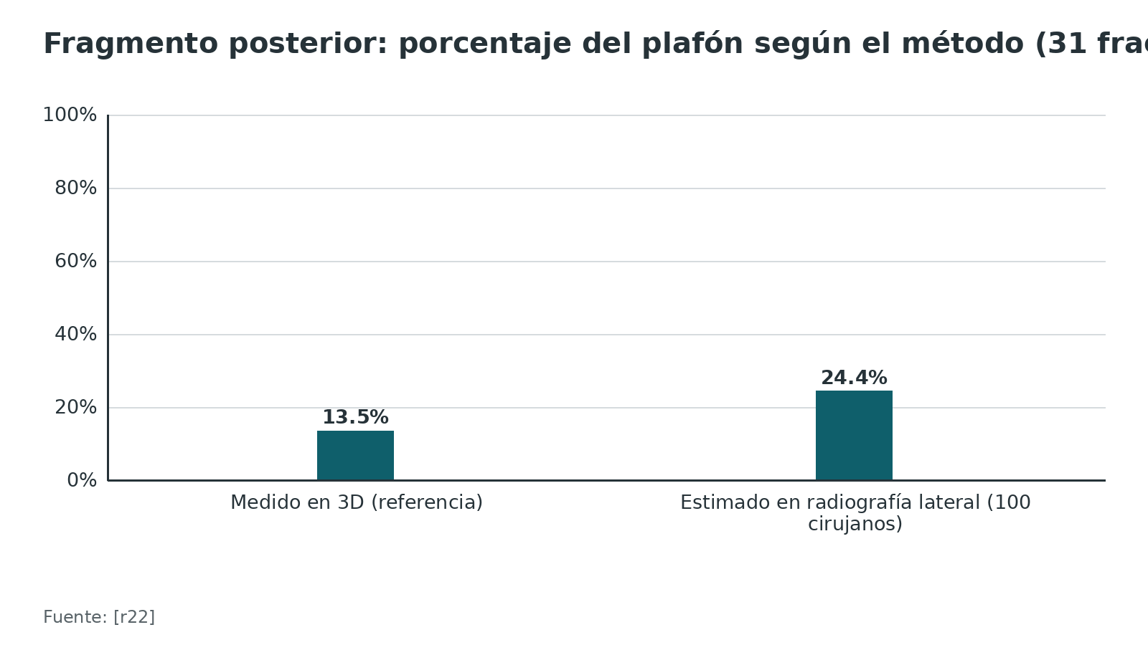
Referencias de este bloque
[r22] Meijer DT, Doornberg JN, Sierevelt IN, Mallee WH, van Dijk CN, Kerkhoffs GM, et al. Guesstimation of posterior malleolar fractures on lateral plain radiographs. Injury. 2015;46(10):2024-9. doi:10.1016/j.injury.2015.07.019. (serie · acceso resumen) https://doi.org/10.1016/j.injury.2015.07.019
[r23] British Orthopaedic Association. BOAST: The Management of Ankle Fractures [Internet]. London: BOA; 2016 [consultado 2026 oct 10]. Disponible en: https://www.boa.ac.uk/resource/boast-12-pdf.html (guia · acceso abierto) https://www.boa.ac.uk/resource/boast-12-pdf.html
[r42] Mueller E, Kleinertz H, Tessarzyk M, Rammelt S, Bartoníček J, Frosch KH, et al. Intercalary fragments in posterior malleolar fractures: incidence, treatment implications, and distribution within CT-based classification systems. Eur J Trauma Emerg Surg. 2023;49(2):851-858. doi:10.1007/s00068-022-02119-2. (cohorte · acceso resumen) https://doi.org/10.1007/s00068-022-02119-2
[r51] AO Foundation. Anteromedial or anterolateral approach to the distal tibia. En: AO Surgery Reference [Internet]. Davos: AO Foundation; [consultado 2026 oct 10]. Disponible en: https://surgeryreference.aofoundation.org/orthopedic-trauma/adult-trauma/distal-tibia/approach/anteromedial-or-anterolateral-approach (web-oficial · acceso abierto) https://surgeryreference.aofoundation.org/orthopedic-trauma/adult-trauma/distal-tibia/approach/anteromedial-or-anterolateral-approach

Algoritmo: elegir el corredor
Úsalo como mapa mental, no como protocolo. Los cuadros citan las fuentes de cada rama; donde no hay estudio comparativo, la rama es práctica habitual / opinión experta y se discute con el tutor.
Algoritmo. Elegir el corredor [r19] [r18] [r51] [r4] [r50] [r52] [r10] [r2] [r53] [r15] [r37] [r23] [r54] [r1]
# | Tipo | Paso | Siguiente
1 | Inicio | Fractura de tobillo o pilon que se va a operar: mira la piel, la circulación y la TC | continuar → ¿Hay flictenas, edema que impide cerrar o una lesión de alta energía?
2 | Decisión | ¿Hay flictenas, edema que impide cerrar o una lesión de alta energía? | sí → Reduce y ferula o usa un fijador puente; espera a que la piel arrugue. En el pilon: fíbula y fijador en las primeras 24 h y reconstrucción diferida [r19][r18]; no → ¿Está comprometida la superficie articular de la tibia distal (pilon)?
3 | Acción | Reduce y ferula o usa un fijador puente; espera a que la piel arrugue. En el pilon: fíbula y fijador en las primeras 24 h y reconstrucción diferida [r19][r18] | continuar → ¿Está comprometida la superficie articular de la tibia distal (pilon)?
4 | Decisión | ¿Está comprometida la superficie articular de la tibia distal (pilon)? | sí → ¿Fragmento anterolateral grande, con trazo medial cerca del maléolo medial?; no → Fractura rotacional: ¿hay un fragmento posterior que vas a fijar de forma directa?
5 | Decisión | ¿Fragmento anterolateral grande, con trazo medial cerca del maléolo medial? | sí → Anteromedial; no socaves el puente con otro abordaje [r51][r18]; no → Anterolateral; identifica y protege el peroneo superficial [r51][r4]
6 | Acción | Anteromedial; no socaves el puente con otro abordaje [r51][r18] | continuar → ¿Hay fragmento posterior desplazado o conminución posterior?
7 | Acción | Anterolateral; identifica y protege el peroneo superficial [r51][r4] | continuar → ¿Hay fragmento posterior desplazado o conminución posterior?
8 | Decisión | ¿Hay fragmento posterior desplazado o conminución posterior? | sí → Suma posterolateral o posteromedial; combinado si es conminuto [r50][r52]; no → Pilon resuelto por el corredor anterior; revisa el puente de piel entre incisiones [r10][r18]
9 | Acción | Suma posterolateral o posteromedial; combinado si es conminuto [r50][r52] | continuar → Pilon resuelto por el corredor anterior; revisa el puente de piel entre incisiones [r10][r18]
10 | Fin | Pilon resuelto por el corredor anterior; revisa el puente de piel entre incisiones [r10][r18] | —
11 | Decisión | Fractura rotacional: ¿hay un fragmento posterior que vas a fijar de forma directa? | sí → Mira la TC: ¿Haraguchi tipo 1 (oblicuo posterolateral)?; no → Fíbula por lateral (en Weber B, la placa posterior antiglide tuvo menos retiro de material) y maléolo medial por medial; evalúa la sindesmosis al terminar [r37][r23]
12 | Decisión | Mira la TC: ¿Haraguchi tipo 1 (oblicuo posterolateral)? | sí → Posterolateral en prono o decúbito lateral; la fíbula se placa por la misma incisión [r2][r53]; no → Tipo 2 (extensión medial): posteromedial modificado en prono; la fíbula por una incisión lateral aparte [r15]
13 | Acción | Posterolateral en prono o decúbito lateral; la fíbula se placa por la misma incisión [r2][r53] | continuar → Fíbula por lateral (en Weber B, la placa posterior antiglide tuvo menos retiro de material) y maléolo medial por medial; evalúa la sindesmosis al terminar [r37][r23]
14 | Acción | Tipo 2 (extensión medial): posteromedial modificado en prono; la fíbula por una incisión lateral aparte [r15] | continuar → Fíbula por lateral (en Weber B, la placa posterior antiglide tuvo menos retiro de material) y maléolo medial por medial; evalúa la sindesmosis al terminar [r37][r23]
15 | Acción | Fíbula por lateral (en Weber B, la placa posterior antiglide tuvo menos retiro de material) y maléolo medial por medial; evalúa la sindesmosis al terminar [r37][r23] | continuar → Si hay fragmento anterior de Chaput, suma una incisión anterolateral pequeña o lleva la lateral algo hacia anterior [r54][r1]
16 | Fin | Si hay fragmento anterior de Chaput, suma una incisión anterolateral pequeña o lleva la lateral algo hacia anterior [r54][r1] | —

Referencias de este bloque
[r1] AO Foundation. Lateral approach to the malleoli. En: AO Surgery Reference [Internet]. Davos: AO Foundation; [consultado 2026 oct 10]. Disponible en: https://surgeryreference.aofoundation.org/orthopedic-trauma/adult-trauma/malleoli/approach/lateral-approach (web-oficial · acceso abierto) https://surgeryreference.aofoundation.org/orthopedic-trauma/adult-trauma/malleoli/approach/lateral-approach
[r2] AO Foundation. Posterolateral approach to the Volkmann fragment. En: AO Surgery Reference [Internet]. Davos: AO Foundation; [consultado 2026 oct 10]. Disponible en: https://surgeryreference.aofoundation.org/orthopedic-trauma/adult-trauma/malleoli/approach/posterolateral-approach-to-the-volkmann-fragment (web-oficial · acceso abierto) https://surgeryreference.aofoundation.org/orthopedic-trauma/adult-trauma/malleoli/approach/posterolateral-approach-to-the-volkmann-fragment
[r4] AO Foundation. Anterolateral approach to the distal tibia. En: AO Surgery Reference [Internet]. Davos: AO Foundation; [consultado 2026 oct 10]. Disponible en: https://surgeryreference.aofoundation.org/orthopedic-trauma/adult-trauma/distal-tibia/approach/anterolateral-approach-to-the-distal-tibia (web-oficial · acceso abierto) https://surgeryreference.aofoundation.org/orthopedic-trauma/adult-trauma/distal-tibia/approach/anterolateral-approach-to-the-distal-tibia
[r10] Howard JL, Agel J, Barei DP, Benirschke SK, Nork SE. A prospective study evaluating incision placement and wound healing for tibial plafond fractures. J Orthop Trauma. 2008;22(5):299-305. doi:10.1097/BOT.0b013e318172c811. (cohorte · acceso resumen) https://doi.org/10.1097/BOT.0b013e318172c811
[r15] Meulenkamp B, Louati H, Morellato J, Papp S, Lalonde KA. Posterior malleolus exposure. OTA Int. 2019;2(2):e021. doi:10.1097/OI9.0000000000000021. (serie · acceso abierto) https://doi.org/10.1097/OI9.0000000000000021
[r18] AO Foundation. Anteromedial approach to the distal tibia. En: AO Surgery Reference [Internet]. Davos: AO Foundation; [consultado 2026 oct 10]. Disponible en: https://surgeryreference.aofoundation.org/orthopedic-trauma/adult-trauma/distal-tibia/approach/anteromedial-approach-to-the-distal-tibia (web-oficial · acceso abierto) https://surgeryreference.aofoundation.org/orthopedic-trauma/adult-trauma/distal-tibia/approach/anteromedial-approach-to-the-distal-tibia
[r19] Sirkin M, Sanders R, DiPasquale T, Herscovici D. A staged protocol for soft tissue management in the treatment of complex pilon fractures. J Orthop Trauma. 1999;13(2):78-84. doi:10.1097/00005131-199902000-00002. (cohorte · acceso resumen) https://doi.org/10.1097/00005131-199902000-00002
[r23] British Orthopaedic Association. BOAST: The Management of Ankle Fractures [Internet]. London: BOA; 2016 [consultado 2026 oct 10]. Disponible en: https://www.boa.ac.uk/resource/boast-12-pdf.html (guia · acceso abierto) https://www.boa.ac.uk/resource/boast-12-pdf.html
[r37] Deng Y, Staniforth TL, Zafar MS, Lau YJ. Posterior Antiglide Plating vs Lateral Neutralization Plating for Weber B Distal Fibular Fractures: A Systematic Review and Meta-analysis of Clinical and Biomechanical Studies. Foot Ankle Int. 2022;43(6):850-859. doi:10.1177/10711007221079617. (RS-MA · acceso resumen) https://doi.org/10.1177/10711007221079617
[r50] Sanford CG, Cho T, Yoon KW, Gadangi P, Liu J. Distinguishing Fractures in Posterior Distal Tibia and Ankle: A Review of Posterior Malleolar, Pilon, and Pilon-Variant Definitions and Treatments. JBJS Rev. 2025;13(10):e25.00048. doi:10.2106/JBJS.RVW.25.00048. (revision · acceso resumen) https://doi.org/10.2106/JBJS.RVW.25.00048
[r51] AO Foundation. Anteromedial or anterolateral approach to the distal tibia. En: AO Surgery Reference [Internet]. Davos: AO Foundation; [consultado 2026 oct 10]. Disponible en: https://surgeryreference.aofoundation.org/orthopedic-trauma/adult-trauma/distal-tibia/approach/anteromedial-or-anterolateral-approach (web-oficial · acceso abierto) https://surgeryreference.aofoundation.org/orthopedic-trauma/adult-trauma/distal-tibia/approach/anteromedial-or-anterolateral-approach
[r52] Assal M, Ray A, Fasel JH, Stern R. A modified posteromedial approach combined with extensile anterior for the treatment of complex tibial pilon fractures (AO/OTA 43-C). J Orthop Trauma. 2014;28(6):e138-45. doi:10.1097/01.bot.0000435628.79017.c5. (serie · acceso resumen) https://doi.org/10.1097/01.bot.0000435628.79017.c5
[r53] Porta J, Toledo I, Mangupli M, Vazquez L, Heredia N, Segura F, et al. Safety of the modified posteromedial approach in complex ankle fractures: Comparative analysis versus posterolateral access. Injury. 2023;54 Suppl 6:110858. doi:10.1016/j.injury.2023.110858. (cohorte · acceso resumen) https://doi.org/10.1016/j.injury.2023.110858
[r54] Rammelt S, Bartoníček J, Schepers T, Kroker L. Fixation of anterolateral distal tibial fractures: the anterior malleolus. Oper Orthop Traumatol. 2021;33(2):125-138. doi:10.1007/s00064-021-00703-0. (revision · acceso resumen) https://doi.org/10.1007/s00064-021-00703-0

Tratamiento: qué abordaje para qué lesión, con la evidencia que hay

Cómo leer esta sección
La mayor parte de la evidencia comparativa de abordajes del tobillo viene de cadáveres y de cohortes retrospectivas pequeñas, y los ensayos aleatorizados son pocos (opinión del autor tras revisar las fuentes de este capítulo). Cuando hay ECA se dice; donde no, se dice cohorte o serie. El tipo de cada estudio va en su referencia.

Fragmento posterior: directo por atrás o indirecto de adelante hacia atrás
- Un metaanálisis de 6 estudios (1 ECA y 5 cohortes retrospectivas; 386 pacientes) halló mejor AOFAS con la placa posterolateral que con tornillos AP (diferencia de medias 6,97; IC 95 % 4,68 a 9,27) y más probabilidad de reducción anatómica excelente (OR 5,49; IC 95 % 1,06 a 28,42; I2 80 %), sin diferencias en complicaciones [r36].
- En un ECA de 48 pacientes con fragmento mayor de 25 %, desplazamiento mayor de 2 mm e inestabilidad, la reducción fue excelente en 79,2 % con reducción directa por posterolateral y fijación posteroanterior, frente a 45,5 % con reducción indirecta y fijación AP (p = 0,04); la tasa global de complicaciones fue 8,7 % sin diferencia entre grupos [r55].
- Una revisión sistemática de 17 estudios concluyó que la reducción abierta por posterolateral fue mejor que los tornillos AP percutáneos y que lo que más pesaba era la reducción no anatómica, no el tamaño del fragmento [r17].
- El tornillo AP percutáneo tiene un costo anatómico: en 11 cadáveres, el tornillo medio pasó a 1,2 mm de la arteria tibial anterior y a 4,9 mm del peroneo profundo, y el lateral cortó parcialmente el peroneo superficial en 1 espécimen [r28].

Posterolateral frente a posteromedial
En lo que revisé, el único ensayo aleatorizado que los enfrenta es pequeño, con 42 pacientes [r57]; el resto son cohortes y cadáveres. Lo que hay:
- En 48 pacientes con trimaleolar, el AOFAS final fue 92,9 con el posteromedial (tornillos AP) y 91,9 con el posterolateral (tornillos PA), sin diferencia significativa [r56].
- En un ECA pequeño de 42 pacientes con fractura Mason 2B (21 por grupo, secuencia aleatoria generada por computadora), el posterolateral dio AOFAS más alto a 6 y 12 meses (87,52 y 90,28, frente a 84,95 y 88,86 del posteromedial), pero en el seguimiento final la diferencia no fue significativa [r57].
- En 81 fracturas, el posteromedial modificado (20) y el posterolateral (61) no difirieron en complicaciones locales; en el posterolateral fueron 5 de 61 (8,19 %), todas menores de herida [r53].
- En una serie prospectiva de 35 fracturas, el posterolateral (20) fue más versátil pero dio más complicaciones: 5 pacientes con entumecimiento del talón lateral [r32].
- En cadáver, el posteromedial modificado expuso una mediana de 99 % de la superficie frente a 64 % del posterolateral [r15], y 91 % frente a 40 % del posterolateral y 64 % del posteromedial clásico [r29].
- En un estudio cadavérico de 8 abordajes del pilon, el posteromedial fue el mejor para exponer el Volkmann y el anterolateral el mejor para Chaput y zonas de conminución [r39].

¿Fijar o no el fragmento posterior?
- En el ECA POSTFIX (81 pacientes con AO 44-B3 y fragmento de 5 % a 25 %), al año la función fue similar con y sin fijación (AAOS mediana 90 y 93; p = 0,141); el escalón mayor de 1 mm en la TC fue 56 % y 71 %; las complicaciones, 18 % y 5 % (p = 0,071), y el dolor mediano, 20 frente a 10 (p = 0,032) [r34].
- Las indicaciones antiguas de 25 % a 33 % del plafón se apoyan en series de nivel V y los autores de una revisión piden retirarlas [r16].
- Por morfología (472 pacientes): en Haraguchi 1, reducción buena en 83,6 % sin fijar y 83,3 % fijado; en el tipo 2, 5,4 % frente a 60,7 %; en el tipo 3 no se fijó ninguno de los 36 [r35].
- Según el resumen, las complicaciones de esa cohorte fueron 24,4 % sin fijar y 40,4 % con fijación; las mayores con fijación incluyeron infección profunda 6,8 %, lesión del peroneo superficial 6,8 % y déficit de flexión del hallux 5,0 % [r35].
- Lectura práctica (opinión del autor): el corredor posterior se elige con la TC, y la decisión de fijar se discute fragmento por fragmento, no por porcentaje.

Fíbula: placa lateral o posterior antiglide
- En un metaanálisis de 9 estudios clínicos (1122 pacientes con Weber B), la placa lateral tuvo 2,48 veces las odds de retiro de material (IC 95 % 1,58 a 3,91), sin diferencias en irritación peronea, infección, herida, tiempo operatorio ni torque de falla [r37].
- En 96 pacientes con placa posterior, el antiglide verdadero tuvo retiro de 15,2 % frente a 38,1 % con neutralización posterior (p = 0,02) [r30].
- En 404 fíbulas fijadas con placa, la consolidación fue 99,5 %, las complicaciones 19,3 % y el retiro de material 13,4 % [r58].
- La placa posterior pide una incisión algo posterior [r1] y evitar tornillos distales de cabeza grande, que irritan los peroneos [r14].

Pilon: corredor, momento y fijación
- En un metaanálisis de 5 estudios comparativos (239 fracturas), ORIF y fijador circular dieron complicaciones y resultados funcionales comparables; con ORIF hubo más retiro no planeado (RR 5,68) y menos artrosis postraumática (RR 0,48) [r59].
- Fijación definitiva temprana (placa dentro de 48 a 72 h) frente a por etapas: 7 estudios con 543 pacientes, sin diferencia en infección o herida (RR 0,83; IC 95 % 0,41 a 1,69); certeza de baja a muy baja [r60].
- En 102 pilones tipo C, 71,6 % recibieron fijación interna primaria, y 27,5 % de las fracturas tuvieron complicaciones [r43]; otros autores mantienen un umbral bajo para el protocolo por etapas [r61], y una revisión señala que estudios recientes lo cuestionan [r33].
- En el pilon posterior, una revisión de 18 publicaciones con 959 pacientes registró estos abordajes: posterolateral 34,9 %, posteromedial 7,9 %, posteromedial modificado 20,7 % y combinado 6,9 %, con malreducción, lesiones nerviosas y dolor entre las complicaciones comunes [r62].
- Con fijación tibial limitada en la primera cirugía (29 de 113 pacientes, 26 %), el intervalo entre esa cirugía y la ORIF definitiva fue 10,86 días frente a 15,61 días con el protocolo estándar [r63].
Tabla 4. Qué corredor para qué escenario (y qué tan firme es la evidencia) [r1] [r2] [r3] [r15] [r29] [r37] [r39] [r50] [r51] [r52] [r53] [r54]
Escenario | Corredor | Respaldo
Fíbula aislada (Weber B o C) | Lateral; si usas placa posterior, incisión algo posterior | Técnica AO [r1]; la placa posterior antiglide tuvo menos retiro de material que la lateral en un metaanálisis [r37]
Trimaleolar con Haraguchi 1 | Posterolateral en prono o decúbito lateral; la fíbula por la misma incisión | AO [r2]; 61 fracturas por posterolateral sin diferencia de complicaciones locales frente al posteromedial modificado [r53]
Trimaleolar con Haraguchi 2 o conminución posterior | Posteromedial modificado en prono; fíbula por incisión lateral aparte | Mayor exposición en cadáver [r15][r29]; sin ensayo clínico comparativo [r15]
Maléolo medial aislado | Medial | Técnica AO [r3]
Pilon con fragmento anterolateral grande y trazo cerca del maléolo medial | Anteromedial | Recomendación AO [r51]
Pilon con valgo, conminución lateral o herida medial abierta | Anterolateral | Recomendación AO [r51]; óptimo para Chaput en cadáver [r39]
Pilon posterior con conminución | Combinado posterolateral y posteromedial, por etapas | Revisión narrativa [r50]; serie preliminar de 6 pacientes [r52]
Fragmento anterior de Chaput desplazado | Anterolateral pequeño sobre el tubérculo tibial | Revisión narrativa [r54]

Figura 5. AOFAS a los 12 meses, posteromedial frente a posterolateral (2 estudios, no comparables entre sí) [r56] [r57]
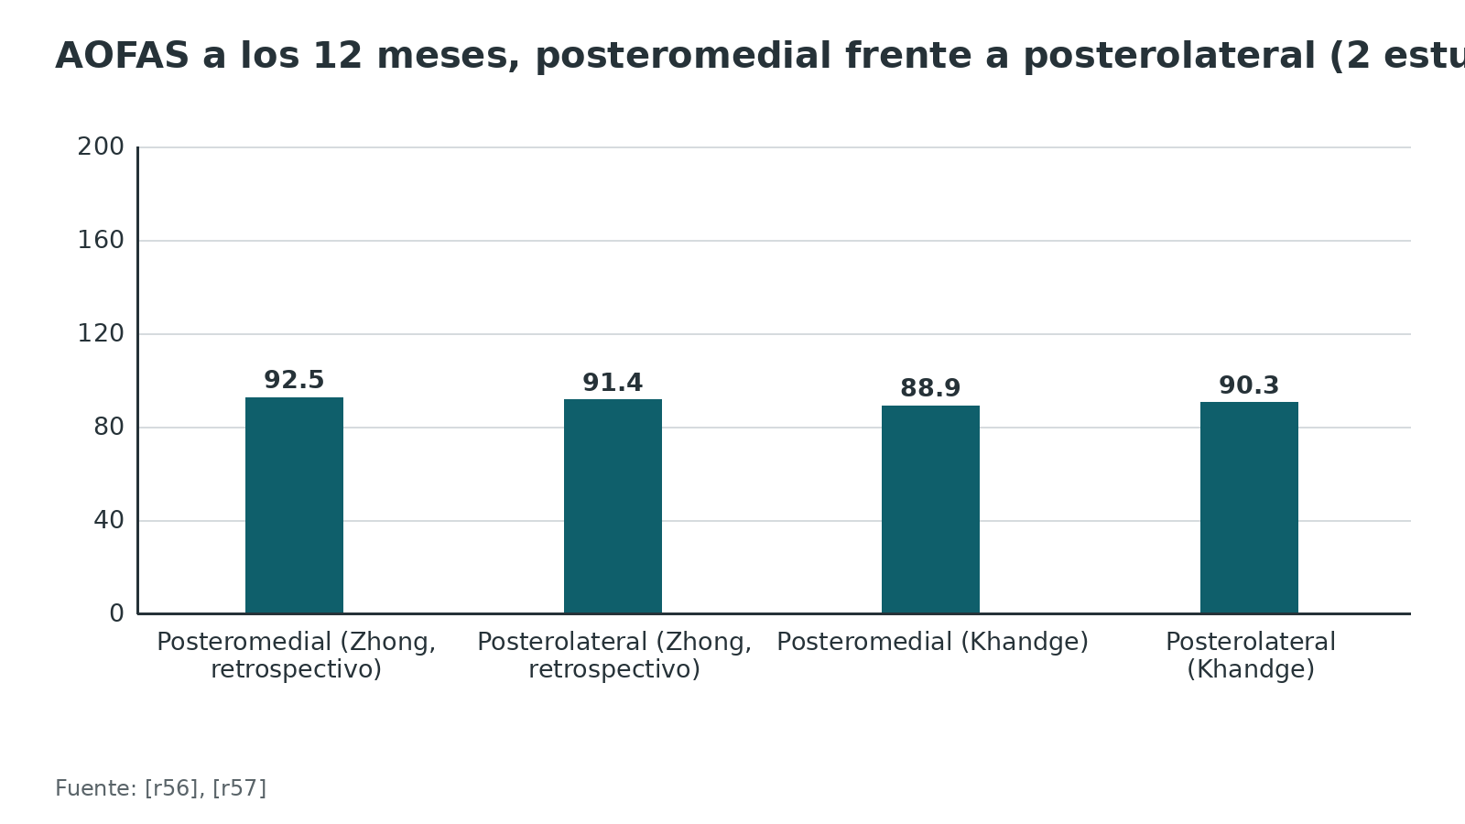
Figura 6. Reducción excelente del fragmento posterior en el ECA de Vidović (%) [r55]
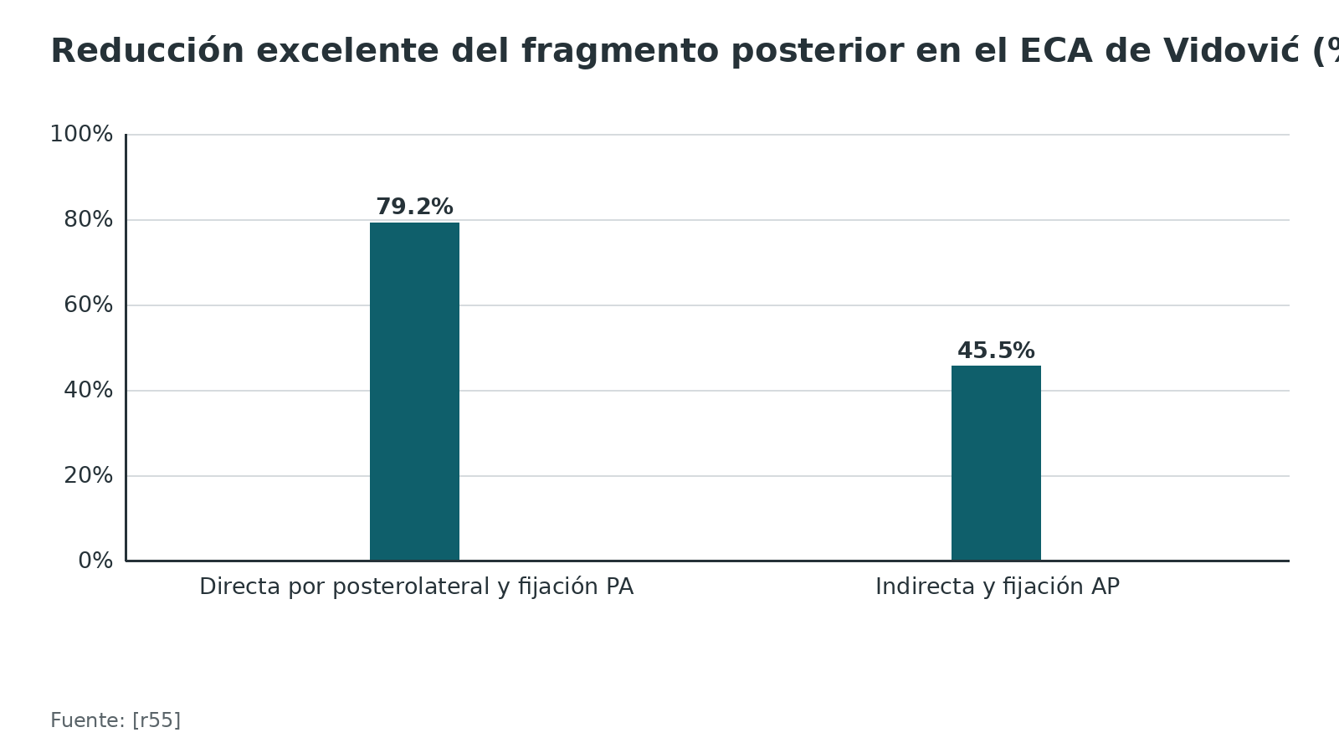
Figura 7. Retiro de material tras placa posterior en Weber B (%) [r30]
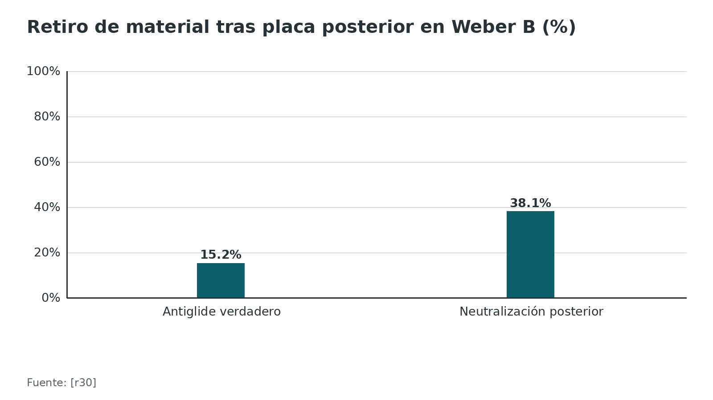
Referencias de este bloque
[r1] AO Foundation. Lateral approach to the malleoli. En: AO Surgery Reference [Internet]. Davos: AO Foundation; [consultado 2026 oct 10]. Disponible en: https://surgeryreference.aofoundation.org/orthopedic-trauma/adult-trauma/malleoli/approach/lateral-approach (web-oficial · acceso abierto) https://surgeryreference.aofoundation.org/orthopedic-trauma/adult-trauma/malleoli/approach/lateral-approach
[r2] AO Foundation. Posterolateral approach to the Volkmann fragment. En: AO Surgery Reference [Internet]. Davos: AO Foundation; [consultado 2026 oct 10]. Disponible en: https://surgeryreference.aofoundation.org/orthopedic-trauma/adult-trauma/malleoli/approach/posterolateral-approach-to-the-volkmann-fragment (web-oficial · acceso abierto) https://surgeryreference.aofoundation.org/orthopedic-trauma/adult-trauma/malleoli/approach/posterolateral-approach-to-the-volkmann-fragment
[r3] AO Foundation. Medial approach (anterior) to the malleoli. En: AO Surgery Reference [Internet]. Davos: AO Foundation; [consultado 2026 oct 10]. Disponible en: https://surgeryreference.aofoundation.org/orthopedic-trauma/adult-trauma/malleoli/approach/medial-approach-anterior (web-oficial · acceso abierto) https://surgeryreference.aofoundation.org/orthopedic-trauma/adult-trauma/malleoli/approach/medial-approach-anterior
[r14] Wang X, Ma X, Zhang C, Huang J, Jiang J. Anatomical factors affecting the selection of an operative approach for fibular fractures involving the posterior malleolus. Exp Ther Med. 2013;5(3):757-760. doi:10.3892/etm.2012.872. (serie · acceso abierto) https://doi.org/10.3892/etm.2012.872
[r15] Meulenkamp B, Louati H, Morellato J, Papp S, Lalonde KA. Posterior malleolus exposure. OTA Int. 2019;2(2):e021. doi:10.1097/OI9.0000000000000021. (serie · acceso abierto) https://doi.org/10.1097/OI9.0000000000000021
[r16] Hunt AA, Maschhoff C, Van Rysselberghe N, Gonzalez CA, Goodnough H, Gardner M, et al. Historic indications for fixation of posterior malleolus fractures- where did they come from and where are we now? Injury. 2024;55(6):111537. doi:10.1016/j.injury.2024.111537. (RS-MA · acceso resumen) https://doi.org/10.1016/j.injury.2024.111537
[r17] Verhage SM, Hoogendoorn JM, Krijnen P, Schipper IB. When and how to operate the posterior malleolus fragment in trimalleolar fractures: a systematic literature review. Arch Orthop Trauma Surg. 2018;138(9):1213-1222. doi:10.1007/s00402-018-2949-2. (RS-MA · acceso resumen) https://doi.org/10.1007/s00402-018-2949-2
[r28] Peng J, McKissack H, Yu J, He JK, Montgomery T, Moraes L, et al. Anatomic structures at risk in anteroposterior screw fixation of posterior malleolar fractures: A cadaver study. Foot Ankle Surg. 2021;27(2):162-167. doi:10.1016/j.fas.2020.03.010. (serie · acceso resumen) https://doi.org/10.1016/j.fas.2020.03.010
[r29] Assal M, Dalmau-Pastor M, Ray A, Stern R. How to Get to the Distal Posterior Tibial Malleolus? A Cadaveric Anatomic Study Defining the Access Corridors Through 3 Different Approaches. J Orthop Trauma. 2017;31(4):e127-e129. doi:10.1097/BOT.0000000000000774. (serie · acceso resumen) https://doi.org/10.1097/BOT.0000000000000774
[r30] DeKeyser GJ, Campbell ML, Kellam PJ, Haller JM, Rothberg DL, Higgins TF, et al. True antiglide fixation of Danis-Weber B fibula fractures has lower rates of removal of hardware. Injury. 2022;53(3):1289-1293. doi:10.1016/j.injury.2021.09.051. (cohorte · acceso resumen) https://doi.org/10.1016/j.injury.2021.09.051
[r32] Andonov Y. Direct fixation of posterior malleolus fractures-posterolateral or posteromedial approach? Acta Orthop Belg. 2023;89(3):499-506. doi:10.52628/89.3.11914. (serie · acceso resumen) https://doi.org/10.52628/89.3.11914
[r33] Bear J, Rollick N, Helfet D. Evolution in Management of Tibial Pilon Fractures. Curr Rev Musculoskelet Med. 2018;11(4):537-545. doi:10.1007/s12178-018-9519-7. (revision · acceso resumen) https://doi.org/10.1007/s12178-018-9519-7
[r34] Franx AL, Verhage SM, Krijnen P, Twiss ELL, Schipper IB, Hoogendoorn JM. Open reduction and fixation does not improve short-term outcome of medium-sized posterior fragments in AO type B ankle fractures: one-year results of the POSTFIX randomized controlled trial. Bone Joint J. 2025;107-B(4):461-469. doi:10.1302/0301-620X.107B4.BJJ-2024-0521.R3. (ECA · acceso resumen) https://doi.org/10.1302/0301-620X.107B4.BJJ-2024-0521.R3
[r35] Cho BK, Subramanian SA, Hwang J, Lee C, Yune YP, Kim SJ, et al. Treatment Strategy for Posterior Malleolar Fractures: Different Operative Strategies Are Needed for Each Morphological Type. J Clin Med. 2025;14(4):1216. doi:10.3390/jcm14041216. (cohorte · acceso resumen) https://doi.org/10.3390/jcm14041216
[r36] Gao Y, Liu Y, Zhao Y, Shan L, Wang H, Xu X, et al. Comparison between anterior-to-posterior screw fixation versus posterolateral approach plate fixation for posterior malleous fracture: A systematic review and meta-analysis. Foot Ankle Surg. 2024;30(7):594-602. doi:10.1016/j.fas.2024.05.004. (RS-MA · acceso resumen) https://doi.org/10.1016/j.fas.2024.05.004
[r37] Deng Y, Staniforth TL, Zafar MS, Lau YJ. Posterior Antiglide Plating vs Lateral Neutralization Plating for Weber B Distal Fibular Fractures: A Systematic Review and Meta-analysis of Clinical and Biomechanical Studies. Foot Ankle Int. 2022;43(6):850-859. doi:10.1177/10711007221079617. (RS-MA · acceso resumen) https://doi.org/10.1177/10711007221079617
[r39] Urrutia T, Faundez J, Vidal C, Palma J, Filippi J. Visualizing access in pilon fractures: A comparative study of eight approaches. Foot Ankle Surg. 2025;31(6):539-546. doi:10.1016/j.fas.2025.02.009. (serie · acceso resumen) https://doi.org/10.1016/j.fas.2025.02.009
[r43] Carter TH, Duckworth AD, Oliver WM, Molyneux SG, Amin AK, White TO. Open Reduction and Internal Fixation of Distal Tibial Pilon Fractures. JBJS Essent Surg Tech. 2019;9(3):e29. doi:10.2106/JBJS.ST.18.00093. (serie · acceso resumen) https://doi.org/10.2106/JBJS.ST.18.00093
[r50] Sanford CG, Cho T, Yoon KW, Gadangi P, Liu J. Distinguishing Fractures in Posterior Distal Tibia and Ankle: A Review of Posterior Malleolar, Pilon, and Pilon-Variant Definitions and Treatments. JBJS Rev. 2025;13(10):e25.00048. doi:10.2106/JBJS.RVW.25.00048. (revision · acceso resumen) https://doi.org/10.2106/JBJS.RVW.25.00048
[r51] AO Foundation. Anteromedial or anterolateral approach to the distal tibia. En: AO Surgery Reference [Internet]. Davos: AO Foundation; [consultado 2026 oct 10]. Disponible en: https://surgeryreference.aofoundation.org/orthopedic-trauma/adult-trauma/distal-tibia/approach/anteromedial-or-anterolateral-approach (web-oficial · acceso abierto) https://surgeryreference.aofoundation.org/orthopedic-trauma/adult-trauma/distal-tibia/approach/anteromedial-or-anterolateral-approach
[r52] Assal M, Ray A, Fasel JH, Stern R. A modified posteromedial approach combined with extensile anterior for the treatment of complex tibial pilon fractures (AO/OTA 43-C). J Orthop Trauma. 2014;28(6):e138-45. doi:10.1097/01.bot.0000435628.79017.c5. (serie · acceso resumen) https://doi.org/10.1097/01.bot.0000435628.79017.c5
[r53] Porta J, Toledo I, Mangupli M, Vazquez L, Heredia N, Segura F, et al. Safety of the modified posteromedial approach in complex ankle fractures: Comparative analysis versus posterolateral access. Injury. 2023;54 Suppl 6:110858. doi:10.1016/j.injury.2023.110858. (cohorte · acceso resumen) https://doi.org/10.1016/j.injury.2023.110858
[r54] Rammelt S, Bartoníček J, Schepers T, Kroker L. Fixation of anterolateral distal tibial fractures: the anterior malleolus. Oper Orthop Traumatol. 2021;33(2):125-138. doi:10.1007/s00064-021-00703-0. (revision · acceso resumen) https://doi.org/10.1007/s00064-021-00703-0
[r55] Vidović D, Elabjer E, Muškardin IVA, Milosevic M, Bekic M, Bakota B. Posterior fragment in ankle fractures: anteroposterior vs posteroanterior fixation. Injury. 2017;48 Suppl 5:S65-S69. doi:10.1016/S0020-1383(17)30743-X. (ECA · acceso resumen) https://doi.org/10.1016/S0020-1383(17)30743-X
[r56] Zhong S, Shen L, Zhao JG, Chen J, Xie JF, Shi Q, et al. Comparison of Posteromedial Versus Posterolateral Approach for Posterior Malleolus Fixation in Trimalleolar Ankle Fractures. Orthop Surg. 2017;9(1):69-76. doi:10.1111/os.12308. (cohorte · acceso resumen) https://doi.org/10.1111/os.12308
[r57] Khandge A, Salunkhe R, Kale A, Medapati S, Sharma P, Kulkarni K, et al. Posterolateral Versus Posteromedial Approach for Posterior Malleolus Fixation in Trimalleolar Fractures of the Ankle. Cureus. 2024;16(9):e69402. doi:10.7759/cureus.69402. (ECA · acceso resumen) https://doi.org/10.7759/cureus.69402
[r58] Bäcker HC, Greisberg JK, Vosseller JT. Fibular Plate Fixation and Correlated Short-term Complications. Foot Ankle Spec. 2020;13(5):378-382. doi:10.1177/1938640019873539. (cohorte · acceso resumen) https://doi.org/10.1177/1938640019873539
[r59] Malik-Tabassum K, Pillai K, Hussain Y, Bleibleh S, Babu S, Giannoudis PV, et al. Post-operative outcomes of open reduction and internal fixation versus circular external fixation in treatment of tibial plafond fractures: A systematic review and meta-analysis. Injury. 2020;51(7):1448-1456. doi:10.1016/j.injury.2020.04.056. (RS-MA · acceso resumen) https://doi.org/10.1016/j.injury.2020.04.056
[r60] Siddig MM, Amin MHJ, Eldouma MYM, Elomeiri L, Kumari S, Amin JHJ, et al. Comparison between early versus delayed (staged) plate fixation in the treatment of pilon (tibial plafond) fractures: a systematic review and meta-analysis. Musculoskelet Surg. 2026 [Epub ahead of print]. doi:10.1007/s12306-026-00963-8. (RS-MA · acceso resumen) https://doi.org/10.1007/s12306-026-00963-8
[r61] Saad BN, Yingling JM, Liporace FA, Yoon RS. Pilon Fractures: Challenges and Solutions. Orthop Res Rev. 2019;11:149-157. doi:10.2147/ORR.S170956. (revision · acceso resumen) https://doi.org/10.2147/ORR.S170956
[r62] Boesel J, DiGiacomo D, Hoffman B, Liu J. A systematic review of posterior pilon fractures. J Orthop. 2025;68:34-39. doi:10.1016/j.jor.2025.01.034. (RS-MA · acceso resumen) https://doi.org/10.1016/j.jor.2025.01.034
[r63] Hreha J, Metrione MD, Reilly MC, Sirkin MS, Adams MR. Perioperative Impact of Early Limited Surgical Intervention to Treat Pilon Fractures. Foot Ankle Int. 2022;43(8):1092-1098. doi:10.1177/10711007221094024. (cohorte · acceso resumen) https://doi.org/10.1177/10711007221094024

Técnica: cada corredor, paso a paso

Cómo se hace, para entender
Es apoyo de estudio: no sustituye al tutor ni al manual del implante. Los pasos de cada corredor combinan las descripciones del AO y los estudios anatómicos citados; lo que es práctica habitual sin estudio se rotula así y no lleva cifra. Valen para todos: colgajos de espesor completo, periostio solo lo necesario y retracción suave [r1][r4][r20].

Errores frecuentes del residente
- Poner la placa justo debajo de la incisión lateral: el AO mueve la incisión algo anterior o posterior según el implante [r1].
- Entrar al posterolateral más medial que el borde lateral del Aquiles [r20].
- Cerrar sin soltar el torniquete tras trabajar junto al flexor largo del hallux [r20].
- Retraer con fuerza el haz tibial en el posteromedial [r15][r29].
- No buscar el peroneo superficial en el anterolateral [r4].
- Socavar el puente de piel entre incisiones [r18].
- Abrir la cápsula anterior en grande y devascularizar los fragmentos anteriores del pilon [r18].
- Dejar tornillos distales de cabeza grande en la fíbula posterior: irritan los tendones peroneos [r14].
Figura 8. Superficie del borde tibial posterior expuesta según el abordaje (cadáver, %) [r29]
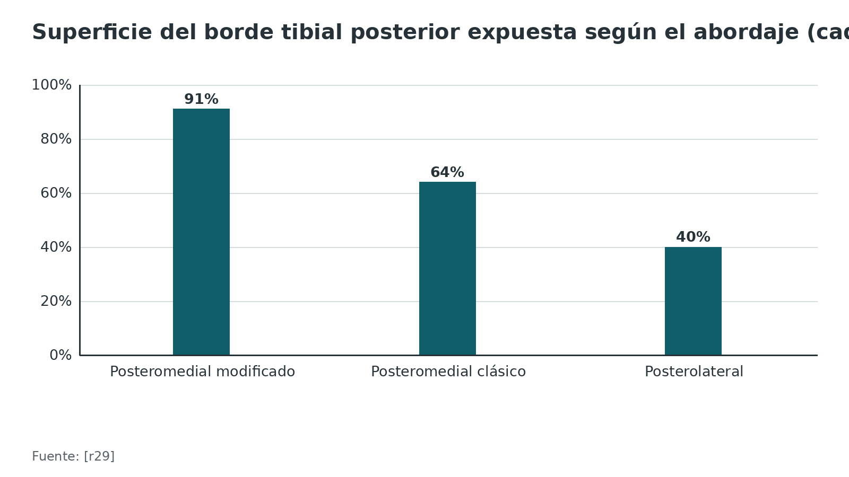
Figura 9. Superficie expuesta, posteromedial modificado frente a posterolateral (otro estudio cadavérico, %) [r15]
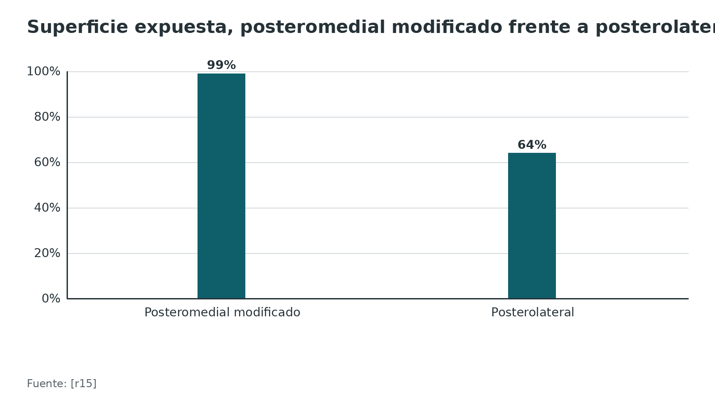
Referencias de este bloque
[r1] AO Foundation. Lateral approach to the malleoli. En: AO Surgery Reference [Internet]. Davos: AO Foundation; [consultado 2026 oct 10]. Disponible en: https://surgeryreference.aofoundation.org/orthopedic-trauma/adult-trauma/malleoli/approach/lateral-approach (web-oficial · acceso abierto) https://surgeryreference.aofoundation.org/orthopedic-trauma/adult-trauma/malleoli/approach/lateral-approach
[r2] AO Foundation. Posterolateral approach to the Volkmann fragment. En: AO Surgery Reference [Internet]. Davos: AO Foundation; [consultado 2026 oct 10]. Disponible en: https://surgeryreference.aofoundation.org/orthopedic-trauma/adult-trauma/malleoli/approach/posterolateral-approach-to-the-volkmann-fragment (web-oficial · acceso abierto) https://surgeryreference.aofoundation.org/orthopedic-trauma/adult-trauma/malleoli/approach/posterolateral-approach-to-the-volkmann-fragment
[r3] AO Foundation. Medial approach (anterior) to the malleoli. En: AO Surgery Reference [Internet]. Davos: AO Foundation; [consultado 2026 oct 10]. Disponible en: https://surgeryreference.aofoundation.org/orthopedic-trauma/adult-trauma/malleoli/approach/medial-approach-anterior (web-oficial · acceso abierto) https://surgeryreference.aofoundation.org/orthopedic-trauma/adult-trauma/malleoli/approach/medial-approach-anterior
[r4] AO Foundation. Anterolateral approach to the distal tibia. En: AO Surgery Reference [Internet]. Davos: AO Foundation; [consultado 2026 oct 10]. Disponible en: https://surgeryreference.aofoundation.org/orthopedic-trauma/adult-trauma/distal-tibia/approach/anterolateral-approach-to-the-distal-tibia (web-oficial · acceso abierto) https://surgeryreference.aofoundation.org/orthopedic-trauma/adult-trauma/distal-tibia/approach/anterolateral-approach-to-the-distal-tibia
[r5] Lawrence SJ, Botte MJ. The deep peroneal nerve in the foot and ankle: an anatomic study. Foot Ankle Int. 1995;16(11):724-8. doi:10.1177/107110079501601110. (serie · acceso resumen) https://doi.org/10.1177/107110079501601110
[r7] Kim HJ, Oh JK, Oh CW, Hwang JH, Biswal S. Anterior transposition of the superficial peroneal nerve branch during the internal fixation of the lateral malleolus. J Trauma. 2010;68(2):421-4. doi:10.1097/TA.0b013e3181a70847. (serie · acceso resumen) https://doi.org/10.1097/TA.0b013e3181a70847
[r8] Ghani Y, Najefi AA, Aljabi Y, Vemulapalli K. Anatomy of the Sural Nerve in the Posterolateral Approach to the Ankle: A Cadaveric Study. J Foot Ankle Surg. 2023;62(2):286-290. doi:10.1053/j.jfas.2022.08.001. (serie · acceso resumen) https://doi.org/10.1053/j.jfas.2022.08.001
[r9] Simske NM, Kotchman H, Pennacchio C, Dorney I, Vallier HA. Frequent Sural Nerve Injury with Posterior Approach for Ankle Fracture Fixation. J Am Acad Orthop Surg. 2024;32(16):747-753. doi:10.5435/JAAOS-D-23-00577. (cohorte · acceso resumen) https://doi.org/10.5435/JAAOS-D-23-00577
[r10] Howard JL, Agel J, Barei DP, Benirschke SK, Nork SE. A prospective study evaluating incision placement and wound healing for tibial plafond fractures. J Orthop Trauma. 2008;22(5):299-305. doi:10.1097/BOT.0b013e318172c811. (cohorte · acceso resumen) https://doi.org/10.1097/BOT.0b013e318172c811
[r14] Wang X, Ma X, Zhang C, Huang J, Jiang J. Anatomical factors affecting the selection of an operative approach for fibular fractures involving the posterior malleolus. Exp Ther Med. 2013;5(3):757-760. doi:10.3892/etm.2012.872. (serie · acceso abierto) https://doi.org/10.3892/etm.2012.872
[r15] Meulenkamp B, Louati H, Morellato J, Papp S, Lalonde KA. Posterior malleolus exposure. OTA Int. 2019;2(2):e021. doi:10.1097/OI9.0000000000000021. (serie · acceso abierto) https://doi.org/10.1097/OI9.0000000000000021
[r18] AO Foundation. Anteromedial approach to the distal tibia. En: AO Surgery Reference [Internet]. Davos: AO Foundation; [consultado 2026 oct 10]. Disponible en: https://surgeryreference.aofoundation.org/orthopedic-trauma/adult-trauma/distal-tibia/approach/anteromedial-approach-to-the-distal-tibia (web-oficial · acceso abierto) https://surgeryreference.aofoundation.org/orthopedic-trauma/adult-trauma/distal-tibia/approach/anteromedial-approach-to-the-distal-tibia
[r19] Sirkin M, Sanders R, DiPasquale T, Herscovici D. A staged protocol for soft tissue management in the treatment of complex pilon fractures. J Orthop Trauma. 1999;13(2):78-84. doi:10.1097/00005131-199902000-00002. (cohorte · acceso resumen) https://doi.org/10.1097/00005131-199902000-00002
[r20] AO Foundation. Posterolateral limited open approach to the distal tibia. En: AO Surgery Reference [Internet]. Davos: AO Foundation; [consultado 2026 oct 10]. Disponible en: https://surgeryreference.aofoundation.org/orthopedic-trauma/adult-trauma/distal-tibia/approach/posterolateral-limited-open-approach-to-the-distal-tibia (web-oficial · acceso abierto) https://surgeryreference.aofoundation.org/orthopedic-trauma/adult-trauma/distal-tibia/approach/posterolateral-limited-open-approach-to-the-distal-tibia
[r27] Mercer D, Morrell NT, Fitzpatrick J, Silva S, Child Z, Miller R, et al. The course of the distal saphenous nerve: a cadaveric investigation and clinical implications. Iowa Orthop J. 2011;31:231-5. (serie · acceso resumen) https://pubmed.ncbi.nlm.nih.gov/22096447/
[r29] Assal M, Dalmau-Pastor M, Ray A, Stern R. How to Get to the Distal Posterior Tibial Malleolus? A Cadaveric Anatomic Study Defining the Access Corridors Through 3 Different Approaches. J Orthop Trauma. 2017;31(4):e127-e129. doi:10.1097/BOT.0000000000000774. (serie · acceso resumen) https://doi.org/10.1097/BOT.0000000000000774
[r30] DeKeyser GJ, Campbell ML, Kellam PJ, Haller JM, Rothberg DL, Higgins TF, et al. True antiglide fixation of Danis-Weber B fibula fractures has lower rates of removal of hardware. Injury. 2022;53(3):1289-1293. doi:10.1016/j.injury.2021.09.051. (cohorte · acceso resumen) https://doi.org/10.1016/j.injury.2021.09.051
[r32] Andonov Y. Direct fixation of posterior malleolus fractures-posterolateral or posteromedial approach? Acta Orthop Belg. 2023;89(3):499-506. doi:10.52628/89.3.11914. (serie · acceso resumen) https://doi.org/10.52628/89.3.11914
[r37] Deng Y, Staniforth TL, Zafar MS, Lau YJ. Posterior Antiglide Plating vs Lateral Neutralization Plating for Weber B Distal Fibular Fractures: A Systematic Review and Meta-analysis of Clinical and Biomechanical Studies. Foot Ankle Int. 2022;43(6):850-859. doi:10.1177/10711007221079617. (RS-MA · acceso resumen) https://doi.org/10.1177/10711007221079617
[r38] AO Foundation. Posteromedial approach to the malleoli. En: AO Surgery Reference [Internet]. Davos: AO Foundation; [consultado 2026 oct 10]. Disponible en: https://surgeryreference.aofoundation.org/orthopedic-trauma/adult-trauma/malleoli/approach/posteromedial-approach (web-oficial · acceso abierto) https://surgeryreference.aofoundation.org/orthopedic-trauma/adult-trauma/malleoli/approach/posteromedial-approach
[r39] Urrutia T, Faundez J, Vidal C, Palma J, Filippi J. Visualizing access in pilon fractures: A comparative study of eight approaches. Foot Ankle Surg. 2025;31(6):539-546. doi:10.1016/j.fas.2025.02.009. (serie · acceso resumen) https://doi.org/10.1016/j.fas.2025.02.009
[r42] Mueller E, Kleinertz H, Tessarzyk M, Rammelt S, Bartoníček J, Frosch KH, et al. Intercalary fragments in posterior malleolar fractures: incidence, treatment implications, and distribution within CT-based classification systems. Eur J Trauma Emerg Surg. 2023;49(2):851-858. doi:10.1007/s00068-022-02119-2. (cohorte · acceso resumen) https://doi.org/10.1007/s00068-022-02119-2
[r47] Lidder S, Masterson S, Grechenig C, Clement H, Gänsslen A, Grechenig S. The risk of neurovascular injury in minimally invasive plate osteosynthesis (MIPO) when using a distal tibia anterolateral plate: a cadaver study. Acta Chir Orthop Traumatol Cech. 2014;81(5):313-6. (serie · acceso resumen) https://pubmed.ncbi.nlm.nih.gov/25514338/
[r50] Sanford CG, Cho T, Yoon KW, Gadangi P, Liu J. Distinguishing Fractures in Posterior Distal Tibia and Ankle: A Review of Posterior Malleolar, Pilon, and Pilon-Variant Definitions and Treatments. JBJS Rev. 2025;13(10):e25.00048. doi:10.2106/JBJS.RVW.25.00048. (revision · acceso resumen) https://doi.org/10.2106/JBJS.RVW.25.00048
[r51] AO Foundation. Anteromedial or anterolateral approach to the distal tibia. En: AO Surgery Reference [Internet]. Davos: AO Foundation; [consultado 2026 oct 10]. Disponible en: https://surgeryreference.aofoundation.org/orthopedic-trauma/adult-trauma/distal-tibia/approach/anteromedial-or-anterolateral-approach (web-oficial · acceso abierto) https://surgeryreference.aofoundation.org/orthopedic-trauma/adult-trauma/distal-tibia/approach/anteromedial-or-anterolateral-approach
[r53] Porta J, Toledo I, Mangupli M, Vazquez L, Heredia N, Segura F, et al. Safety of the modified posteromedial approach in complex ankle fractures: Comparative analysis versus posterolateral access. Injury. 2023;54 Suppl 6:110858. doi:10.1016/j.injury.2023.110858. (cohorte · acceso resumen) https://doi.org/10.1016/j.injury.2023.110858
[r55] Vidović D, Elabjer E, Muškardin IVA, Milosevic M, Bekic M, Bakota B. Posterior fragment in ankle fractures: anteroposterior vs posteroanterior fixation. Injury. 2017;48 Suppl 5:S65-S69. doi:10.1016/S0020-1383(17)30743-X. (ECA · acceso resumen) https://doi.org/10.1016/S0020-1383(17)30743-X
[r64] Gougoulias N, Christidis P, Christidis G, Markopoulos P, Biniaris G. Posterior Malleolus Fracture Fixation In Lateral Decubitus Position: Surgical Technique and Results in 60 Patients. J Foot Ankle Surg. 2024;63(6):742-746. doi:10.1053/j.jfas.2024.07.012. (serie · acceso resumen) https://doi.org/10.1053/j.jfas.2024.07.012
[r65] Kadiyala ML, Merrell LA, Ganta A, Konda SR, Rivero SM, Leucht P, et al. Does Flipping From Prone to Supine for Medial Malleolar Fixation of Trimalleolar Ankle Fractures Improve Results? J Foot Ankle Surg. 2024;63(2):291-294. doi:10.1053/j.jfas.2023.12.002. (cohorte · acceso resumen) https://doi.org/10.1053/j.jfas.2023.12.002
[r66] AO Foundation. Posteromedial approach to the distal tibia. En: AO Surgery Reference [Internet]. Davos: AO Foundation; [consultado 2026 oct 10]. Disponible en: https://surgeryreference.aofoundation.org/orthopedic-trauma/adult-trauma/distal-tibia/approach/posteromedial-approach-to-the-distal-tibia (web-oficial · acceso abierto) https://surgeryreference.aofoundation.org/orthopedic-trauma/adult-trauma/distal-tibia/approach/posteromedial-approach-to-the-distal-tibia

Posición del paciente y orden de fijación

3 posiciones, 3 costos
Elegir la posición es elegir qué corredores quedan a mano sin mover al paciente. La tabla resume lo que la literatura respalda; las 3 posiciones se usan en la práctica, y ninguna tiene un ensayo aleatorizado que la compare con las otras en lo que revisé (opinión del autor tras la búsqueda).

Orden de fijación
Lo que respaldan los estudios (borde posterior y sindesmosis).
- En cadáver, la malreducción del maléolo posterior llevó a malreducción de la sindesmosis [r67].
- Cuando el maléolo posterior se fijó, solo 2 de 43 necesitaron fijación sindesmótica, frente a 34 de 42 cuando no se fijó [r68]. En SER IV, la fijación sindesmótica se requirió en 7 de 34 (20 %) con el borde posterior fijado y en 27 de 40 (68 %) sin fijar; con tornillo AP indirecto fueron 7 de 15 (46,7 %) y con placa posterolateral directa, ninguno de 19 [r69].
- En la serie de Miller, iniciar en prono con fijación directa del borde posterior restauró la estabilidad sindesmótica en 97,9 %, y casi 25 % de los iniciados en supino necesitó además estabilizar el maléolo posterior por inestabilidad posterior [r21]. Es un diseño retrospectivo.
- Reducir de forma anatómica el borde anterior y el posterior restaura la incisura y facilita reducir la fíbula; en 24 pacientes con 4 maléolos fijados, 1 (4 %) necesitó tornillo sindesmótico [r70].
- Pero el borde posterior no lo resuelve todo: en 8 piernas, su fijación eliminó la inestabilidad en neutro y persistió en dorsiflexión y plantiflexión; la augmentación anatómica del LTIAI fue biomecánicamente equivalente al tornillo [r71]. Por eso se evalúa la sindesmosis después de estabilizar la mortaja [r23].
Lo que es práctica habitual / opinión experta.
1. Bimaleolar: fíbula, luego maléolo medial, y prueba de la sindesmosis al final; el estándar BOAST pide estabilizar la mortaja y después evaluar la sindesmosis [r23].
2. Trimaleolar rotacional, si se decide fijar el borde posterior de forma directa: borde posterior, luego fíbula, luego maléolo medial, y prueba de la sindesmosis al final. Una descripción de práctica de un grupo en prono empieza por el posteromedial modificado, sigue con la fíbula por una incisión lateral aparte y deja el maléolo medial para una incisión anteromedial pequeña si hace falta [r15].
3. Pilon: la fíbula y el fijador primero, la tibia articular cuando la piel lo permita [r19]; en el abordaje posterolateral del pilon, el AO completa la reducción y fijación de la fíbula antes de exponer la tibia [r20].

Trampa de imagen
En prono, la placa del maléolo posterior puede parecer más proximal de lo que está: con la rodilla flexionada 20 grados la punta apareció 6,5 a 8,5 mm más proximal que en supino, por el ángulo del haz y no por la proyección [r72]. Revisa la inclinación del fluoroscopio antes de «corregir» una placa que no está mal.
Tabla 5. Posición del paciente: qué compras y qué pagas [r9] [r21] [r28] [r43] [r53] [r64] [r65] [r70] [r72]
Posición | Corredores a mano | Lo que respalda | Costo o riesgo
Supino | Lateral, medial, anterior y tornillos AP percutáneos; para el pilon es la posición predominante, salvo que la configuración exija prono [r43] | Todo sin reposicionar (práctica habitual / opinión experta) | Tornillos AP: el medio pasó a 1,2 mm de la arteria tibial anterior y a 4,9 mm del peroneo profundo [r28]; 27,2 % de los iniciados en supino tuvo inestabilidad sindesmótica que requirió fijación [r21]
Prono | Posterolateral y posteromedial, con fijación directa del borde posterior | Estabilidad sindesmótica restaurada en 97,9 % de 47 pacientes iniciados en prono [r21]; 20 de 24 cuadrimaleolares se operaron así [r70] | Sural: 26 lesiones, todas con prono y abordaje posterior [r9]; girar a supino alargó la cirugía sin cambiar resultados [r65]; la placa parece 6,5 a 8,5 mm más proximal con la rodilla flexionada 20 grados [r72]
Decúbito lateral | Posterolateral y, soltando el soporte sacro, supino sin desesterilizar el campo | 60 pacientes con 5 complicaciones (8,3 %) [r64]; el posterolateral también se usó en esta posición [r53] | Serie sin comparador [r64]

Figura 10. Fijación sindesmótica necesaria en SER IV según el manejo del borde posterior (%) [r69]
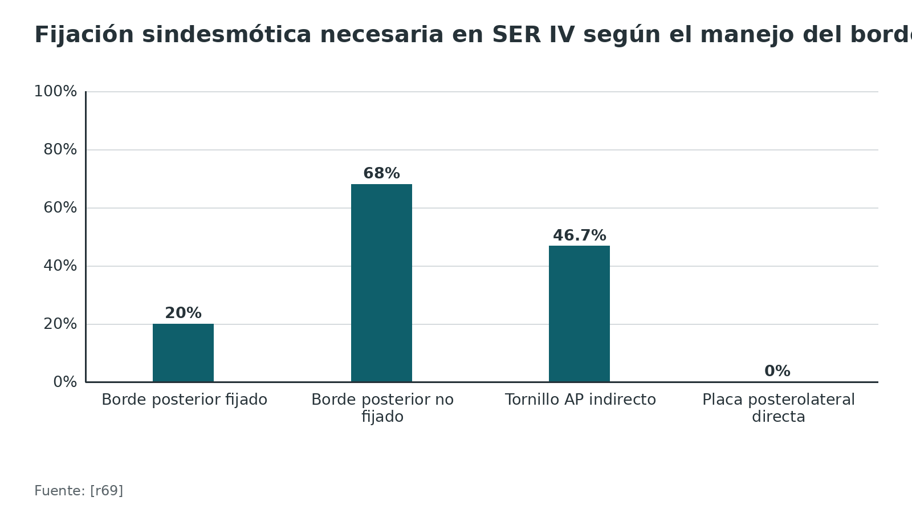
Figura 11. Inestabilidad sindesmótica que requirió fijación según la posición inicial (%) [r21]
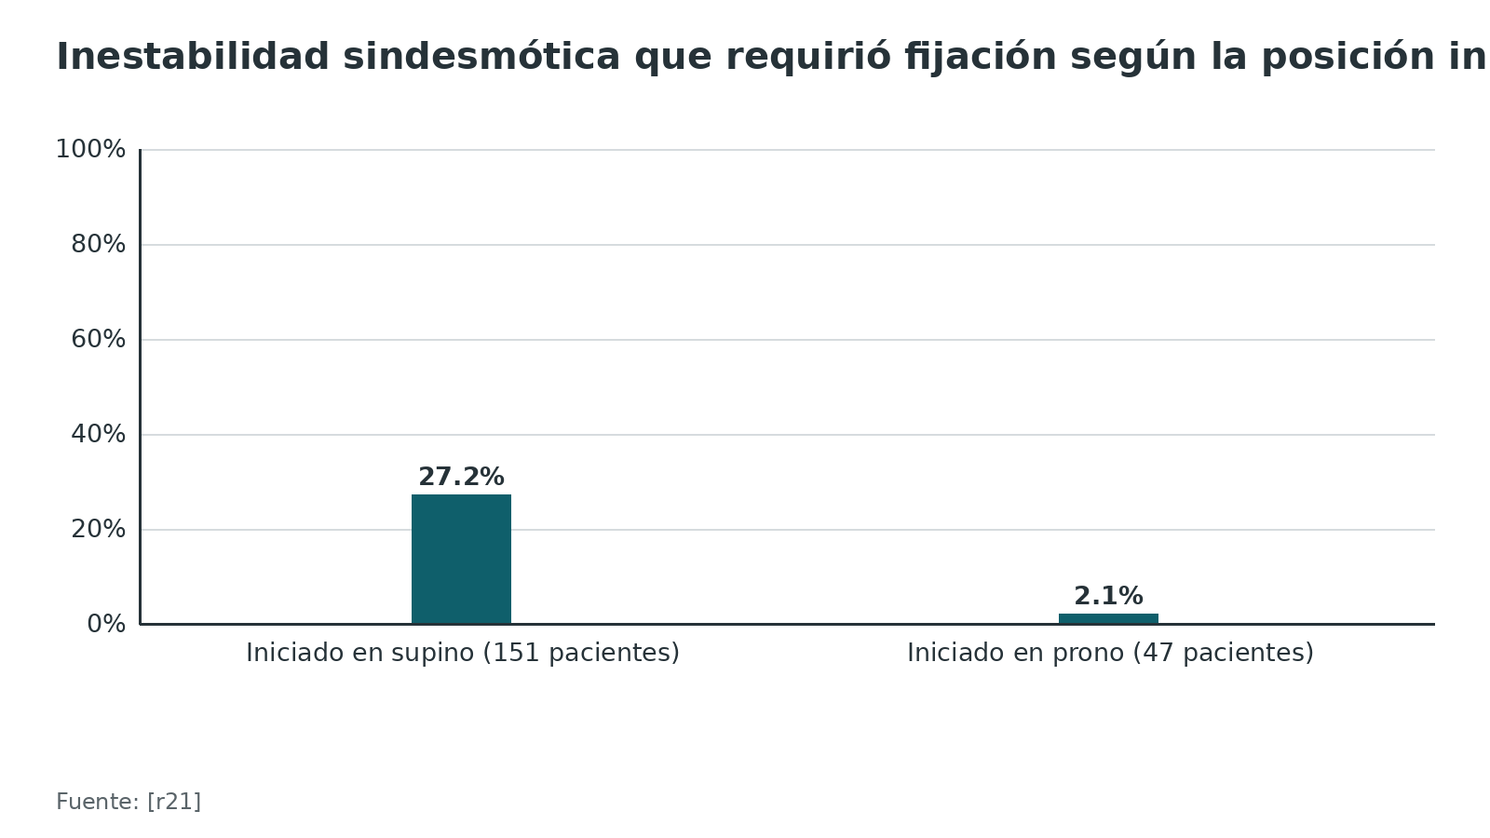
Referencias de este bloque
[r9] Simske NM, Kotchman H, Pennacchio C, Dorney I, Vallier HA. Frequent Sural Nerve Injury with Posterior Approach for Ankle Fracture Fixation. J Am Acad Orthop Surg. 2024;32(16):747-753. doi:10.5435/JAAOS-D-23-00577. (cohorte · acceso resumen) https://doi.org/10.5435/JAAOS-D-23-00577
[r15] Meulenkamp B, Louati H, Morellato J, Papp S, Lalonde KA. Posterior malleolus exposure. OTA Int. 2019;2(2):e021. doi:10.1097/OI9.0000000000000021. (serie · acceso abierto) https://doi.org/10.1097/OI9.0000000000000021
[r19] Sirkin M, Sanders R, DiPasquale T, Herscovici D. A staged protocol for soft tissue management in the treatment of complex pilon fractures. J Orthop Trauma. 1999;13(2):78-84. doi:10.1097/00005131-199902000-00002. (cohorte · acceso resumen) https://doi.org/10.1097/00005131-199902000-00002
[r20] AO Foundation. Posterolateral limited open approach to the distal tibia. En: AO Surgery Reference [Internet]. Davos: AO Foundation; [consultado 2026 oct 10]. Disponible en: https://surgeryreference.aofoundation.org/orthopedic-trauma/adult-trauma/distal-tibia/approach/posterolateral-limited-open-approach-to-the-distal-tibia (web-oficial · acceso abierto) https://surgeryreference.aofoundation.org/orthopedic-trauma/adult-trauma/distal-tibia/approach/posterolateral-limited-open-approach-to-the-distal-tibia
[r21] Miller MA, McDonald TC, Graves ML, Spitler CA, Russell GV, Jones LC, et al. Stability of the Syndesmosis After Posterior Malleolar Fracture Fixation. Foot Ankle Int. 2018;39(1):99-104. doi:10.1177/1071100717735839. (cohorte · acceso resumen) https://doi.org/10.1177/1071100717735839
[r23] British Orthopaedic Association. BOAST: The Management of Ankle Fractures [Internet]. London: BOA; 2016 [consultado 2026 oct 10]. Disponible en: https://www.boa.ac.uk/resource/boast-12-pdf.html (guia · acceso abierto) https://www.boa.ac.uk/resource/boast-12-pdf.html
[r28] Peng J, McKissack H, Yu J, He JK, Montgomery T, Moraes L, et al. Anatomic structures at risk in anteroposterior screw fixation of posterior malleolar fractures: A cadaver study. Foot Ankle Surg. 2021;27(2):162-167. doi:10.1016/j.fas.2020.03.010. (serie · acceso resumen) https://doi.org/10.1016/j.fas.2020.03.010
[r43] Carter TH, Duckworth AD, Oliver WM, Molyneux SG, Amin AK, White TO. Open Reduction and Internal Fixation of Distal Tibial Pilon Fractures. JBJS Essent Surg Tech. 2019;9(3):e29. doi:10.2106/JBJS.ST.18.00093. (serie · acceso resumen) https://doi.org/10.2106/JBJS.ST.18.00093
[r53] Porta J, Toledo I, Mangupli M, Vazquez L, Heredia N, Segura F, et al. Safety of the modified posteromedial approach in complex ankle fractures: Comparative analysis versus posterolateral access. Injury. 2023;54 Suppl 6:110858. doi:10.1016/j.injury.2023.110858. (cohorte · acceso resumen) https://doi.org/10.1016/j.injury.2023.110858
[r64] Gougoulias N, Christidis P, Christidis G, Markopoulos P, Biniaris G. Posterior Malleolus Fracture Fixation In Lateral Decubitus Position: Surgical Technique and Results in 60 Patients. J Foot Ankle Surg. 2024;63(6):742-746. doi:10.1053/j.jfas.2024.07.012. (serie · acceso resumen) https://doi.org/10.1053/j.jfas.2024.07.012
[r65] Kadiyala ML, Merrell LA, Ganta A, Konda SR, Rivero SM, Leucht P, et al. Does Flipping From Prone to Supine for Medial Malleolar Fixation of Trimalleolar Ankle Fractures Improve Results? J Foot Ankle Surg. 2024;63(2):291-294. doi:10.1053/j.jfas.2023.12.002. (cohorte · acceso resumen) https://doi.org/10.1053/j.jfas.2023.12.002
[r67] Fitzpatrick E, Goetz JE, Sittapairoj T, Hosuru Siddappa V, Femino JE, Phisitkul P. Effect of Posterior Malleolus Fracture on Syndesmotic Reduction: A Cadaveric Study. J Bone Joint Surg Am. 2018;100(3):243-248. doi:10.2106/JBJS.17.00217. (serie · acceso resumen) https://doi.org/10.2106/JBJS.17.00217
[r68] Behery OA, Narayanan R, Konda SR, Tejwani NC, Egol KA. Posterior Malleolar Fixation Reduces the Incidence of Trans-Syndesmotic Fixation in Rotational Ankle Fracture Repair. Iowa Orthop J. 2021;41(1):121-125. (cohorte · acceso resumen) https://pubmed.ncbi.nlm.nih.gov/34552413/
[r69] Li M, Collier RC, Hill BW, Slinkard N, Ly TV. Comparing Different Surgical Techniques for Addressing the Posterior Malleolus in Supination External Rotation Ankle Fractures and the Need for Syndesmotic Screw Fixation. J Foot Ankle Surg. 2017;56(4):730-734. doi:10.1053/j.jfas.2017.01.053. (cohorte · acceso resumen) https://doi.org/10.1053/j.jfas.2017.01.053
[r70] Rammelt S, Bartoníček J, Kroker L, Neumann AP. Surgical Fixation of Quadrimalleolar Fractures of the Ankle. J Orthop Trauma. 2021;35(6):e216-e222. doi:10.1097/BOT.0000000000001915. (serie · acceso resumen) https://doi.org/10.1097/BOT.0000000000001915
[r71] Milstrey A, Gartung S, Klimek M, Wermers J, Raschke MJ, Ochman S. Assessing the Need for Additional Syndesmotic Stabilization in Open Reduction of the Posterior Malleolus: A Biomechanical Study. J Bone Joint Surg Am. 2025;107(12):1377-1385. doi:10.2106/JBJS.23.01088. (serie · acceso resumen) https://doi.org/10.2106/JBJS.23.01088
[r72] Patel P, Little Z, Beak P, Williams R, Trompeter A. The Effect of Prone and Supine Limb Positioning on the Radiographic Evaluation of Posterolateral Plate Fixation of the Posterior Malleolus. Indian J Orthop. 2024;58(3):250-256. doi:10.1007/s43465-023-01066-3. (serie · acceso resumen) https://doi.org/10.1007/s43465-023-01066-3

Partes blandas, puentes cutáneos y momento quirúrgico

Puentes cutáneos
La regla clásica pide 7 cm de piel entre 2 incisiones, y esa recomendación fue lo que se puso a prueba en un estudio prospectivo [r10]. En 42 pacientes con 46 fracturas del plafón tibial, el puente medio fue 5,9 cm, solo 17 % superó 7,0 cm y las complicaciones de partes blandas fueron 4 de 46 (9 %); los autores concluyen que con buen manejo de partes blandas y del momento las incisiones pueden quedar a menos de 7 cm [r10]. Una revisión posterior habla del «mito de los 7 cm» [r33].
Eso no autoriza a socavar: el AO insiste en no socavar el puente entre el abordaje medial y cualquier lateral [r18]. Y una incisión posterolateral de fíbula no cicatrizó hasta retirar la placa [r10].

Colgajos e incisiones planificadas
- Colgajos de espesor completo en el anterolateral, el posterolateral y el anteromedial [r4][r20][r43].
- El trazo de la cirugía definitiva se planifica desde la primera intervención (desbridamiento y fijador) [r51].
- Si la piel anterior está dañada, el posterolateral es la salida: por una única herida llegas a la fíbula y a la tibia posterior [r20].

Momento quirúrgico en el tobillo (BOAST excluye pilon y abiertas)
- NICE: si se opera una fractura de tobillo, considerar operar el día de la lesión o el siguiente [r11]. BOAST: fijación precoz (el día o el siguiente) en la mayoría de los menores de 60 años con mortaja inestable [r23].
- A favor de operar pronto: 0 de 60 con complicación de herida en el primer día frente a 11 % (16 de 145) después (p = 0,004), y en la revisión de ese mismo trabajo, 3,6 % frente a 12,9 % [r73]; un metaanálisis con corte de 24 h halló una razón relativa de 0,37 (IC 95 % 0,22 a 0,60) para la complicación de herida total, con nivel de evidencia 3 [r12].
- En contra: otro metaanálisis, con 9 estudios, no halló diferencias agrupadas a las 24 horas (RR 1,04), a los 5 días (RR 1,03) ni a los 7 días (RR 1,10), y concluyó que la evidencia es de baja calidad [r13]. En 478 pacientes de un solo cirujano, no hubo relación entre tiempo a cirugía y herida cuando se vigiló el edema [r74].
- Lectura (opinión del autor): operar pronto es razonable si la piel y el paciente lo permiten; esperar a que ceda el edema no es un error cuando el tobillo está hinchado.

Factores de riesgo de la herida
- Diabetes (p < 0,001), neuropatía periférica (p = 0,003), fármacos que comprometen la herida (p = 0,011) y fractura abierta (p = 0,05) se asociaron a complicaciones de herida [r74].
- La infección relacionada con la fractura fue 9 % de 1004 pacientes, con enfermedad arterial periférica (OR 4,2) e insuficiencia cardiaca (OR 4,7) como los factores más fuertes [r75].

Momento quirúrgico en el pilon
- El protocolo clásico: dentro de 24 h, fíbula y fijador; reconstrucción formal cuando cede la inflamación [r19]. Los autores atribuyen las altas infecciones históricas a fijar de inmediato a través de tejidos hinchados [r19].
- Un metaanálisis de 7 estudios con 543 pacientes no halló diferencia entre fijación definitiva temprana y por etapas, con certeza baja a muy baja [r60].
- Mantén un umbral bajo para el protocolo por etapas si la piel o el cuadro lo piden [r61].
Figura 12. Complicaciones de herida según el momento de la cirugía del tobillo (%) [r73]
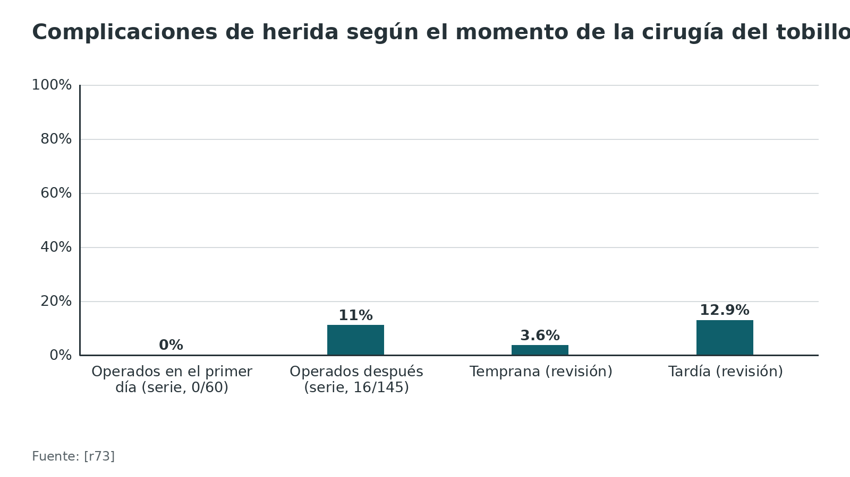
Figura 13. Días entre la primera cirugía (fijador) y la reconstrucción definitiva del pilon [r63] [r19]
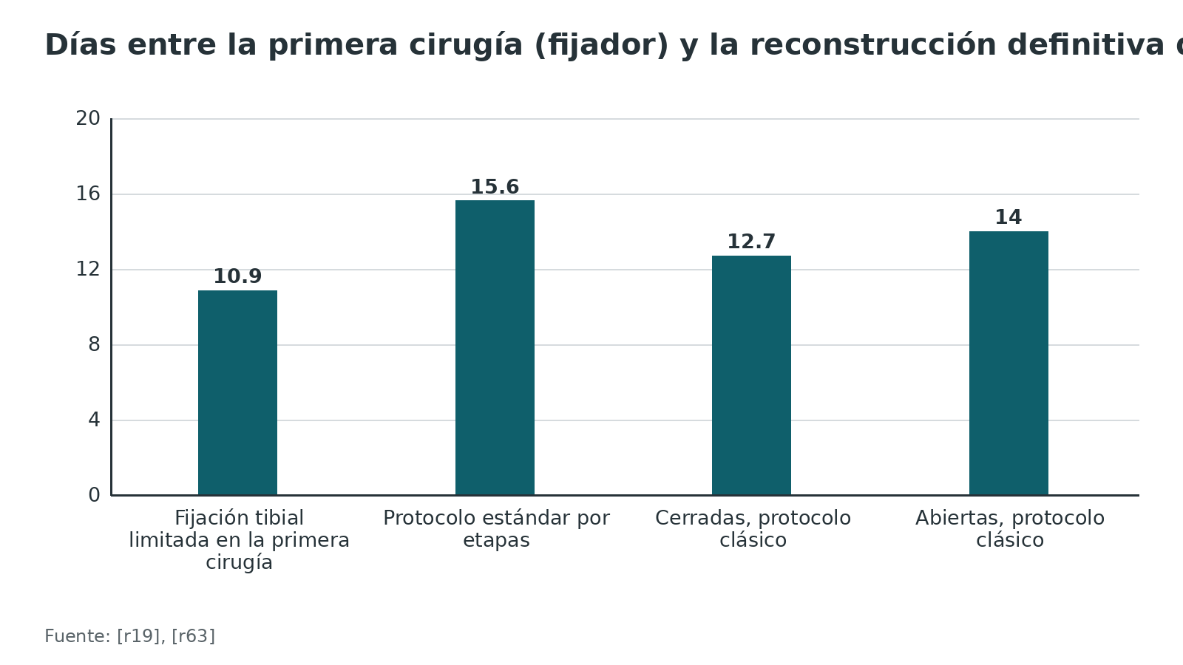
Referencias de este bloque
[r4] AO Foundation. Anterolateral approach to the distal tibia. En: AO Surgery Reference [Internet]. Davos: AO Foundation; [consultado 2026 oct 10]. Disponible en: https://surgeryreference.aofoundation.org/orthopedic-trauma/adult-trauma/distal-tibia/approach/anterolateral-approach-to-the-distal-tibia (web-oficial · acceso abierto) https://surgeryreference.aofoundation.org/orthopedic-trauma/adult-trauma/distal-tibia/approach/anterolateral-approach-to-the-distal-tibia
[r10] Howard JL, Agel J, Barei DP, Benirschke SK, Nork SE. A prospective study evaluating incision placement and wound healing for tibial plafond fractures. J Orthop Trauma. 2008;22(5):299-305. doi:10.1097/BOT.0b013e318172c811. (cohorte · acceso resumen) https://doi.org/10.1097/BOT.0b013e318172c811
[r11] National Institute for Health and Care Excellence. Fractures (non-complex): assessment and management. NICE guideline NG38 [Internet]. London: NICE; 2016 [consultado 2026 oct 10]. Recomendación 1.4.2. Disponible en: https://www.nice.org.uk/guidance/ng38/chapter/Recommendations (guia · acceso abierto) https://www.nice.org.uk/guidance/ng38/chapter/Recommendations
[r12] Edelstein A, McDonald J, Lee W. The impact of surgical timing in ankle fracture on postoperative wound complications: a critical 24-hour cutoff point through systematic review and meta-analysis. Arch Orthop Trauma Surg. 2025;145(1):269. doi:10.1007/s00402-025-05896-8. (RS-MA · acceso resumen) https://doi.org/10.1007/s00402-025-05896-8
[r13] Farhan-Alanie MM, Sahemey R, Al-Hourani K, Trompeter A. Impact of timing of surgery on wound complications and re-operations following closed ankle fracture fixation: a systematic review and meta-analysis. Acta Orthop Belg. 2025;91(3):325-340. doi:10.52628/91.3.12971. (RS-MA · acceso resumen) https://doi.org/10.52628/91.3.12971
[r18] AO Foundation. Anteromedial approach to the distal tibia. En: AO Surgery Reference [Internet]. Davos: AO Foundation; [consultado 2026 oct 10]. Disponible en: https://surgeryreference.aofoundation.org/orthopedic-trauma/adult-trauma/distal-tibia/approach/anteromedial-approach-to-the-distal-tibia (web-oficial · acceso abierto) https://surgeryreference.aofoundation.org/orthopedic-trauma/adult-trauma/distal-tibia/approach/anteromedial-approach-to-the-distal-tibia
[r19] Sirkin M, Sanders R, DiPasquale T, Herscovici D. A staged protocol for soft tissue management in the treatment of complex pilon fractures. J Orthop Trauma. 1999;13(2):78-84. doi:10.1097/00005131-199902000-00002. (cohorte · acceso resumen) https://doi.org/10.1097/00005131-199902000-00002
[r20] AO Foundation. Posterolateral limited open approach to the distal tibia. En: AO Surgery Reference [Internet]. Davos: AO Foundation; [consultado 2026 oct 10]. Disponible en: https://surgeryreference.aofoundation.org/orthopedic-trauma/adult-trauma/distal-tibia/approach/posterolateral-limited-open-approach-to-the-distal-tibia (web-oficial · acceso abierto) https://surgeryreference.aofoundation.org/orthopedic-trauma/adult-trauma/distal-tibia/approach/posterolateral-limited-open-approach-to-the-distal-tibia
[r23] British Orthopaedic Association. BOAST: The Management of Ankle Fractures [Internet]. London: BOA; 2016 [consultado 2026 oct 10]. Disponible en: https://www.boa.ac.uk/resource/boast-12-pdf.html (guia · acceso abierto) https://www.boa.ac.uk/resource/boast-12-pdf.html
[r33] Bear J, Rollick N, Helfet D. Evolution in Management of Tibial Pilon Fractures. Curr Rev Musculoskelet Med. 2018;11(4):537-545. doi:10.1007/s12178-018-9519-7. (revision · acceso resumen) https://doi.org/10.1007/s12178-018-9519-7
[r43] Carter TH, Duckworth AD, Oliver WM, Molyneux SG, Amin AK, White TO. Open Reduction and Internal Fixation of Distal Tibial Pilon Fractures. JBJS Essent Surg Tech. 2019;9(3):e29. doi:10.2106/JBJS.ST.18.00093. (serie · acceso resumen) https://doi.org/10.2106/JBJS.ST.18.00093
[r51] AO Foundation. Anteromedial or anterolateral approach to the distal tibia. En: AO Surgery Reference [Internet]. Davos: AO Foundation; [consultado 2026 oct 10]. Disponible en: https://surgeryreference.aofoundation.org/orthopedic-trauma/adult-trauma/distal-tibia/approach/anteromedial-or-anterolateral-approach (web-oficial · acceso abierto) https://surgeryreference.aofoundation.org/orthopedic-trauma/adult-trauma/distal-tibia/approach/anteromedial-or-anterolateral-approach
[r60] Siddig MM, Amin MHJ, Eldouma MYM, Elomeiri L, Kumari S, Amin JHJ, et al. Comparison between early versus delayed (staged) plate fixation in the treatment of pilon (tibial plafond) fractures: a systematic review and meta-analysis. Musculoskelet Surg. 2026 [Epub ahead of print]. doi:10.1007/s12306-026-00963-8. (RS-MA · acceso resumen) https://doi.org/10.1007/s12306-026-00963-8
[r61] Saad BN, Yingling JM, Liporace FA, Yoon RS. Pilon Fractures: Challenges and Solutions. Orthop Res Rev. 2019;11:149-157. doi:10.2147/ORR.S170956. (revision · acceso resumen) https://doi.org/10.2147/ORR.S170956
[r63] Hreha J, Metrione MD, Reilly MC, Sirkin MS, Adams MR. Perioperative Impact of Early Limited Surgical Intervention to Treat Pilon Fractures. Foot Ankle Int. 2022;43(8):1092-1098. doi:10.1177/10711007221094024. (cohorte · acceso resumen) https://doi.org/10.1177/10711007221094024
[r73] Schepers T, De Vries MR, Van Lieshout EM, Van der Elst M. The timing of ankle fracture surgery and the effect on infectious complications; a case series and systematic review of the literature. Int Orthop. 2013;37(3):489-94. doi:10.1007/s00264-012-1753-9. (RS-MA · acceso resumen) https://doi.org/10.1007/s00264-012-1753-9
[r74] Miller AG, Margules A, Raikin SM. Risk factors for wound complications after ankle fracture surgery. J Bone Joint Surg Am. 2012;94(22):2047-52. doi:10.2106/JBJS.K.01088. (cohorte · acceso resumen) https://doi.org/10.2106/JBJS.K.01088
[r75] Pilskog K, Høvding P, Fenstad AM, Inderhaug E, Fevang JM, Dale H. Risk factors for fracture-related infection after ankle fracture surgery. Injury. 2023;54(10):111011. doi:10.1016/j.injury.2023.111011. (cohorte · acceso resumen) https://doi.org/10.1016/j.injury.2023.111011

Complicaciones: frecuencia y cómo evitarlas

Qué se complica
Son poblaciones, abordajes y definiciones distintos: las cifras de la tabla no se suman ni se comparan entre sí. Lo que sí se puede decir es dónde se concentra el riesgo: en los nervios sensitivos del corredor, en la piel y en el material.
El caso del sural es el ejemplo de por qué leer con cuidado. 3 fuentes dan 4,5 % de lesión nerviosa (la revisión no detalla qué nervio), 5 de 20 con entumecimiento del talón lateral y 48 % de lesión del sural, con diseños y definiciones distintos (una revisión de series, una serie prospectiva y una cohorte retrospectiva) [r31][r32][r9]. Se dan las 3 porque discrepan. Lo que no discrepa es que el nervio está ahí y que se puede lesionar.
Tabla 6. Qué se complica, con qué frecuencia y cómo se evita [r1] [r7] [r8] [r9] [r14] [r15] [r18] [r19] [r20] [r29] [r30] [r31] [r32] [r35] [r37] [r43] [r51] [r58] [r61] [r74] [r75] [r76]
Complicación | Frecuencia descrita (poblaciones distintas) | Cómo se evita
Lesión del sural | Lesión nerviosa 4,5 % en una revisión de 332 fracturas por posterolateral, sin detallar el nervio [r31]; 5 de 20 con entumecimiento del talón lateral [r32]; 48 % de 54 con abordaje posterior en prono, con recuperación completa en 62 % a 6 meses [r9] | Buscarlo; incisión a mitad entre fíbula y Aquiles y nunca más medial que el borde lateral del Aquiles [r8][r20]
Lesión del peroneo superficial | 6,8 % en el grupo con fijación del maléolo posterior de una cohorte de 472, registrada como complicación mayor [r35]; nervio seccionado en 1 de 53 en un lateral [r7] | Identificarlo y protegerlo; transponer la rama tipo B antes de plaquear [r1][r7]
Necrosis o problemas de herida | Necrosis cutánea 4,5 % [r31]; 8 de 35 con necrosis superficial [r32]; en 478 pacientes, 2,9 % requirieron curas o antibióticos y 1,25 % desbridamiento [r74]; pilon cerrado con necrosis parcial en 17 % [r19] | Colgajos de espesor completo, puentes sin socavar y momento adecuado [r20][r18]
Infección relacionada con la fractura | 9 % de 1004 pacientes; mayor riesgo con enfermedad arterial periférica (OR 4,2) e insuficiencia cardiaca (OR 4,7) [r75] | Identificar antes de operar los factores asociados (diabetes, neuropatía, arteriopatía, insuficiencia cardiaca, tabaquismo) [r74][r75] e informar el riesgo; corregir lo modificable, como el tabaco (opinión del autor)
Material prominente o retirado | 13,6 % en la revisión posterolateral [r31]; 13,4 % tras placa de fíbula [r58]; 13 de 35 retiraron la placa de fíbula [r32] | En Weber B, placa posterior antiglide [r37][r30]; evitar tornillos distales de cabeza grande en la cara posterior [r14]
Complicaciones del pilon | 27,5 % de las fracturas con fijación primaria [r43]; 13,6 % con procedimiento secundario tras el anterolateral [r76]; 2 infecciones profundas en las abiertas del protocolo clásico (10,5 %) [r19] | Elegir el corredor por el fragmento, respetar la piel y considerar etapas [r51][r61]
Neuropraxia del tibial | Rara, descrita por los autores del posteromedial modificado [r15] | Evitar la retracción medial vigorosa del haz [r15][r29]

Figura 14. Tasas descritas (poblaciones distintas, no comparables entre sí) [r9] [r43] [r58] [r19] [r75] [r10] [r31]
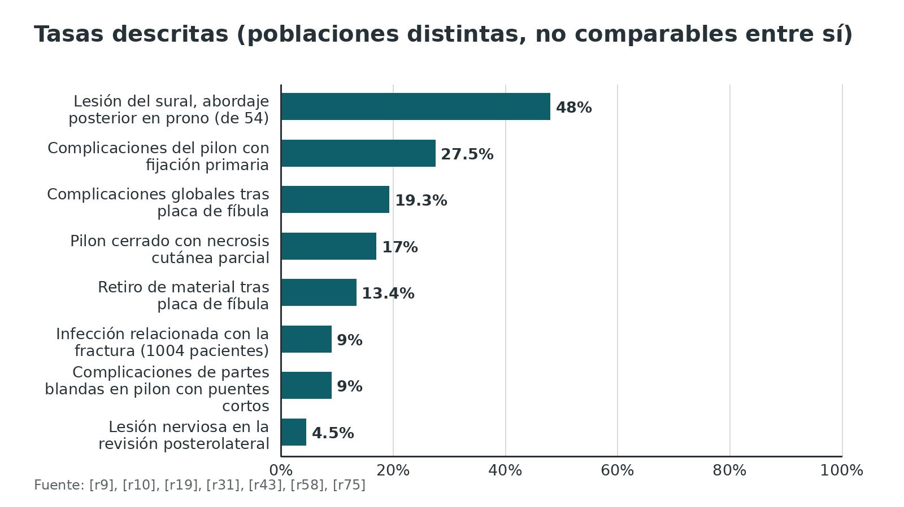
Referencias de este bloque
[r1] AO Foundation. Lateral approach to the malleoli. En: AO Surgery Reference [Internet]. Davos: AO Foundation; [consultado 2026 oct 10]. Disponible en: https://surgeryreference.aofoundation.org/orthopedic-trauma/adult-trauma/malleoli/approach/lateral-approach (web-oficial · acceso abierto) https://surgeryreference.aofoundation.org/orthopedic-trauma/adult-trauma/malleoli/approach/lateral-approach
[r7] Kim HJ, Oh JK, Oh CW, Hwang JH, Biswal S. Anterior transposition of the superficial peroneal nerve branch during the internal fixation of the lateral malleolus. J Trauma. 2010;68(2):421-4. doi:10.1097/TA.0b013e3181a70847. (serie · acceso resumen) https://doi.org/10.1097/TA.0b013e3181a70847
[r8] Ghani Y, Najefi AA, Aljabi Y, Vemulapalli K. Anatomy of the Sural Nerve in the Posterolateral Approach to the Ankle: A Cadaveric Study. J Foot Ankle Surg. 2023;62(2):286-290. doi:10.1053/j.jfas.2022.08.001. (serie · acceso resumen) https://doi.org/10.1053/j.jfas.2022.08.001
[r9] Simske NM, Kotchman H, Pennacchio C, Dorney I, Vallier HA. Frequent Sural Nerve Injury with Posterior Approach for Ankle Fracture Fixation. J Am Acad Orthop Surg. 2024;32(16):747-753. doi:10.5435/JAAOS-D-23-00577. (cohorte · acceso resumen) https://doi.org/10.5435/JAAOS-D-23-00577
[r10] Howard JL, Agel J, Barei DP, Benirschke SK, Nork SE. A prospective study evaluating incision placement and wound healing for tibial plafond fractures. J Orthop Trauma. 2008;22(5):299-305. doi:10.1097/BOT.0b013e318172c811. (cohorte · acceso resumen) https://doi.org/10.1097/BOT.0b013e318172c811
[r14] Wang X, Ma X, Zhang C, Huang J, Jiang J. Anatomical factors affecting the selection of an operative approach for fibular fractures involving the posterior malleolus. Exp Ther Med. 2013;5(3):757-760. doi:10.3892/etm.2012.872. (serie · acceso abierto) https://doi.org/10.3892/etm.2012.872
[r15] Meulenkamp B, Louati H, Morellato J, Papp S, Lalonde KA. Posterior malleolus exposure. OTA Int. 2019;2(2):e021. doi:10.1097/OI9.0000000000000021. (serie · acceso abierto) https://doi.org/10.1097/OI9.0000000000000021
[r18] AO Foundation. Anteromedial approach to the distal tibia. En: AO Surgery Reference [Internet]. Davos: AO Foundation; [consultado 2026 oct 10]. Disponible en: https://surgeryreference.aofoundation.org/orthopedic-trauma/adult-trauma/distal-tibia/approach/anteromedial-approach-to-the-distal-tibia (web-oficial · acceso abierto) https://surgeryreference.aofoundation.org/orthopedic-trauma/adult-trauma/distal-tibia/approach/anteromedial-approach-to-the-distal-tibia
[r19] Sirkin M, Sanders R, DiPasquale T, Herscovici D. A staged protocol for soft tissue management in the treatment of complex pilon fractures. J Orthop Trauma. 1999;13(2):78-84. doi:10.1097/00005131-199902000-00002. (cohorte · acceso resumen) https://doi.org/10.1097/00005131-199902000-00002
[r20] AO Foundation. Posterolateral limited open approach to the distal tibia. En: AO Surgery Reference [Internet]. Davos: AO Foundation; [consultado 2026 oct 10]. Disponible en: https://surgeryreference.aofoundation.org/orthopedic-trauma/adult-trauma/distal-tibia/approach/posterolateral-limited-open-approach-to-the-distal-tibia (web-oficial · acceso abierto) https://surgeryreference.aofoundation.org/orthopedic-trauma/adult-trauma/distal-tibia/approach/posterolateral-limited-open-approach-to-the-distal-tibia
[r29] Assal M, Dalmau-Pastor M, Ray A, Stern R. How to Get to the Distal Posterior Tibial Malleolus? A Cadaveric Anatomic Study Defining the Access Corridors Through 3 Different Approaches. J Orthop Trauma. 2017;31(4):e127-e129. doi:10.1097/BOT.0000000000000774. (serie · acceso resumen) https://doi.org/10.1097/BOT.0000000000000774
[r30] DeKeyser GJ, Campbell ML, Kellam PJ, Haller JM, Rothberg DL, Higgins TF, et al. True antiglide fixation of Danis-Weber B fibula fractures has lower rates of removal of hardware. Injury. 2022;53(3):1289-1293. doi:10.1016/j.injury.2021.09.051. (cohorte · acceso resumen) https://doi.org/10.1016/j.injury.2021.09.051
[r31] Heyes GJ, Khashkhusha TR, Mason L. Posterolateral Approach to Posterior Malleolar Fractures: A Literature Review. Foot Ankle Spec. 2023;16(2):149-158. doi:10.1177/19386400211009366. (RS-MA · acceso resumen) https://doi.org/10.1177/19386400211009366
[r32] Andonov Y. Direct fixation of posterior malleolus fractures-posterolateral or posteromedial approach? Acta Orthop Belg. 2023;89(3):499-506. doi:10.52628/89.3.11914. (serie · acceso resumen) https://doi.org/10.52628/89.3.11914
[r35] Cho BK, Subramanian SA, Hwang J, Lee C, Yune YP, Kim SJ, et al. Treatment Strategy for Posterior Malleolar Fractures: Different Operative Strategies Are Needed for Each Morphological Type. J Clin Med. 2025;14(4):1216. doi:10.3390/jcm14041216. (cohorte · acceso resumen) https://doi.org/10.3390/jcm14041216
[r37] Deng Y, Staniforth TL, Zafar MS, Lau YJ. Posterior Antiglide Plating vs Lateral Neutralization Plating for Weber B Distal Fibular Fractures: A Systematic Review and Meta-analysis of Clinical and Biomechanical Studies. Foot Ankle Int. 2022;43(6):850-859. doi:10.1177/10711007221079617. (RS-MA · acceso resumen) https://doi.org/10.1177/10711007221079617
[r43] Carter TH, Duckworth AD, Oliver WM, Molyneux SG, Amin AK, White TO. Open Reduction and Internal Fixation of Distal Tibial Pilon Fractures. JBJS Essent Surg Tech. 2019;9(3):e29. doi:10.2106/JBJS.ST.18.00093. (serie · acceso resumen) https://doi.org/10.2106/JBJS.ST.18.00093
[r51] AO Foundation. Anteromedial or anterolateral approach to the distal tibia. En: AO Surgery Reference [Internet]. Davos: AO Foundation; [consultado 2026 oct 10]. Disponible en: https://surgeryreference.aofoundation.org/orthopedic-trauma/adult-trauma/distal-tibia/approach/anteromedial-or-anterolateral-approach (web-oficial · acceso abierto) https://surgeryreference.aofoundation.org/orthopedic-trauma/adult-trauma/distal-tibia/approach/anteromedial-or-anterolateral-approach
[r58] Bäcker HC, Greisberg JK, Vosseller JT. Fibular Plate Fixation and Correlated Short-term Complications. Foot Ankle Spec. 2020;13(5):378-382. doi:10.1177/1938640019873539. (cohorte · acceso resumen) https://doi.org/10.1177/1938640019873539
[r61] Saad BN, Yingling JM, Liporace FA, Yoon RS. Pilon Fractures: Challenges and Solutions. Orthop Res Rev. 2019;11:149-157. doi:10.2147/ORR.S170956. (revision · acceso resumen) https://doi.org/10.2147/ORR.S170956
[r74] Miller AG, Margules A, Raikin SM. Risk factors for wound complications after ankle fracture surgery. J Bone Joint Surg Am. 2012;94(22):2047-52. doi:10.2106/JBJS.K.01088. (cohorte · acceso resumen) https://doi.org/10.2106/JBJS.K.01088
[r75] Pilskog K, Høvding P, Fenstad AM, Inderhaug E, Fevang JM, Dale H. Risk factors for fracture-related infection after ankle fracture surgery. Injury. 2023;54(10):111011. doi:10.1016/j.injury.2023.111011. (cohorte · acceso resumen) https://doi.org/10.1016/j.injury.2023.111011
[r76] Hickerson LE, Verbeek DO, Klinger CE, Helfet DL. Anterolateral Approach to the Pilon. J Orthop Trauma. 2016;30 Suppl 2:S39-40. doi:10.1097/BOT.0000000000000611. (revision · acceso resumen) https://doi.org/10.1097/BOT.0000000000000611

Pronóstico: lo que pesa más que el corredor

La calidad de la reducción
El abordaje es un medio: el resultado depende de lo que logres con él. En la revisión sistemática de Verhage, el tamaño del fragmento posterior no tuvo asociación clara con el resultado funcional ni con la artrosis; lo que más pesó fue la reducción no anatómica, y el escalón articular pareció indicar artrosis postraumática y peor función [r17].
En la cohorte de 472 pacientes, la reducción buena en Haraguchi 2 pasó de 5,4 % sin fijar a 60,7 % con fijación, con mejores resultados radiológicos y clínicos al fijar [r35]. En cambio, en el ECA de fragmentos de 5 % a 25 % la función al año fue similar con y sin fijación [r34]. No necesariamente se contradicen: son pacientes y fragmentos distintos (interpretación del autor).

Las complicaciones también cuentan
A 43 meses, el AOFAS mediano fue 11,5 puntos menor en el grupo con complicación de herida [r73]. La consolidación tras placa de fíbula fue 99,5 % [r58]. En el pilon, el ORIF dio menos artrosis postraumática que el fijador circular (RR 0,48) a costa de más retiro no planeado [r59]. En la revisión posterolateral se reportó artrosis en 51 de 332 fracturas (15,4 %), con seguimientos medios de 5,3 meses a 7,9 años [r31].
Figura 15. Reducción buena por Haraguchi, con y sin fijación (%) [r35]
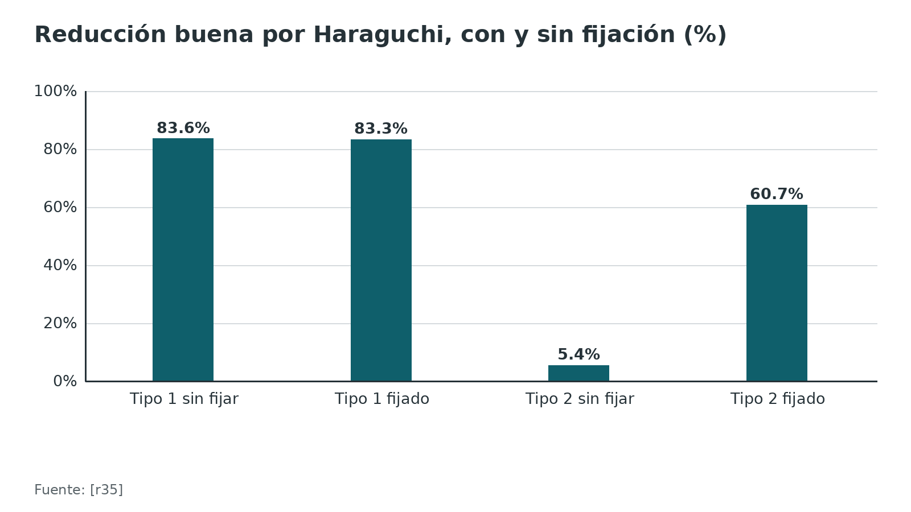
Figura 16. Escalón mayor de 1 mm en TC en el ECA POSTFIX (%) [r34]
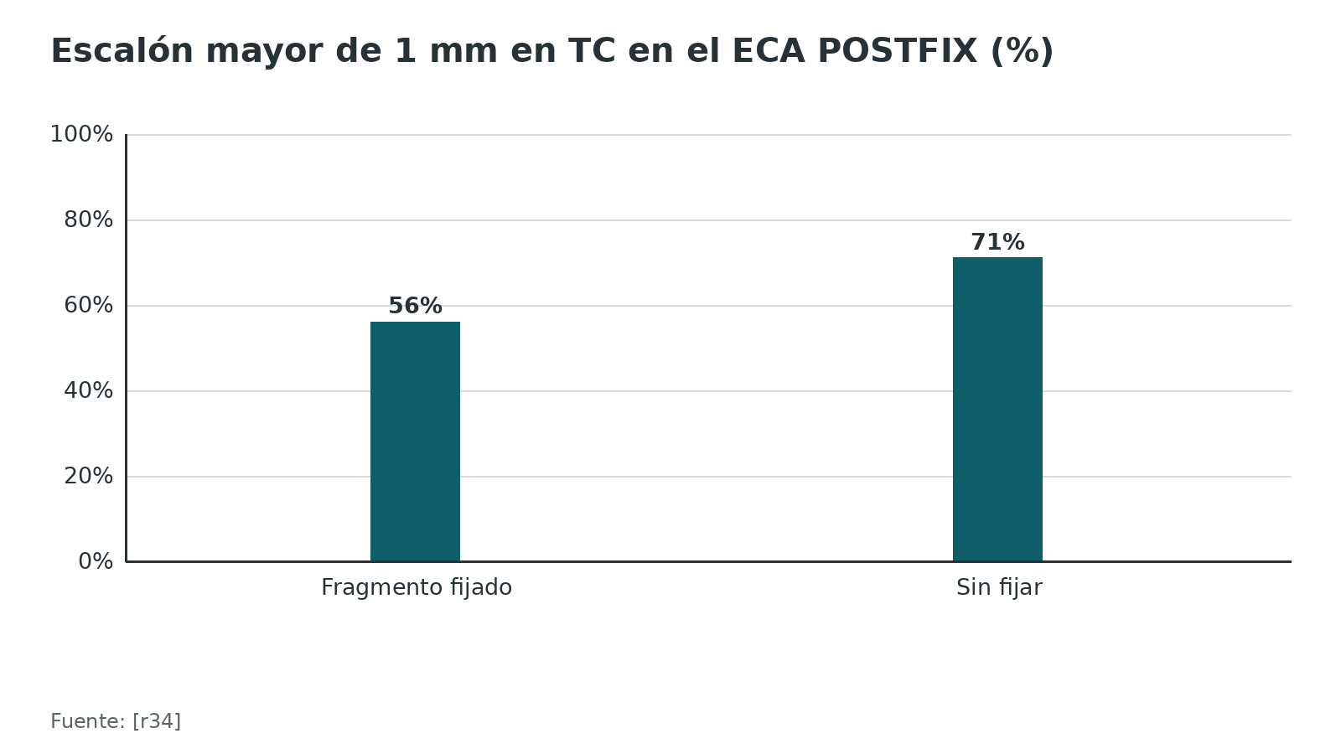
Referencias de este bloque
[r17] Verhage SM, Hoogendoorn JM, Krijnen P, Schipper IB. When and how to operate the posterior malleolus fragment in trimalleolar fractures: a systematic literature review. Arch Orthop Trauma Surg. 2018;138(9):1213-1222. doi:10.1007/s00402-018-2949-2. (RS-MA · acceso resumen) https://doi.org/10.1007/s00402-018-2949-2
[r31] Heyes GJ, Khashkhusha TR, Mason L. Posterolateral Approach to Posterior Malleolar Fractures: A Literature Review. Foot Ankle Spec. 2023;16(2):149-158. doi:10.1177/19386400211009366. (RS-MA · acceso resumen) https://doi.org/10.1177/19386400211009366
[r34] Franx AL, Verhage SM, Krijnen P, Twiss ELL, Schipper IB, Hoogendoorn JM. Open reduction and fixation does not improve short-term outcome of medium-sized posterior fragments in AO type B ankle fractures: one-year results of the POSTFIX randomized controlled trial. Bone Joint J. 2025;107-B(4):461-469. doi:10.1302/0301-620X.107B4.BJJ-2024-0521.R3. (ECA · acceso resumen) https://doi.org/10.1302/0301-620X.107B4.BJJ-2024-0521.R3
[r35] Cho BK, Subramanian SA, Hwang J, Lee C, Yune YP, Kim SJ, et al. Treatment Strategy for Posterior Malleolar Fractures: Different Operative Strategies Are Needed for Each Morphological Type. J Clin Med. 2025;14(4):1216. doi:10.3390/jcm14041216. (cohorte · acceso resumen) https://doi.org/10.3390/jcm14041216
[r58] Bäcker HC, Greisberg JK, Vosseller JT. Fibular Plate Fixation and Correlated Short-term Complications. Foot Ankle Spec. 2020;13(5):378-382. doi:10.1177/1938640019873539. (cohorte · acceso resumen) https://doi.org/10.1177/1938640019873539
[r59] Malik-Tabassum K, Pillai K, Hussain Y, Bleibleh S, Babu S, Giannoudis PV, et al. Post-operative outcomes of open reduction and internal fixation versus circular external fixation in treatment of tibial plafond fractures: A systematic review and meta-analysis. Injury. 2020;51(7):1448-1456. doi:10.1016/j.injury.2020.04.056. (RS-MA · acceso resumen) https://doi.org/10.1016/j.injury.2020.04.056
[r73] Schepers T, De Vries MR, Van Lieshout EM, Van der Elst M. The timing of ankle fracture surgery and the effect on infectious complications; a case series and systematic review of the literature. Int Orthop. 2013;37(3):489-94. doi:10.1007/s00264-012-1753-9. (RS-MA · acceso resumen) https://doi.org/10.1007/s00264-012-1753-9

Rehabilitación
La rehabilitación depende más del patrón y del implante que del corredor. Lo que sí le toca al abordaje es la piel: control de la herida, vigilancia de los territorios nerviosos y retiro de puntos según el estado de la incisión (práctica habitual / opinión experta). Las fuentes de este capítulo solo dan los hitos de la línea de tiempo.
Referencias de este bloque
[r23] British Orthopaedic Association. BOAST: The Management of Ankle Fractures [Internet]. London: BOA; 2016 [consultado 2026 oct 10]. Disponible en: https://www.boa.ac.uk/resource/boast-12-pdf.html (guia · acceso abierto) https://www.boa.ac.uk/resource/boast-12-pdf.html
[r43] Carter TH, Duckworth AD, Oliver WM, Molyneux SG, Amin AK, White TO. Open Reduction and Internal Fixation of Distal Tibial Pilon Fractures. JBJS Essent Surg Tech. 2019;9(3):e29. doi:10.2106/JBJS.ST.18.00093. (serie · acceso resumen) https://doi.org/10.2106/JBJS.ST.18.00093
[r54] Rammelt S, Bartoníček J, Schepers T, Kroker L. Fixation of anterolateral distal tibial fractures: the anterior malleolus. Oper Orthop Traumatol. 2021;33(2):125-138. doi:10.1007/s00064-021-00703-0. (revision · acceso resumen) https://doi.org/10.1007/s00064-021-00703-0

Guías y consensos
Las guías disponibles dicen poco sobre el corredor y bastante sobre el momento. Para la técnica, la referencia abierta más práctica es la página de cada abordaje del AO Surgery Reference, que se enlaza abajo como lectura y no se copia.
Tabla 7. Guías y fuentes oficiales [r1] [r2] [r3] [r4] [r11] [r18] [r23] [r38]
Fuente | Qué dice sobre abordajes y momento | Límite
NICE NG38 (2016), recomendación 1.4.2 | Si se opera una fractura de tobillo, considerar operar el día de la lesión o el siguiente [r11] | Guía de fracturas no complejas; es una recomendación de «considerar»
BOAST (2016) | Fijación precoz (el día o el siguiente) en la mayoría de menores de 60 años con mortaja inestable; estabilizar la mortaja y luego evaluar la sindesmosis; TC en patrones complejos con maléolo posterior [r23] | Excluye pilon, fracturas abiertas y esqueleto inmaduro [r23]
AO Surgery Reference | Descripciones técnicas de los abordajes lateral, medial, posterolateral, posteromedial, anterolateral y anteromedial [r1][r3][r2][r38][r4][r18] | Describe la técnica; no compara resultados entre abordajes

Referencias de este bloque
[r1] AO Foundation. Lateral approach to the malleoli. En: AO Surgery Reference [Internet]. Davos: AO Foundation; [consultado 2026 oct 10]. Disponible en: https://surgeryreference.aofoundation.org/orthopedic-trauma/adult-trauma/malleoli/approach/lateral-approach (web-oficial · acceso abierto) https://surgeryreference.aofoundation.org/orthopedic-trauma/adult-trauma/malleoli/approach/lateral-approach
[r2] AO Foundation. Posterolateral approach to the Volkmann fragment. En: AO Surgery Reference [Internet]. Davos: AO Foundation; [consultado 2026 oct 10]. Disponible en: https://surgeryreference.aofoundation.org/orthopedic-trauma/adult-trauma/malleoli/approach/posterolateral-approach-to-the-volkmann-fragment (web-oficial · acceso abierto) https://surgeryreference.aofoundation.org/orthopedic-trauma/adult-trauma/malleoli/approach/posterolateral-approach-to-the-volkmann-fragment
[r3] AO Foundation. Medial approach (anterior) to the malleoli. En: AO Surgery Reference [Internet]. Davos: AO Foundation; [consultado 2026 oct 10]. Disponible en: https://surgeryreference.aofoundation.org/orthopedic-trauma/adult-trauma/malleoli/approach/medial-approach-anterior (web-oficial · acceso abierto) https://surgeryreference.aofoundation.org/orthopedic-trauma/adult-trauma/malleoli/approach/medial-approach-anterior
[r4] AO Foundation. Anterolateral approach to the distal tibia. En: AO Surgery Reference [Internet]. Davos: AO Foundation; [consultado 2026 oct 10]. Disponible en: https://surgeryreference.aofoundation.org/orthopedic-trauma/adult-trauma/distal-tibia/approach/anterolateral-approach-to-the-distal-tibia (web-oficial · acceso abierto) https://surgeryreference.aofoundation.org/orthopedic-trauma/adult-trauma/distal-tibia/approach/anterolateral-approach-to-the-distal-tibia
[r11] National Institute for Health and Care Excellence. Fractures (non-complex): assessment and management. NICE guideline NG38 [Internet]. London: NICE; 2016 [consultado 2026 oct 10]. Recomendación 1.4.2. Disponible en: https://www.nice.org.uk/guidance/ng38/chapter/Recommendations (guia · acceso abierto) https://www.nice.org.uk/guidance/ng38/chapter/Recommendations
[r18] AO Foundation. Anteromedial approach to the distal tibia. En: AO Surgery Reference [Internet]. Davos: AO Foundation; [consultado 2026 oct 10]. Disponible en: https://surgeryreference.aofoundation.org/orthopedic-trauma/adult-trauma/distal-tibia/approach/anteromedial-approach-to-the-distal-tibia (web-oficial · acceso abierto) https://surgeryreference.aofoundation.org/orthopedic-trauma/adult-trauma/distal-tibia/approach/anteromedial-approach-to-the-distal-tibia
[r23] British Orthopaedic Association. BOAST: The Management of Ankle Fractures [Internet]. London: BOA; 2016 [consultado 2026 oct 10]. Disponible en: https://www.boa.ac.uk/resource/boast-12-pdf.html (guia · acceso abierto) https://www.boa.ac.uk/resource/boast-12-pdf.html
[r38] AO Foundation. Posteromedial approach to the malleoli. En: AO Surgery Reference [Internet]. Davos: AO Foundation; [consultado 2026 oct 10]. Disponible en: https://surgeryreference.aofoundation.org/orthopedic-trauma/adult-trauma/malleoli/approach/posteromedial-approach (web-oficial · acceso abierto) https://surgeryreference.aofoundation.org/orthopedic-trauma/adult-trauma/malleoli/approach/posteromedial-approach

Perlas y trampas

Perlas
- El punto más bajo donde el peroneo superficial perfora la fascia quedó a unos 5 cm de la punta de la fíbula, y una placa lateral demasiado larga puede estimularlo si ese punto es bajo [r14].
- El peroneo superficial pasó por un túnel intraseptal en 10 de 15 piernas, a 10,67 cm del maléolo lateral [r24]: tenlo presente al prolongar la incisión hacia proximal.
- A 5 cm sobre la inserción del Aquiles, el sural estaba a solo 0,9 cm del borde lateral del tendón en 204 resonancias [r25]; las incisiones cercanas al Aquiles en puntos proximales tuvieron más riesgo para el nervio en ecografía [r26].
- Por encima de la punta del maléolo medial (unos 3 cm) el safeno ya se ha dividido y sus ramas mueren en la piel antes de la punta; lo que sigue al pie es la vena [r27].
- El peroneo profundo suele cruzar profundo al extensor largo del hallux a 12,5 mm proximal al tobillo [r5]; un tornillo percutáneo AP medio pasó a 1,2 mm de la arteria tibial anterior [r28].
- En el posteromedial modificado, la tracción sobre el colgajo con el haz neurovascular fue de 7,0 N, frente a 21,5 N en el posteromedial clásico y 16,8 N en el posterolateral [r29].
- Con placa posterior en Weber B, el antiglide verdadero (sin tornillos distales) tuvo retiro de material de 15,2 %, frente a 38,1 % con neutralización posterior [r30].

Trampas
- Creer que el sural sale ileso del posterolateral: una revisión de 332 fracturas dio 4,5 % de lesión nerviosa [r31], una serie prospectiva halló 5 de 20 pacientes con entumecimiento del talón lateral [r32] y una cohorte retrospectiva halló 48 % con el abordaje posterior en prono [r9]. Las fuentes discrepan y se dan las 3.
- Usar la regla de 7 cm como dogma o como permiso: en 83 % de los casos el puente fue menor de 7 cm y la tasa de complicación de partes blandas fue 9 % [r10], y una revisión habla del «mito de los 7 cm» [r33]; aun así el AO insiste en no socavar el puente [r18].
- Decidir la fijación del fragmento posterior por el porcentaje: las indicaciones de 25 % a 33 % se apoyan en series antiguas de nivel V [r16]; en un ECA con fragmentos de 5 % a 25 % la función al año fue similar con y sin fijación [r34], pero en Haraguchi 2 la reducción buena pasó de 5,4 % a 60,7 % al fijar [r35].
- Medir el fragmento posterior en la radiografía lateral: la exactitud fue 22 % y se sobreestimó 1,8 veces [r22].
- Tomar el tornillo AP percutáneo como un gesto «sin abordaje»: el tornillo lateral cortó parcialmente el peroneo superficial en 1 espécimen y el medio quedó a 1,2 mm de la arteria tibial anterior [r28]; además, la placa posterolateral dio mejor AOFAS que los tornillos AP (diferencia de medias 6,97) [r36].
- Operar el día de la lesión por reflejo sobre una piel mala: la ventaja de operar temprano no es consistente entre revisiones [r12][r13], y el AO exige que la piel arrugue antes del abordaje anteromedial del pilon [r18].

Preguntas de autoevaluación
1. En un abordaje lateral de la fíbula distal, ¿qué nervio queda muy cerca por delante, sobre todo en la parte proximal de la incisión?
a) Sural
b) Peroneo superficial
c) Safeno
d) Tibial posterior
Respuesta: b. Según el AO, el peroneo superficial es el riesgo anterior, mayor en el tramo proximal, y hay que verlo y apartarlo si la incisión se corre hacia delante; por detrás quedan el sural y la safena menor [r1].
2. En la disección clásica de 25 miembros, ¿qué patrón del peroneo superficial fue el más frecuente y qué rama quedó más expuesta en el abordaje lateral?
a) Tipo A (72 %); la rama intermedia tipo B, donde cruza la fíbula distal
b) Tipo B (72 %); el nervio cutáneo dorsal medial
c) Tipo C (72 %); la rama de la safena
d) Los 3 patrones fueron igual de frecuentes
Respuesta: a. El tipo A fue 72 %, el B 16 % y el C 12 %, y la rama más expuesta en el lateral es la intermedia tipo B donde cruza la fíbula distal [r6].
3. En 28 cadáveres con incisión posterolateral a mitad de camino entre la fíbula y el Aquiles, ¿entre qué distancias de la punta de la fíbula cruzó el sural en la mayoría?
a) 0,5 a 1,5 cm
b) 2,7 a 4,5 cm
c) 5 a 7 cm
d) 10 a 12 cm
Respuesta: b. En 22 de 28 (78,5 %) el cruce estuvo entre 2,7 y 4,5 cm; en 2 casos el nervio no cruzó la incisión [r8].
4. ¿Qué dice el AO sobre la incisión posterolateral?
a) Va siempre medial al Aquiles
b) Va a mitad entre la fíbula y el Aquiles, nunca más medial que el borde lateral del Aquiles
c) Va justo sobre la fíbula
d) Va lateral a la fíbula, sobre los peroneos
Respuesta: b. El AO describe una incisión longitudinal a mitad de camino entre la fíbula y el Aquiles [r2] y advierte que nunca debe quedar más medial que el borde lateral del Aquiles [r20].
5. Para un maléolo posterior Haraguchi 2 (extensión medial), ¿qué abordaje expuso más superficie en cadáver?
a) Posterolateral
b) Posteromedial modificado
c) Lateral
d) Anterolateral
Respuesta: b. El posteromedial modificado expuso una mediana de 99 % frente a 64 % del posterolateral [r15], y 91 % frente a 40 % del posterolateral y 64 % del posteromedial clásico en otro estudio [r29]; ambos son estudios de cadáver, sin comparación clínica [r15].
6. En el ECA POSTFIX (fragmento posterior de 5 % a 25 %), ¿cuál es la lectura correcta al año?
a) Fijar mejora claramente la función
b) Fijar y no fijar dieron función similar
c) No fijar duplica el escalón articular
d) Fijar es obligatorio
Respuesta: b. La función (AAOS) fue similar con y sin fijación (mediana 90 y 93; p = 0,141); el seguimiento fue de 1 año y los autores piden más tiempo [r34].
7. En el estudio prospectivo de pilon, ¿qué fracción de los puentes cutáneos superó 7 cm?
a) 17 %
b) 50 %
c) 83 %
d) 100 %
Respuesta: a. Solo 17 % superó 7,0 cm; el puente medio fue 5,9 cm y las complicaciones de partes blandas fueron 4 de 46 [r10]. Aun así el AO insiste en no socavar el puente [r18].
8. En la serie de Miller, ¿qué pasó con la estabilidad sindesmótica al iniciar en prono con fijación directa del borde posterior?
a) Subió 13 veces la inestabilidad
b) Se restauró en 97,9 %
c) No cambió
d) No se midió
Respuesta: b. Se restauró la estabilidad sindesmótica en 97,9 % de los iniciados en prono [r21]; en supino la inestabilidad fue 13 veces mayor, en un diseño retrospectivo [r21].
9. ¿Qué recomienda NICE NG38 sobre el momento de operar una fractura de tobillo?
a) Esperar al menos 6 semanas
b) Considerar operar el día de la lesión o el siguiente
c) Operar solo tras 2 semanas
d) No hay recomendación
Respuesta: b. La recomendación 1.4.2 es considerar operar el día de la lesión o el siguiente [r11]. 2 metaanálisis recientes discrepan sobre si ese momento reduce las complicaciones de herida [r12][r13].
10. Frente a la placa lateral, la placa antiglide posterior en Weber B tuvo:
a) Más retiro de material
b) Menos retiro de material
c) Más irritación peronea
d) Igual retiro de material
Respuesta: b. La placa lateral tuvo 2,48 veces las odds de retiro de material (IC 95 % 1,58 a 3,91), sin diferencias en irritación peronea, infección ni herida [r37].
11. ¿Qué estructuras quedaron en riesgo con el tornillo AP percutáneo medio al fijar el maléolo posterior en cadáver?
a) Solo la safena
b) La arteria tibial anterior y el peroneo profundo
c) El sural
d) Ninguna
Respuesta: b. El tornillo medio quedó a 1,2 mm de la arteria tibial anterior y a 4,9 mm del peroneo profundo, y el lateral cortó parcialmente el peroneo superficial en 1 espécimen [r28].
12. En el abordaje anterolateral del pilon, ¿qué dice el AO del peroneo superficial?
a) Nunca cruza la incisión
b) Cruza invariablemente la incisión: se identifica, moviliza y protege
c) Se secciona y se repara al final
d) Solo importa en el anteromedial
Respuesta: b. El AO dice que el nervio cruza invariablemente la incisión proximal a la articulación y debe identificarse, movilizarse y protegerse durante toda la cirugía [r4].

Lectura recomendada
- AO Surgery Reference: Lateral approach to the malleoli (lectura recomendada) (lectura): https://surgeryreference.aofoundation.org/orthopedic-trauma/adult-trauma/malleoli/approach/lateral-approach
- AO Surgery Reference: Medial approach (anterior) to the malleoli (lectura recomendada) (lectura): https://surgeryreference.aofoundation.org/orthopedic-trauma/adult-trauma/malleoli/approach/medial-approach-anterior
- AO Surgery Reference: Posterolateral approach to the Volkmann fragment (lectura recomendada) (lectura): https://surgeryreference.aofoundation.org/orthopedic-trauma/adult-trauma/malleoli/approach/posterolateral-approach-to-the-volkmann-fragment
- AO Surgery Reference: Posteromedial approach to the malleoli (lectura recomendada) (lectura): https://surgeryreference.aofoundation.org/orthopedic-trauma/adult-trauma/malleoli/approach/posteromedial-approach
- AO Surgery Reference: Anterolateral approach to the distal tibia (lectura recomendada) (lectura): https://surgeryreference.aofoundation.org/orthopedic-trauma/adult-trauma/distal-tibia/approach/anterolateral-approach-to-the-distal-tibia
- AO Surgery Reference: Anteromedial approach to the distal tibia (lectura recomendada) (lectura): https://surgeryreference.aofoundation.org/orthopedic-trauma/adult-trauma/distal-tibia/approach/anteromedial-approach-to-the-distal-tibia
- AO Surgery Reference: Posterolateral limited open approach to the distal tibia (lectura recomendada) (lectura): https://surgeryreference.aofoundation.org/orthopedic-trauma/adult-trauma/distal-tibia/approach/posterolateral-limited-open-approach-to-the-distal-tibia
- NICE NG38: Fractures (non-complex): assessment and management (lectura): https://www.nice.org.uk/guidance/ng38
- BOAST: The Management of Ankle Fractures (British Orthopaedic Association) (lectura): https://www.boa.ac.uk/resource/boast-12-pdf.html
- Hickerson LE et al.: Anterolateral approach to the pilon (artículo con video, J Orthop Trauma 2016) (lectura): https://doi.org/10.1097/BOT.0000000000000611

Palabras clave
abordaje lateral · abordaje medial · abordaje posterolateral · abordaje posteromedial · abordaje anterolateral · abordaje anteromedial · nervio peroneo superficial · nervio sural · nervio safeno · peroneo profundo · arteria tibial anterior · arteria peronea · flexor largo del hallux · maléolo posterior · fragmento de Volkmann · fragmento de Chaput · Haraguchi · Weber · pilon tibial · puente cutáneo · posición prono · orden de fijación · placa antiglide · sindesmosis · partes blandas · AO Surgery Reference

Para recordar
- Lateral: peroneo superficial delante, sural y safena menor detrás [r1].
- Medial: busca y retrae con lazo la vena y el nervio safenos [r3].
- Posterolateral: a mitad entre fíbula y Aquiles, nunca más medial que el borde lateral del Aquiles [r20].
- Sural: cruza la incisión posterolateral a 2,7 a 4,5 cm de la punta fibular (22 de 28) [r8].
- Anterolateral del pilon: el peroneo superficial cruza siempre la incisión; identifícalo y protégelo [r4].
- Pilon: fíbula y fijador en 24 h, reconstrucción cuando la piel lo permita [r19].
- Maléolo posterior: decide la morfología en la TC, no un porcentaje [r16][r22].
- Weber B: con placa lateral, 2,48 veces las odds de retirar material frente a la posterior antiglide [r37].

Caso de staff
Caso didáctico, inventado como tal; no corresponde a un paciente real.

Caso de staff: fractura rotacional trimaleolar en una paciente con diabetes
Caso sintético, sin datos de pacientes reales. Mujer de 54 años, caída de su altura con giro del pie derecho. Piel intacta con edema moderado, pulsos presentes y sensibilidad conservada en el dorso del pie y el talón. La TC muestra una fractura de fíbula Weber B, un fragmento posterior con extensión medial (Haraguchi tipo 2) que ocupa cerca de 20 % del plafón y una mortaja inestable. Tiene diabetes tipo 2 con neuropatía periférica leve y fuma 10 cigarrillos al día. Quiere operarse cuanto antes.

Preguntas para discutir
1. ¿Qué corredor eliges para el borde posterior y por qué?
2. ¿Dónde pones la placa de la fíbula y por qué incisión?
3. ¿Cuál es tu plan de momento quirúrgico y qué factores de riesgo de herida tiene ella?
4. ¿Qué nervios documentas antes de operar y cuáles vigilas durante la cirugía?
5. ¿Fijas el fragmento posterior? ¿Qué le dices sobre el pronóstico?

Resolución
Corredor: la extensión medial orienta a un posteromedial modificado en prono, que en cadáver expuso más superficie que el posterolateral (99 % frente a 64 %) [r15]; quienes describen esa vía tratan luego la fíbula por otra incisión lateral y, solo si hace falta, el maléolo medial por una anteromedial corta [r15]. En Haraguchi 2 la reducción buena fue 60,7 % con fijación frente a 5,4 % sin ella [r35], aunque en fragmentos de 5 % a 25 % un ECA no halló mejor función al año con fijación [r34]; aquí el fragmento es de tamaño intermedio y tiene extensión medial, así que la decisión se discute con el tutor (práctica habitual / opinión experta). Fíbula: en Weber B, la placa posterior antiglide tuvo menos retiro de material que la lateral [r37], con la incisión algo posterior [r1]. Momento: NICE sugiere considerar operar el día de la lesión o el siguiente [r11], pero la ventaja no es consistente entre metaanálisis [r12][r13]; con diabetes y neuropatía periférica el riesgo de herida sube [r74], y el tabaquismo se asoció a infección relacionada con la fractura [r75]; se vigila el edema antes de cortar [r74]. Nervios: documenta el dorso del pie, el talón lateral y el borde medial antes de operar (práctica habitual / opinión experta); durante la cirugía, el haz tibial en el posteromedial, con riesgo de neuropraxia si se retrae con fuerza [r15], y el sural si se elige el posterolateral [r9].
Mensaje para llevarse: El corredor se decide con la TC, el nervio se busca antes de cortar y la piel decide el momento.

Referencias completas
Formato Vancouver con enlace DOI. Una referencia entra solo si se abrió la fuente y se guardó el fragmento que respalda el dato.
[r1] AO Foundation. Lateral approach to the malleoli. En: AO Surgery Reference [Internet]. Davos: AO Foundation; [consultado 2026 oct 10]. Disponible en: https://surgeryreference.aofoundation.org/orthopedic-trauma/adult-trauma/malleoli/approach/lateral-approach (web-oficial · acceso abierto) https://surgeryreference.aofoundation.org/orthopedic-trauma/adult-trauma/malleoli/approach/lateral-approach
[r2] AO Foundation. Posterolateral approach to the Volkmann fragment. En: AO Surgery Reference [Internet]. Davos: AO Foundation; [consultado 2026 oct 10]. Disponible en: https://surgeryreference.aofoundation.org/orthopedic-trauma/adult-trauma/malleoli/approach/posterolateral-approach-to-the-volkmann-fragment (web-oficial · acceso abierto) https://surgeryreference.aofoundation.org/orthopedic-trauma/adult-trauma/malleoli/approach/posterolateral-approach-to-the-volkmann-fragment
[r3] AO Foundation. Medial approach (anterior) to the malleoli. En: AO Surgery Reference [Internet]. Davos: AO Foundation; [consultado 2026 oct 10]. Disponible en: https://surgeryreference.aofoundation.org/orthopedic-trauma/adult-trauma/malleoli/approach/medial-approach-anterior (web-oficial · acceso abierto) https://surgeryreference.aofoundation.org/orthopedic-trauma/adult-trauma/malleoli/approach/medial-approach-anterior
[r4] AO Foundation. Anterolateral approach to the distal tibia. En: AO Surgery Reference [Internet]. Davos: AO Foundation; [consultado 2026 oct 10]. Disponible en: https://surgeryreference.aofoundation.org/orthopedic-trauma/adult-trauma/distal-tibia/approach/anterolateral-approach-to-the-distal-tibia (web-oficial · acceso abierto) https://surgeryreference.aofoundation.org/orthopedic-trauma/adult-trauma/distal-tibia/approach/anterolateral-approach-to-the-distal-tibia
[r5] Lawrence SJ, Botte MJ. The deep peroneal nerve in the foot and ankle: an anatomic study. Foot Ankle Int. 1995;16(11):724-8. doi:10.1177/107110079501601110. (serie · acceso resumen) https://doi.org/10.1177/107110079501601110
[r6] Blair JM, Botte MJ. Surgical anatomy of the superficial peroneal nerve in the ankle and foot. Clin Orthop Relat Res. 1994;(305):229-38. (serie · acceso resumen) https://pubmed.ncbi.nlm.nih.gov/8050234/
[r7] Kim HJ, Oh JK, Oh CW, Hwang JH, Biswal S. Anterior transposition of the superficial peroneal nerve branch during the internal fixation of the lateral malleolus. J Trauma. 2010;68(2):421-4. doi:10.1097/TA.0b013e3181a70847. (serie · acceso resumen) https://doi.org/10.1097/TA.0b013e3181a70847
[r8] Ghani Y, Najefi AA, Aljabi Y, Vemulapalli K. Anatomy of the Sural Nerve in the Posterolateral Approach to the Ankle: A Cadaveric Study. J Foot Ankle Surg. 2023;62(2):286-290. doi:10.1053/j.jfas.2022.08.001. (serie · acceso resumen) https://doi.org/10.1053/j.jfas.2022.08.001
[r9] Simske NM, Kotchman H, Pennacchio C, Dorney I, Vallier HA. Frequent Sural Nerve Injury with Posterior Approach for Ankle Fracture Fixation. J Am Acad Orthop Surg. 2024;32(16):747-753. doi:10.5435/JAAOS-D-23-00577. (cohorte · acceso resumen) https://doi.org/10.5435/JAAOS-D-23-00577
[r10] Howard JL, Agel J, Barei DP, Benirschke SK, Nork SE. A prospective study evaluating incision placement and wound healing for tibial plafond fractures. J Orthop Trauma. 2008;22(5):299-305. doi:10.1097/BOT.0b013e318172c811. (cohorte · acceso resumen) https://doi.org/10.1097/BOT.0b013e318172c811
[r11] National Institute for Health and Care Excellence. Fractures (non-complex): assessment and management. NICE guideline NG38 [Internet]. London: NICE; 2016 [consultado 2026 oct 10]. Recomendación 1.4.2. Disponible en: https://www.nice.org.uk/guidance/ng38/chapter/Recommendations (guia · acceso abierto) https://www.nice.org.uk/guidance/ng38/chapter/Recommendations
[r12] Edelstein A, McDonald J, Lee W. The impact of surgical timing in ankle fracture on postoperative wound complications: a critical 24-hour cutoff point through systematic review and meta-analysis. Arch Orthop Trauma Surg. 2025;145(1):269. doi:10.1007/s00402-025-05896-8. (RS-MA · acceso resumen) https://doi.org/10.1007/s00402-025-05896-8
[r13] Farhan-Alanie MM, Sahemey R, Al-Hourani K, Trompeter A. Impact of timing of surgery on wound complications and re-operations following closed ankle fracture fixation: a systematic review and meta-analysis. Acta Orthop Belg. 2025;91(3):325-340. doi:10.52628/91.3.12971. (RS-MA · acceso resumen) https://doi.org/10.52628/91.3.12971
[r14] Wang X, Ma X, Zhang C, Huang J, Jiang J. Anatomical factors affecting the selection of an operative approach for fibular fractures involving the posterior malleolus. Exp Ther Med. 2013;5(3):757-760. doi:10.3892/etm.2012.872. (serie · acceso abierto) https://doi.org/10.3892/etm.2012.872
[r15] Meulenkamp B, Louati H, Morellato J, Papp S, Lalonde KA. Posterior malleolus exposure. OTA Int. 2019;2(2):e021. doi:10.1097/OI9.0000000000000021. (serie · acceso abierto) https://doi.org/10.1097/OI9.0000000000000021
[r16] Hunt AA, Maschhoff C, Van Rysselberghe N, Gonzalez CA, Goodnough H, Gardner M, et al. Historic indications for fixation of posterior malleolus fractures- where did they come from and where are we now? Injury. 2024;55(6):111537. doi:10.1016/j.injury.2024.111537. (RS-MA · acceso resumen) https://doi.org/10.1016/j.injury.2024.111537
[r17] Verhage SM, Hoogendoorn JM, Krijnen P, Schipper IB. When and how to operate the posterior malleolus fragment in trimalleolar fractures: a systematic literature review. Arch Orthop Trauma Surg. 2018;138(9):1213-1222. doi:10.1007/s00402-018-2949-2. (RS-MA · acceso resumen) https://doi.org/10.1007/s00402-018-2949-2
[r18] AO Foundation. Anteromedial approach to the distal tibia. En: AO Surgery Reference [Internet]. Davos: AO Foundation; [consultado 2026 oct 10]. Disponible en: https://surgeryreference.aofoundation.org/orthopedic-trauma/adult-trauma/distal-tibia/approach/anteromedial-approach-to-the-distal-tibia (web-oficial · acceso abierto) https://surgeryreference.aofoundation.org/orthopedic-trauma/adult-trauma/distal-tibia/approach/anteromedial-approach-to-the-distal-tibia
[r19] Sirkin M, Sanders R, DiPasquale T, Herscovici D. A staged protocol for soft tissue management in the treatment of complex pilon fractures. J Orthop Trauma. 1999;13(2):78-84. doi:10.1097/00005131-199902000-00002. (cohorte · acceso resumen) https://doi.org/10.1097/00005131-199902000-00002
[r20] AO Foundation. Posterolateral limited open approach to the distal tibia. En: AO Surgery Reference [Internet]. Davos: AO Foundation; [consultado 2026 oct 10]. Disponible en: https://surgeryreference.aofoundation.org/orthopedic-trauma/adult-trauma/distal-tibia/approach/posterolateral-limited-open-approach-to-the-distal-tibia (web-oficial · acceso abierto) https://surgeryreference.aofoundation.org/orthopedic-trauma/adult-trauma/distal-tibia/approach/posterolateral-limited-open-approach-to-the-distal-tibia
[r21] Miller MA, McDonald TC, Graves ML, Spitler CA, Russell GV, Jones LC, et al. Stability of the Syndesmosis After Posterior Malleolar Fracture Fixation. Foot Ankle Int. 2018;39(1):99-104. doi:10.1177/1071100717735839. (cohorte · acceso resumen) https://doi.org/10.1177/1071100717735839
[r22] Meijer DT, Doornberg JN, Sierevelt IN, Mallee WH, van Dijk CN, Kerkhoffs GM, et al. Guesstimation of posterior malleolar fractures on lateral plain radiographs. Injury. 2015;46(10):2024-9. doi:10.1016/j.injury.2015.07.019. (serie · acceso resumen) https://doi.org/10.1016/j.injury.2015.07.019
[r23] British Orthopaedic Association. BOAST: The Management of Ankle Fractures [Internet]. London: BOA; 2016 [consultado 2026 oct 10]. Disponible en: https://www.boa.ac.uk/resource/boast-12-pdf.html (guia · acceso abierto) https://www.boa.ac.uk/resource/boast-12-pdf.html
[r24] Valisena S, Gamulin A, Hannouche D. The Intraseptal Course of the Superficial Peroneal Nerve: An Anatomic Study. Foot Ankle Int. 2021;42(9):1171-1178. doi:10.1177/10711007211002508. (serie · acceso resumen) https://doi.org/10.1177/10711007211002508
[r25] Ghetti CB, Mitchell BC, Shah VJ, Wang W, Huang B, Kent WT, et al. An Anatomic Study of the Sural Nerve Using 3-Tesla MRI: A Comparison to Cadaveric Data With Surgical Applications. Foot Ankle Int. 2022;43(4):540-550. doi:10.1177/10711007211051750. (serie · acceso resumen) https://doi.org/10.1177/10711007211051750
[r26] Mizia E, Pękala PA, Chomicki-Bindas P, Marchewka W, Loukas M, Zayachkowski AG, et al. Risk of injury to the sural nerve during posterolateral approach to the distal tibia: An ultrasound simulation study. Clin Anat. 2018;31(6):870-877. doi:10.1002/ca.23205. (serie · acceso resumen) https://doi.org/10.1002/ca.23205
[r27] Mercer D, Morrell NT, Fitzpatrick J, Silva S, Child Z, Miller R, et al. The course of the distal saphenous nerve: a cadaveric investigation and clinical implications. Iowa Orthop J. 2011;31:231-5. (serie · acceso resumen) https://pubmed.ncbi.nlm.nih.gov/22096447/
[r28] Peng J, McKissack H, Yu J, He JK, Montgomery T, Moraes L, et al. Anatomic structures at risk in anteroposterior screw fixation of posterior malleolar fractures: A cadaver study. Foot Ankle Surg. 2021;27(2):162-167. doi:10.1016/j.fas.2020.03.010. (serie · acceso resumen) https://doi.org/10.1016/j.fas.2020.03.010
[r29] Assal M, Dalmau-Pastor M, Ray A, Stern R. How to Get to the Distal Posterior Tibial Malleolus? A Cadaveric Anatomic Study Defining the Access Corridors Through 3 Different Approaches. J Orthop Trauma. 2017;31(4):e127-e129. doi:10.1097/BOT.0000000000000774. (serie · acceso resumen) https://doi.org/10.1097/BOT.0000000000000774
[r30] DeKeyser GJ, Campbell ML, Kellam PJ, Haller JM, Rothberg DL, Higgins TF, et al. True antiglide fixation of Danis-Weber B fibula fractures has lower rates of removal of hardware. Injury. 2022;53(3):1289-1293. doi:10.1016/j.injury.2021.09.051. (cohorte · acceso resumen) https://doi.org/10.1016/j.injury.2021.09.051
[r31] Heyes GJ, Khashkhusha TR, Mason L. Posterolateral Approach to Posterior Malleolar Fractures: A Literature Review. Foot Ankle Spec. 2023;16(2):149-158. doi:10.1177/19386400211009366. (RS-MA · acceso resumen) https://doi.org/10.1177/19386400211009366
[r32] Andonov Y. Direct fixation of posterior malleolus fractures-posterolateral or posteromedial approach? Acta Orthop Belg. 2023;89(3):499-506. doi:10.52628/89.3.11914. (serie · acceso resumen) https://doi.org/10.52628/89.3.11914
[r33] Bear J, Rollick N, Helfet D. Evolution in Management of Tibial Pilon Fractures. Curr Rev Musculoskelet Med. 2018;11(4):537-545. doi:10.1007/s12178-018-9519-7. (revision · acceso resumen) https://doi.org/10.1007/s12178-018-9519-7
[r34] Franx AL, Verhage SM, Krijnen P, Twiss ELL, Schipper IB, Hoogendoorn JM. Open reduction and fixation does not improve short-term outcome of medium-sized posterior fragments in AO type B ankle fractures: one-year results of the POSTFIX randomized controlled trial. Bone Joint J. 2025;107-B(4):461-469. doi:10.1302/0301-620X.107B4.BJJ-2024-0521.R3. (ECA · acceso resumen) https://doi.org/10.1302/0301-620X.107B4.BJJ-2024-0521.R3
[r35] Cho BK, Subramanian SA, Hwang J, Lee C, Yune YP, Kim SJ, et al. Treatment Strategy for Posterior Malleolar Fractures: Different Operative Strategies Are Needed for Each Morphological Type. J Clin Med. 2025;14(4):1216. doi:10.3390/jcm14041216. (cohorte · acceso resumen) https://doi.org/10.3390/jcm14041216
[r36] Gao Y, Liu Y, Zhao Y, Shan L, Wang H, Xu X, et al. Comparison between anterior-to-posterior screw fixation versus posterolateral approach plate fixation for posterior malleous fracture: A systematic review and meta-analysis. Foot Ankle Surg. 2024;30(7):594-602. doi:10.1016/j.fas.2024.05.004. (RS-MA · acceso resumen) https://doi.org/10.1016/j.fas.2024.05.004
[r37] Deng Y, Staniforth TL, Zafar MS, Lau YJ. Posterior Antiglide Plating vs Lateral Neutralization Plating for Weber B Distal Fibular Fractures: A Systematic Review and Meta-analysis of Clinical and Biomechanical Studies. Foot Ankle Int. 2022;43(6):850-859. doi:10.1177/10711007221079617. (RS-MA · acceso resumen) https://doi.org/10.1177/10711007221079617
[r38] AO Foundation. Posteromedial approach to the malleoli. En: AO Surgery Reference [Internet]. Davos: AO Foundation; [consultado 2026 oct 10]. Disponible en: https://surgeryreference.aofoundation.org/orthopedic-trauma/adult-trauma/malleoli/approach/posteromedial-approach (web-oficial · acceso abierto) https://surgeryreference.aofoundation.org/orthopedic-trauma/adult-trauma/malleoli/approach/posteromedial-approach
[r39] Urrutia T, Faundez J, Vidal C, Palma J, Filippi J. Visualizing access in pilon fractures: A comparative study of eight approaches. Foot Ankle Surg. 2025;31(6):539-546. doi:10.1016/j.fas.2025.02.009. (serie · acceso resumen) https://doi.org/10.1016/j.fas.2025.02.009
[r40] Rydberg EM, Wennergren D, Stigevall C, Ekelund J, Möller M. Epidemiology of more than 50,000 ankle fractures in the Swedish Fracture Register during a period of 10 years. J Orthop Surg Res. 2023;18(1):79. doi:10.1186/s13018-023-03558-2. (cohorte · acceso resumen) https://doi.org/10.1186/s13018-023-03558-2
[r41] Elsoe R, Ostgaard SE, Larsen P. Population-based epidemiology of 9767 ankle fractures. Foot Ankle Surg. 2018;24(1):34-39. doi:10.1016/j.fas.2016.11.002. (cohorte · acceso resumen) https://doi.org/10.1016/j.fas.2016.11.002
[r42] Mueller E, Kleinertz H, Tessarzyk M, Rammelt S, Bartoníček J, Frosch KH, et al. Intercalary fragments in posterior malleolar fractures: incidence, treatment implications, and distribution within CT-based classification systems. Eur J Trauma Emerg Surg. 2023;49(2):851-858. doi:10.1007/s00068-022-02119-2. (cohorte · acceso resumen) https://doi.org/10.1007/s00068-022-02119-2
[r43] Carter TH, Duckworth AD, Oliver WM, Molyneux SG, Amin AK, White TO. Open Reduction and Internal Fixation of Distal Tibial Pilon Fractures. JBJS Essent Surg Tech. 2019;9(3):e29. doi:10.2106/JBJS.ST.18.00093. (serie · acceso resumen) https://doi.org/10.2106/JBJS.ST.18.00093
[r44] Saito A, Kikuchi S. Anatomic relations between ankle arthroscopic portal sites and the superficial peroneal and saphenous nerves. Foot Ankle Int. 1998;19(11):748-52. doi:10.1177/107110079801901107. (serie · acceso resumen) https://doi.org/10.1177/107110079801901107
[r45] Ghosh A, Chaudhury S. Morphology of saphenous nerve in cadavers: a guide to saphenous block and surgical interventions. Anat Cell Biol. 2019;52(3):262-268. doi:10.5115/acb.19.031. (serie · acceso resumen) https://doi.org/10.5115/acb.19.031
[r46] Wolinsky P, Lee M. The distal approach for anterolateral plate fixation of the tibia: an anatomic study. J Orthop Trauma. 2008;22(6):404-7. doi:10.1097/BOT.0b013e31817614b2. (serie · acceso resumen) https://doi.org/10.1097/BOT.0b013e31817614b2
[r47] Lidder S, Masterson S, Grechenig C, Clement H, Gänsslen A, Grechenig S. The risk of neurovascular injury in minimally invasive plate osteosynthesis (MIPO) when using a distal tibia anterolateral plate: a cadaver study. Acta Chir Orthop Traumatol Cech. 2014;81(5):313-6. (serie · acceso resumen) https://pubmed.ncbi.nlm.nih.gov/25514338/
[r48] Mitchell PM, Collinge CA, Barcak E, Perez E, Triantafillou K. Proximity and Risks of the Anterior Neurovascular and Tendinous Anatomy of the Distal Leg Relative to Anteriorly Applied Distal Locking Screws for Tibia Nailing: A Plea for Open Insertion. J Orthop Trauma. 2017;31(7):375-379. doi:10.1097/BOT.0000000000000818. (serie · acceso resumen) https://doi.org/10.1097/BOT.0000000000000818
[r49] Kummer A, Cadas H, Crevoisier X. Posterior to anterior malleolar extended lateral approach to the ankle (PAMELA): a cadaveric anatomic study. Arch Orthop Trauma Surg. 2021;141(3):427-435. doi:10.1007/s00402-020-03507-2. (serie · acceso resumen) https://doi.org/10.1007/s00402-020-03507-2
[r50] Sanford CG, Cho T, Yoon KW, Gadangi P, Liu J. Distinguishing Fractures in Posterior Distal Tibia and Ankle: A Review of Posterior Malleolar, Pilon, and Pilon-Variant Definitions and Treatments. JBJS Rev. 2025;13(10):e25.00048. doi:10.2106/JBJS.RVW.25.00048. (revision · acceso resumen) https://doi.org/10.2106/JBJS.RVW.25.00048
[r51] AO Foundation. Anteromedial or anterolateral approach to the distal tibia. En: AO Surgery Reference [Internet]. Davos: AO Foundation; [consultado 2026 oct 10]. Disponible en: https://surgeryreference.aofoundation.org/orthopedic-trauma/adult-trauma/distal-tibia/approach/anteromedial-or-anterolateral-approach (web-oficial · acceso abierto) https://surgeryreference.aofoundation.org/orthopedic-trauma/adult-trauma/distal-tibia/approach/anteromedial-or-anterolateral-approach
[r52] Assal M, Ray A, Fasel JH, Stern R. A modified posteromedial approach combined with extensile anterior for the treatment of complex tibial pilon fractures (AO/OTA 43-C). J Orthop Trauma. 2014;28(6):e138-45. doi:10.1097/01.bot.0000435628.79017.c5. (serie · acceso resumen) https://doi.org/10.1097/01.bot.0000435628.79017.c5
[r53] Porta J, Toledo I, Mangupli M, Vazquez L, Heredia N, Segura F, et al. Safety of the modified posteromedial approach in complex ankle fractures: Comparative analysis versus posterolateral access. Injury. 2023;54 Suppl 6:110858. doi:10.1016/j.injury.2023.110858. (cohorte · acceso resumen) https://doi.org/10.1016/j.injury.2023.110858
[r54] Rammelt S, Bartoníček J, Schepers T, Kroker L. Fixation of anterolateral distal tibial fractures: the anterior malleolus. Oper Orthop Traumatol. 2021;33(2):125-138. doi:10.1007/s00064-021-00703-0. (revision · acceso resumen) https://doi.org/10.1007/s00064-021-00703-0
[r55] Vidović D, Elabjer E, Muškardin IVA, Milosevic M, Bekic M, Bakota B. Posterior fragment in ankle fractures: anteroposterior vs posteroanterior fixation. Injury. 2017;48 Suppl 5:S65-S69. doi:10.1016/S0020-1383(17)30743-X. (ECA · acceso resumen) https://doi.org/10.1016/S0020-1383(17)30743-X
[r56] Zhong S, Shen L, Zhao JG, Chen J, Xie JF, Shi Q, et al. Comparison of Posteromedial Versus Posterolateral Approach for Posterior Malleolus Fixation in Trimalleolar Ankle Fractures. Orthop Surg. 2017;9(1):69-76. doi:10.1111/os.12308. (cohorte · acceso resumen) https://doi.org/10.1111/os.12308
[r57] Khandge A, Salunkhe R, Kale A, Medapati S, Sharma P, Kulkarni K, et al. Posterolateral Versus Posteromedial Approach for Posterior Malleolus Fixation in Trimalleolar Fractures of the Ankle. Cureus. 2024;16(9):e69402. doi:10.7759/cureus.69402. (ECA · acceso resumen) https://doi.org/10.7759/cureus.69402
[r58] Bäcker HC, Greisberg JK, Vosseller JT. Fibular Plate Fixation and Correlated Short-term Complications. Foot Ankle Spec. 2020;13(5):378-382. doi:10.1177/1938640019873539. (cohorte · acceso resumen) https://doi.org/10.1177/1938640019873539
[r59] Malik-Tabassum K, Pillai K, Hussain Y, Bleibleh S, Babu S, Giannoudis PV, et al. Post-operative outcomes of open reduction and internal fixation versus circular external fixation in treatment of tibial plafond fractures: A systematic review and meta-analysis. Injury. 2020;51(7):1448-1456. doi:10.1016/j.injury.2020.04.056. (RS-MA · acceso resumen) https://doi.org/10.1016/j.injury.2020.04.056
[r60] Siddig MM, Amin MHJ, Eldouma MYM, Elomeiri L, Kumari S, Amin JHJ, et al. Comparison between early versus delayed (staged) plate fixation in the treatment of pilon (tibial plafond) fractures: a systematic review and meta-analysis. Musculoskelet Surg. 2026 [Epub ahead of print]. doi:10.1007/s12306-026-00963-8. (RS-MA · acceso resumen) https://doi.org/10.1007/s12306-026-00963-8
[r61] Saad BN, Yingling JM, Liporace FA, Yoon RS. Pilon Fractures: Challenges and Solutions. Orthop Res Rev. 2019;11:149-157. doi:10.2147/ORR.S170956. (revision · acceso resumen) https://doi.org/10.2147/ORR.S170956
[r62] Boesel J, DiGiacomo D, Hoffman B, Liu J. A systematic review of posterior pilon fractures. J Orthop. 2025;68:34-39. doi:10.1016/j.jor.2025.01.034. (RS-MA · acceso resumen) https://doi.org/10.1016/j.jor.2025.01.034
[r63] Hreha J, Metrione MD, Reilly MC, Sirkin MS, Adams MR. Perioperative Impact of Early Limited Surgical Intervention to Treat Pilon Fractures. Foot Ankle Int. 2022;43(8):1092-1098. doi:10.1177/10711007221094024. (cohorte · acceso resumen) https://doi.org/10.1177/10711007221094024
[r64] Gougoulias N, Christidis P, Christidis G, Markopoulos P, Biniaris G. Posterior Malleolus Fracture Fixation In Lateral Decubitus Position: Surgical Technique and Results in 60 Patients. J Foot Ankle Surg. 2024;63(6):742-746. doi:10.1053/j.jfas.2024.07.012. (serie · acceso resumen) https://doi.org/10.1053/j.jfas.2024.07.012
[r65] Kadiyala ML, Merrell LA, Ganta A, Konda SR, Rivero SM, Leucht P, et al. Does Flipping From Prone to Supine for Medial Malleolar Fixation of Trimalleolar Ankle Fractures Improve Results? J Foot Ankle Surg. 2024;63(2):291-294. doi:10.1053/j.jfas.2023.12.002. (cohorte · acceso resumen) https://doi.org/10.1053/j.jfas.2023.12.002
[r66] AO Foundation. Posteromedial approach to the distal tibia. En: AO Surgery Reference [Internet]. Davos: AO Foundation; [consultado 2026 oct 10]. Disponible en: https://surgeryreference.aofoundation.org/orthopedic-trauma/adult-trauma/distal-tibia/approach/posteromedial-approach-to-the-distal-tibia (web-oficial · acceso abierto) https://surgeryreference.aofoundation.org/orthopedic-trauma/adult-trauma/distal-tibia/approach/posteromedial-approach-to-the-distal-tibia
[r67] Fitzpatrick E, Goetz JE, Sittapairoj T, Hosuru Siddappa V, Femino JE, Phisitkul P. Effect of Posterior Malleolus Fracture on Syndesmotic Reduction: A Cadaveric Study. J Bone Joint Surg Am. 2018;100(3):243-248. doi:10.2106/JBJS.17.00217. (serie · acceso resumen) https://doi.org/10.2106/JBJS.17.00217
[r68] Behery OA, Narayanan R, Konda SR, Tejwani NC, Egol KA. Posterior Malleolar Fixation Reduces the Incidence of Trans-Syndesmotic Fixation in Rotational Ankle Fracture Repair. Iowa Orthop J. 2021;41(1):121-125. (cohorte · acceso resumen) https://pubmed.ncbi.nlm.nih.gov/34552413/
[r69] Li M, Collier RC, Hill BW, Slinkard N, Ly TV. Comparing Different Surgical Techniques for Addressing the Posterior Malleolus in Supination External Rotation Ankle Fractures and the Need for Syndesmotic Screw Fixation. J Foot Ankle Surg. 2017;56(4):730-734. doi:10.1053/j.jfas.2017.01.053. (cohorte · acceso resumen) https://doi.org/10.1053/j.jfas.2017.01.053
[r70] Rammelt S, Bartoníček J, Kroker L, Neumann AP. Surgical Fixation of Quadrimalleolar Fractures of the Ankle. J Orthop Trauma. 2021;35(6):e216-e222. doi:10.1097/BOT.0000000000001915. (serie · acceso resumen) https://doi.org/10.1097/BOT.0000000000001915
[r71] Milstrey A, Gartung S, Klimek M, Wermers J, Raschke MJ, Ochman S. Assessing the Need for Additional Syndesmotic Stabilization in Open Reduction of the Posterior Malleolus: A Biomechanical Study. J Bone Joint Surg Am. 2025;107(12):1377-1385. doi:10.2106/JBJS.23.01088. (serie · acceso resumen) https://doi.org/10.2106/JBJS.23.01088
[r72] Patel P, Little Z, Beak P, Williams R, Trompeter A. The Effect of Prone and Supine Limb Positioning on the Radiographic Evaluation of Posterolateral Plate Fixation of the Posterior Malleolus. Indian J Orthop. 2024;58(3):250-256. doi:10.1007/s43465-023-01066-3. (serie · acceso resumen) https://doi.org/10.1007/s43465-023-01066-3
[r73] Schepers T, De Vries MR, Van Lieshout EM, Van der Elst M. The timing of ankle fracture surgery and the effect on infectious complications; a case series and systematic review of the literature. Int Orthop. 2013;37(3):489-94. doi:10.1007/s00264-012-1753-9. (RS-MA · acceso resumen) https://doi.org/10.1007/s00264-012-1753-9
[r74] Miller AG, Margules A, Raikin SM. Risk factors for wound complications after ankle fracture surgery. J Bone Joint Surg Am. 2012;94(22):2047-52. doi:10.2106/JBJS.K.01088. (cohorte · acceso resumen) https://doi.org/10.2106/JBJS.K.01088
[r75] Pilskog K, Høvding P, Fenstad AM, Inderhaug E, Fevang JM, Dale H. Risk factors for fracture-related infection after ankle fracture surgery. Injury. 2023;54(10):111011. doi:10.1016/j.injury.2023.111011. (cohorte · acceso resumen) https://doi.org/10.1016/j.injury.2023.111011
[r76] Hickerson LE, Verbeek DO, Klinger CE, Helfet DL. Anterolateral Approach to the Pilon. J Orthop Trauma. 2016;30 Suppl 2:S39-40. doi:10.1097/BOT.0000000000000611. (revision · acceso resumen) https://doi.org/10.1097/BOT.0000000000000611

